Казахский национальный университет имени аль-Фараби

УДК 57.034:611.013.1 (043.3) | На правах рукописи

ЗАДУБЕНКО ДЕНИС ВЛАДИМИРОВИЧ

Влияние электромагнитных излучений видимого и инфракрасного диапазонов на подвижность и ультраструктурную организацию сперматозоидов человека

8D05101 – Биология Диссертация на соискание степени
доктора философии (PhD)

Научный консультант:
Локшин В.Н., д.м.н., профессор, академик НАН РК, президент Казахстанской ассоциации репродуктивной медицины
Зарубежный научный консультант: Голиченков В.А., д.б.н., профессор кафедры эмбриологии
МГУ им. М.В. Ломоносова

Республика Казахстан Алматы, 2026

СОДЕРЖАНИЕ

НОРМАТИВНЫЕ ССЫЛКИ |  | 5
ОБОЗНАЧЕНИЯ И СОКРАЩЕНИЯ |  | 6
ВВЕДЕНИЕ |  | 8
ОСНОВНАЯ ЧАСТЬ |  | 14
1. | ОБЗОР ЛИТЕРАТУРЫ | 14
1.1 | Понятие о фертильности эякулята человека | 14
1.1.1 | Критерии нормозооспермии | 15
1.1.2 | Многообразие нарушений оплодотворяющей функции  эякулята | 16
1.1.2.1 | Нарушение подвижности сперматозоидов –  астенозооспермия | 18
1.1.2.2 | Аномалия морфологических структур сперматозоидов –  тератозооспермия | 25
1.1.2.3 | Нарушение целостности ДНК сперматозоидов и  окислительный стресс | 26
1.1.2.4 | Нарушение состава семенной плазмы – фактор  инфертильности эякулята | 27
1.2 | Влияние неионизирующего электромагнитного излучения на  живые объекты | 29
1.2.1 | Фотоакцептивность цитохромоксидазы в отношении  монохроматического и инфракрасного электромагнитного излучений | 30
1.2.2 | Экстрасинтез аденозинтрифосфата под воздействием  видимого излучения | 32
1.2.3 | Влияние видимого и инфракрасного диапазонов электромагнитных излучений на подвижность  сперматозоидов | 33
1.2.4 | Влияние электромагнитных излучений на продукцию активных форм кислорода и фрагментацию ДНК  сперматозоидов | 36
1.2.5 | Влияние света на капацитацию сперматозоидов | 37
1.3 | Потенциал применения видимого и инфракрасного  электромагнитных излучений в репродуктивной медицине | 40
2. | МАТЕРИАЛЫ И МЕТОДЫ ИССЛЕДОВАНИЯ | 42
2.1 | Объект и предмет исследований | 42
2.2 | Подбор целевых групп пациентов с бесплодием и методы  рутинной диагностики мужской фертильности | 42
2.2.1 | Спермограмма - определение основных параметров эякулята | 42
2.2.2 | Морфологическое исследование сперматозоидов человека | 43
2.2.3 | Смешанная антиглобулиновая реакция | 44
2.3 | Экспериментальная обработка сперматозоидов  электромагнитным излучением | 44

2.3.1 | Конструкция и параметры опытного прибора-  электромагнитного излучателя | 44
2.3.2 | Определение длин и энергетических параметров излучаемых  волн | 45
2.3.3 | Экспозиция сперматозоидов при монохроматическом,  лазерном и инфракрасном электромагнитных излучениях | 47
2.4 | Оценка воздействия электромагнитных излучений на  сперматозоиды человека | 48
2.4.1 | Определение подвижности сперматозоидов при помощи  компьютерных технологий | 48
2.4.2 | Потенциалзависимое флуоресцентное окрашивание митохондриона с последующей конфокальной лазерной  сканирующей микроскопией сперматозоидов человека | 49
2.4.3 | Электронно-микроскопическое исследование сперматозоидов  человека | 51
2.4.4 | Мечение ник-концов ДНК терминальной  дезоксинуклеотидилтрансферазой dUTP | 52
2.5 | Статистическая обработка полученных результатов | 53
3. | РЕЗУЛЬТАТЫ И ОБСУЖДЕНИЕ | 55
3.1 | Показатели фертильности эякулята бесплодных мужчин -  жителей Центральной Азии | 55
3.1.1 | Ключевые параметры фертильности эякулята бесплодных  мужчин | 55
3.1.2 | Нормальные и патологические спермограммы у мужчин в  бесплодном браке | 57
3.1.3 | Антиспермальные антитела IgG в сперме | 60
3.1.4 | Влияние возраста на параметры эякулята бесплодных  мужчин | 61
3.1.4.1 | Концентрация и подвижность сперматозоидов | 62
3.1.4.2 | Морфологические параметры сперматозоидов | 64
3.1.4.3 | Вязкость и объем спермы | 65
3.2 | Воздействие электромагнитного излучения на сперматозоиды  человека | 66
3.2.1 | Оптико-энергетические характеристики применяемого  излучения | 67
3.2.2 | Влияние монохроматического, лазерного и инфракрасного  излучений на подвижность сперматозоидов человека | 71
3.2.3 | Влияние монохроматического, лазерного и инфракрасного  излучений на ультраструктуры сперматозоидов человека | 76
3.2.4 | Регистрация генетически-детерминированных ультраструктурных пороков сперматозоидов человека при  астенозооспермии | 83
3.2.5 | Воздействие монохроматического, лазерного и  инфракрасного излучений на фрагментацию ДНК | 86

 | сперматозоидов человека
3.2.6 | Воздействие монохроматического светодиодного, лазерного  и инфракрасного излучений на митохондрии сперматозоидов человека | 89
3.2.6.1 | Результаты конфокальной лазерной сканирующей микроскопии митохондрий с окраской витальными  флуоресцентными красителями | 89
3.3 | Перспективы практического применения электромагнитного  излучения в экстракорпоральном оплодотворении | 95
ЗАКЛЮЧЕНИЕ |  | 97
СПИСОК ИСПОЛЬЗОВАННЫХ ИСТОЧНИКОВ |  | 98
ПРИЛОЖЕНИЕ А |  | 114
ПРИЛОЖЕНИЕ Б |  | 115
ПРИЛОЖЕНИЕ В |  | 116
ПРИЛОЖЕНИЕ Г |  | 118

НОРМАТИВНЫЕ ССЫЛКИ
В настоящей диссертации использованы ссылки на следующие стандарты:
ГОСТ РК 5.04.034-2011. Государственный общеобразовательный стандарт образования Республики Казахстан. Послевузовское образование. Докторантура. Основные положения (изменения от 23 августа 2012 г. №1080).
ГОСТ 7.1–2003. Библиографическая запись. Библиографическое описание. Общие требования и правила составления.
ГОСТ 7.32–2017. Система стандартов по информации, библиотечному и издательскому делу. Отчёт о научно-исследовательской работе. Структура и правила оформления.

ОБОЗНАЧЕНИЯ И СОКРАЩЕНИЯ

ANO1 | – | anoctamin-1 (аноктамин-1)
CASA | – | сomputer-assisted sperm analysis (компьютерный анализ  спермы)
CI | – | confidence interval (доверительный интервал)
CFTR | – | the cystic fibrosis transmembrane conductance regulator  (регулятор трансмембранной проводимости при муковисцидозе)
CATSPER | – | cation channels of sperm (катионные каналы сперматозоида)
CNBD | – | cyclic nucleotide-binding domain (домен связывания  циклических нуклеотидов)
CMXRos | – | chloromethyl-X-rosamine (хлорметил-Х-розамин)
DIS | – | deafness-infertility syndrome (синдром глухоты и бесплодия)
dUTP | – | 2´-deoxyuridine, 5´-triphosphate (2´-диоксиуридин, 5´-  трифосфат)
ENaC | – | epithelial sodium channel (эпителиальный натриевый канал)
EGFR | – | epidermal growth factor receptor (рецептор эпидермального  фактора роста)
GLP | – | good laboratory practice (надлежащая лабораторная  практика)
hSLO3 | – | sperm-specific calcium-activated potassium channel  (спермоспецифический кальций-активируемый калиевый канал)
IM | – | immotility (неподвижность)
IgG | – | immunoglobulin G (иммуноглобулин G)
MAR | – | mixed antiglobulin reaction (смешанная антиглобулиновая  реакция)
NaV | – | voltage-gated sodium channel (потенциалзависимый  натриевый канал)
NBC | – | electrogenic Na+/HCO3- cotransporter (электрогенный  котранспортер)
NCX | – | sodium-calcium exchanger (натриево-кальциевый обменник)
NHE1 | – | sodium-hydrogen antiporter 1 (натрий-водородный обменник  изоформы 1)
NHE5 | – | sodium-hydrogen antiporter 5 (натрий-водородный обменник  изоформы 5)
NP | – | non-progressive motility (непрогрессивная подвижность)
OXPHOS | – | oxidative phosphorylation (окислительное  фосфорилирование)
PBS | – | phosphate-buffered saline (фосфатно-солевой буфер)
PKA | – | protein kinase A (протеинкиназа А)
PVP | – | polyvinylpyrrolidone (поливинилпирролидон)
PR | – | progressive motility (прогрессивная подвижность)

sAC | – | soluble adenylate cyclase (растворимая аденилатциклаза)
SLC26 | – | solute carrier 26 (переносчик растовримых веществ)
TRPV1 | – | transient receptor potential V1 (ваниллоидные каналы  переменного рецепторного потенциала)
TdT | – | terminal deoxynucleotidyl transferase (терминальная  дезоксинуклеотидилтрансфераза)
TUNEL | – | terminal deoxynucleotidyl transferase dUTP nick end labeling  (мечение ник-концов при помощи терминальной дезоксинуклеотидилтрансферазы)
VDAC | – | voltage-dependent anion channels (зависимые от напряжения  анионселективные каналы)
VSD | – | voltage sensor domain (потенциалчувствительный домен)
ZP | – | zona pellucida (блестящая оболочка)
АТФ | – | аденозинтрифосфосфат
АСАТ | – | антиспермальные антитела
АФК | – | активные формы кислорода
АДПБП | – | аутосомно-доминантная поликистозная болезнь почек
ВРТ | – | вспомогательные репродуктивные технологии
ВОЗ | – | Всемирная организация здравоохранения
ГАФДс | – | D-глицеральдегид-3-фосфатдегидрогеназа
ДНК | – | дезоксирибонуклеиновая кислота
Дж | – | джоуль
иТЗС | – | изолированная тератозооспермия
ИК | – | инфракрасное излучение
ИКСИ | – | интрацитоплазматическая инъекция сперматозоида в ооцит
ММАЖ | – | множественные морфологические аномалии жгутика
мОсм/л | – | миллиосмоль на литр
микроРНК | – | микро-рибонуклеиновая кислота
мВт | – | милливатт
мтДНК | – | митохондриальная дезоксирибонуклеиновая кислота
мл | – | миллилитр
НИР | – | научно-исследовательская работа
нм | – | нанометр
ОАТ | – | олигоастенотератозооспермия
ОКК | – | ооцит-кумулюсный комплекс
рРНК | – | рибосомальная рибонуклеиновая кислота
СОД | – | супероксид дисмутаза
тРНК | – | транспортная рибонуклеиновая кислота
УФ | – | ультрафиолет
ФС | – | фиброзный слой
цАМФ | – | циклический аденозинмонофосфат
ЭКО | – | экстракорпоральное оплодотворение
эВ | – | электронвольт
ЭМИ | – | электромагнитное излучение

ВВЕДЕНИЕ

Общая характеристика диссертационной работы
Работа направлена на исследование влияния электромагнитных излучений видимого и инфракрасного диапазонов на подвижность и ультраструктурную организацию сперматозоидов человека. Диссертация подводит итог пятилетнему мультицентровому комплексному исследованию с использованием материальных баз следующих учреждений: КГУ «Городской центр репродукции человека (г. Алматы, Казахстан), кафедра эмбриологии МГУ им. М.В. Ломоносова, НИИ ФХБ им. А.Н. Белозерского, Медико-генетический научный центр им. Н.П. Бочкова, Медико-биологический центр
«Пастер», кафедра общей физики и волновых процессов МГУ им. М.В. Ломоносова (г. Москва, Российская Федерация).

Актуальность темы исследования
В связи с высокой потребностью общества во вспомогательных репродуктивных технологиях (ВРТ), не имеющей тенденции к снижению, актуален поиск способов модулирования подвижности сперматозоидов in vitro для повышения эффективности протоколов ВРТ. История экспериментального воздействия видимого и инфракрасного электромагнитных излучений (ЭМИ) на сперматозоиды животных начинается с конца 80-х годов прошлого столетия. За это время стало известно, что ЭМИ имеет выраженное влияние на важнейшие процессы в клетках, в число которых входит продукция аденозитрифосфата (АТФ) – универсального источника энергии почти для всех живых объектов [1-4]. Задокументировано влияние ЭМИ на активность цитохромоксидазы - части биохимического пути окислительного фосфорилирования [5-12]. Актуально понимание влияния ЭМИ на подвижность сперматозоидов при астенозооспермии. Необходимо установление влияния ЭМИ на изменение таких ультраструктурных параметров сперматозоида как активация акросомной реакции, нормальное или патологическое положение акросомы, изменения постакросомной пластины, конденсация хроматина, степень вакуолизации нуклеосомы, а также конформацию митохондрий. До сих пор не понятно, как ЭМИ влияет и влияет ли вообще, на компактизацию содержимого акросомы и нуклеосомы, организацию или дезорганизацию аксонемы сперматозоидов, изменение морфологии периферических микротрубочек аксонемы. Необходимо формирование взгляда научного сообщества о влиянии ЭМИ на энергетические процессы в сперматозоидах человека и степень фрагментации их ДНК. Поиск методов изменения подвижности сперматозоидов при помощи ЭМИ для повышения эффективности ВРТ имеет практическую актуальность, поскольку состояния, характеризующиеся нарушением сперматогенеза, составляют, приблизительно, половину случаев причин бесплодного брака [13]. Модулирование подвижности мужских гамет после криоконсервации является актуальной

узкоспециализированной задачей, так как число подвижных сперматозоидов после заморозки уменьшается, снижается также и доля прогрессивно-подвижных сперматозоидов [14].
Цель исследования: изучить потенциал экспериментального воздействия ЭМИ видимого и инфракрасного диапазонов на подвижность и ультраструктурную организацию мужских гамет in vitro.

Задачи исследования:
- Определить структуру нарушений сперматогенеза у мужчин в бесплодных браках.
- Сконструировать и собрать прибор - электромагнитный излучатель, провести его лабораторные испытания.
- Определить влияние электромагнитного излучения на подвижность сперматозоидов при астенозооспермии, изучить влияние ЭМИ на ультраструктуры головки, шейки и хвоста сперматозоидов человека;
- Оценить в условиях эксперимента воздействие электромагнитного излучения на индекс фрагментации ДНК и активность митохондрий облученных сперматозоидов на основе степени поляризации митохондриальных мембран;
- Определить оптимальный режим ЭМИ положительно влияющий на подвижность сперматозоидов, не приводящий к увеличению индекса фрагментации ДНК и появлению ультраструктурных аномалий в сперматозоидах.
Объект исследования - сперматозоиды бесплодных мужчин с астенозооспермией.
Предмет исследования - ультраструктурная организация, подвижность, индекс фрагментации ДНК и активность митохондрий сперматозоидов человека после воздействия ЭМИ видимого и инфракрасного диапазонов.
Методы исследования. Определение струкутуры нарушений сперматогенеза у пациентов с бесплодием проводили при помощи спермограммы с оценкой морфологии по Крюгеру. Иммунологические причины бесплодия исследовали путём смешанной антиглобулиновой реакции к IgG. Подвижность сперматозоидов в экспериментальных и контрольных аликвотах эякулята оценена с помощью компьютерного анализа подвижности сперматозоидов - CASA (сomputer-assisted sperm analysis). Исследование влияния ЭМИ на ультраструктуры сперматозоидов человека осуществляли методом трансмиссионной электронной микроскопии. Активность митохондриона регистрировали окрашиванием витальными флуоресцентными потенциал-зависимыми красителями с последующей конфокальной лазерной сканирующей микроскопией. Оценку воздействия электромагнитного излучения на генетический аппарат сперматозоидов осуществили методом мечения ник-концов терминальной дезоксинуклеотидилтрансферазой dUTP (TUNEL). Длины волн применяемого излучения измеряли

высокочувствительной оптоволоконной спектрофотометрией, мощность излучения замерена детектором волновой мощности. Статистический анализ проводили при помощи компьютерной программы по определению парного t-критерия Стьюдента, точного критерия Фишера с поправкой Бенджамини–Хохберга и теста Уилкоксона.

Научная новизна диссертационной работы
Определена структура нарушений сперматогенеза у мужчин в бесплодных браках, проживающих на территории Центральной Азии (Казахстан, Узбекистан). Показано, что основным отклонением в качестве эякулята является снижение скорости движения сперматозоидов (астенозооспермия) - 38,6% мужчин в бесплодных браках имеют этот признак. 47,1% мужчин, проживающих в бесплодном браке, имеют заключение о нормозооспермии (N=957) [15]. Впервые проведена работа по комплексной оценке влияния ЭМИ на мужские гаметы на молекулярном и клеточном уровнях организации жизни после обработки эякулята видимым и инфракрасным ЭМИ с длинами волн 463, 572, 589, 630, 651, 933 нм и диапазоном белого света в 400-750 нм. Проведена компьютерная регистрация подвижности сперматозоидов, уменьшающая вероятность ошибок и промахов экспериментатора. Показано достоверное увеличение подвижности сперматозоидов под воздействием ЭМИ с плотностью мощности излучения равной 0,354 мВт/см² на протяжении 5 (суммарная сообщаемая энергия 1,34 Дж) и 15 минут (4,01 Дж), о чём ранее не сообщалось в литературе. Впервые исследованы такие ультраструктурные морфологические маркеры как положение, форма, содержимое и деградация акросом, зрелость, вакуолизация, деградация хроматина, форма, укладка и свойства матрикса митохондрий после воздействия ЭМИ избранных диапазонов. Задокументировано увеличение активности митохондриального аппарата сперматозоидов при астенозооспермии после воздействия ЭМИ с плотностью мощности излучения равной 0,354 мВт/см² посредством витального флуоресцентного окрашивания митохондрий [16]. Нами сообщается о том, что воздействие ЭМИ на протяжении 15 минут, вероятно, повышает упорядоченность укладки митохондрий, видимой при помощи трансмиссионной электронной микроскопии [17].

Теоретическая и практическая ценности работы
Исследование дополняет имеющиеся знания о способности ЭМИ модулировать биологические процессы в нефотосинтезирующих клетках [1-12]. Имея представление о фотоакцептивности цитохром-С-оксидазы [5-12], ранее можно было бы только предположить, что увеличение её активности будет приводить к гиперпродукции АТФ и как следствие повышать скорость движения сперматозоидов. Данная работа аргументированно показывает, что ЭМИ видимого и инфракрасного диапазонов с совокупной энергией излучения от 1,34 Дж и плотностью энергии 0,354 мВт/см² достоверно увеличивает

прогрессивную и непрогрессивную подвижность сперматозоидов. Нами показано, что решающую роль в увеличении подвижности сперматозоидов играет не длительность воздействия ЭМИ, а количество энергии, единовременно сообщаемой эякуляту. Применяемые режимы ЭМИ не увеличивали индекс фрагментации ДНК сперматозоидов, оцененного при помощи мечения ник-концов концевой дезоксинуклеотидилтрансферазой dUTP (TUNEL). Практическая ценность работы заключается в том, что после прохождения официальных клинических испытаний, воздействие ЭМИ на эякулят можно применять в клиниках экстракорпорального оплодотворения, животноводстве, рыбоводстве и других отраслях народного хозяйства. Полученные результаты дают нам основу для внедрения воздействия ЭМИ на сперматозоиды пациентов с астенозооспермией в нескольких целях:
а) для повышения подвижности астеничных сперматозоидов при экстракорпоральном оплодотворении;
б) для повышения метаболической активности и подвижности сперматозоидов, перенесших криоконсервацию в жидком азоте;
в) при отборе сперматозоидов с применением флотации и микрофлюидных чипов для повышения выхода сперматозоидов в тех случаях, когда качество эякулята минимальное;
г) для активации движения сперматозоидов в тех случаях, когда все сперматозоиды в образце являются неподвижными.
Важнейшими условиями внедрения в клиническую практику модулирования подвижности сперматозоидов являются безопасность применения и эффективность, являясь по своей сути предклиническим исследованием данная работа несет практическую ценность как источник знаний для биологии развития, цитологии и репродуктивной медицины.

Основные положения, выносимые на защиту:
- Aстенозооспермия является наиболее распространенным состоянием среди всех отклонений эякулята в Центральной Азии (Казахстан, Узбекистан), всего 38,6% бесплодных мужчин имеют этот признак (N=957).
- Показано, что 47,1% мужчин, живущих в бесплодном браке, имеют нормальные параметры эякулята (N=957).
- Создан лабораторный прототип устройства, основными компонентами которого являются монохроматические светодиоды, белый светодиод, красный лазер и инфракрасный диод, способного in vitro увеличивать подвижность сперматозоидов человека при астенозооспермии
- Монохроматическое светодиодное излучение в сочетании с 651-нанометровым лазерными и 933-нанометровым инфракрасным излучением с плотностью мощности излучения 0,354 мВт/см² и общей сообщаемой энергией 1,34 Дж статистически значимо увеличивают подвижность сперматозоидов человека in vitro по сравнению с отрицательным контролем (P<0,05)

- Облучение сперматозоидов при мощности источника излучения 4,46 мВт и плотности мощности излучения 0,354 мВт/см² с общей сообщаемой волновой энергией 4,01 Дж (светодиоды 400-750, лазер 651 нм, инфракрасный диод 933 нм) показало, что используемый режим ЭМИ приводит к статистически значимым изменениям в таких ультраструктурных маркерах сперматозоидов как нормальная форма митохондрий, присутствие акросомы, аномальный фиброзный слой, нормальная форма акросомы по сравнению с отрицательным контролем (P<0,05)
- Обработка сперматозоидов сочетанием монохроматического светодиодного, лазерного и инфракрасного излучений не приводит к увеличению чисел однонитевых и двунитевых разрывов в составе ДНК сперматозоидов человека, которые зарегистрированы мечением с участием терминальной дезоксинуклеотидилтрансферазы dUTP по сравнению с отрицательным контролем.

Личный вклад автора
Совместно с научными консультантами выбрана цель, сформулированы задачи, построен дизайн исследования, выбраны материалы и методы для проведения работ. Автором лично выполнены спермограммы и оценка морфологии сперматозоидов по Крюгеру у 957 бесплодных мужчин в Казахстане и Узбекистане, проведены смешанные антиглобулиновые реакции к IgG у 296 мужчин. Собран прибор для экспериментальной фотобиомодуляции сперматозоидов и других живых объектов in vitro. Совместно с экспертом-физиком проведено измерение длин волн и мощности излучения прибора. Проведен подбор режимов облучения сперматозоидов человека. Выполнен CASA-анализ сперматозоидов после облучения и в контроле. Проведена обработка и фиксация сперматозоидов для трансмиссионной электронной микроскопии, совместно с экспертом выполнена интерпретация полученных изображений ультраструктур сперматозоидов. Проведено окрашивание митохондрий флуоресцентными витальными красителями. Выполнена конфокальная лазерная сканирующая микроскопия митохондрий сперматозоидов для определения их локализации и активности. Проведена подготовка проб и интерпретация данных, полученных при мечении концов терминальной дезоксинуклеотидилтрансферазой dUTP. Выполнена программная статистическая обработка полученных данных.

Связь с планом основных научных работ
Диссертация выполнена в рамках гранта для подготовки доктора PhD за счет средств республиканского бюджета и является основной научной работой.

Апробация работ
Материалы диссертационной работы доложены и обсуждены на международных научных конференциях, конгрессах, форумах и круглых столах:

- Международная научная конференция студентов и молодых ученых
«Фараби әлемі» (6-9 апреля 2020, г. Алматы, Казахстан);
- Круглый стол «Перспективы и достижения генетических исследований в Казахстане и мире», посвященный празднованию 30-летия Независимости Республики Казахстан (9 декабря 2021, г. Алматы, Казахстан);
- Международный молодежный научный форум «Ломоносов-2022»
(11-22 апреля 2022, г. Москва, Российская Федерация);
- Международная научная конференция студентов и молодых ученых
«Фараби әлемі» (6-8 апреля 2022, г. Алматы, Казахстан);
- Международный конгресс Казахстанской Ассоциации Репродуктивной Медицины (10-12 ноября 2022 г. Нур-Султан, Казахстан);
- Международная научная конференция студентов и молодых ученых
«Фараби әлемі» (6-8 апреля 2023, г. Алматы, Казахстан).
- Международный форум «Современные тенденции устойчивого развития биологических наук» (27-28 марта 2024, г. Алматы, Казахстан).
- Международный молодежный научный форум «Ломоносов-2024»
(12-26 апреля 2024, г. Москва, Российская Федерация);
- Международная конференция Международного общества репродуктивной генетики «ISRG-2025» (6-8 июня 2025, г. Чанша, Китайская Народная Республика).
Данные по структуре нарушений сперматогенеза в Центральной Азии направлены в виде отчета в печатные органы Всемирной организации здравоохранения – подразделение по охране здоровья народонаселения Организации Объединенных Наций и печатный орган Американского общества репродуктивной медицины.

Публикации
Основное содержание диссертации отражено в 12 печатных работах, в том числе 2 работы в изданиях, входящих в базу данных Scopus; 3 статьи в журналах, входящих в перечень КОКСНВО МНВО РК; 7 тезисов в материалах международных конференций.

Объем и структура диссертации
Диссертационная работа состоит из обозначений и сокращений, введения, обзора литературы, раздела материалов и методов исследования, результатов и их обсуждений, вывода, списка использованной литературы и приложений. Диссертация изложена на 120 страницах машинописного текста, включает 12 таблиц, 45 рисунков. Список использованной литературы содержит 238 источников.

ОБЗОР ЛИТЕРАТУРЫ

Понятие о фертильности эякулята человека
Эякулят человека представляет собой смесь половых клеток-сперматозоидов, клеток сперматогенеза, лейкоцитов, дебриса и секретов половых желез-семенников, предстательной железы и семенных пузырьков. Научное представление о фертильности эякулята изменяется по сей день ввиду поступления новых данных о беременностях половых партнерш мужчин из разных частей планеты. Всемирная организация здравоохранения (ВОЗ) пришла к консенсусу о том, что нормальным периодом времени, необходимым для зачатия ребенка является 12 месяцев после прекращения всех видов контрацепции. Данный консенсус был получен в результате обобщения нескольких проспективных одномоментных поперечных углубленных исследований с включением в выборку мужчин, половые партнерши которых беременели после прекращения использования контрацепции [18].
Оплодотворение - сложный процесс, непосредственное участие в котором принимают сперматозоиды, однако сперматозоиды не единственный компонент эякулята и непосредственную роль в оплодотворении играет биохимический состав, объем и вязкость семенной плазмы, наличие в ней антиспермальных антител (АСАТ). Велика роль оксидативных процессов, протекающих в семенной плазме. Таким образом, мы имеем дело со сложной системой и понятие «фертильность эякулята» имеет собирательный, многофакторный характер. Одними из ключевых факторов фертильности эякулята являются концентрация, подвижность и морфологическая структура сперматозоидов. По данным Kruger T. F. (1986) для оплодотворения одной яйцеклетки необходимо, чтобы в матку попало не менее 10*⁶ сперматозоидов, которые коллективно дезагрегируют кумулюсное окружение ооцита за счет ферментов акросомы и биения жгутиков, что дает основание для установления теоретического минимума концентрации сперматозоидов в эякуляте для совершения оплодотворения [19]. В среднем, сперматозоид, доходя до ампулы фаллопиевой трубы, где происходит оплодотворение, преодолевает расстояние приблизительно равное 20 см, что требует активного движения, т.к. движение сперматозоида осуществляется в агрессивной кислой среде влагалища, достаточно вязкой среде цервикального канала и против тока фолликулярной жидкости в фаллопиевых трубах. Таким образом, подвижность является одним из ключевых факторов фертильности сперматозоидов.
Хотя в последнее время роль морфологии сперматозоидов разными
авторами оценивается противоречиво, большинство авторов сходится во мнении, что сперматозоиды с нормальной морфологией имеют большие шансы на оплодотворение и формирование здорового концептуса [19-22]. Большое влияние на репродуктивные потери оказывают дисперсия хроматина сперматозоидов, функциональная незрелость сперматозоидов, иммунные

факторы и биохимический состав семенной плазмы, роль которых будет освещена ниже.

Критерии нормозооспермии
Нормозооспермия – состояние эякулята мужчины, условно обозначающее отсутствие проблем с зачатием у половой партнерши. Методологической проблемой является факт статистически неприемлемых различий показателей объема спермы, концентрации сперматозоидов, их подвижности и морфологии, получаемых от отцов новорожденных детей [23]. Другими словами, вариабельность показателей эякулята у отцов детей настолько высока, что определение фертильности носит весьма условный характер. Последняя (шестая) редакция руководства ВОЗ по исследованию и обработке эякулята человека на основании данных, полученных от более чем 3000 мужчин сообщает, что нормальным следует считать эякулят со следующими показателями (95% CI) доверительного интервала (см. табл. 1). При этом, сообщество экспертов, формирующих данное руководство, предложило отказаться от референсных значений, заменив их диапазоном значений, ниже которых вероятность естественного зачатия резко снижается [24].
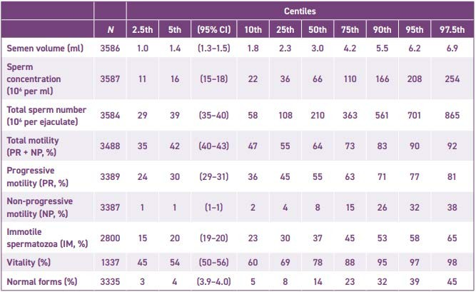
Таблица 1 — Доверительные интервалы 6ой редакции руководства ВОЗ по исследованию и обработке эякулята человека [24]

Авторитетные исследователи призывают отказаться от референсных значений, так как вполне справедливо то, что референсные значения, основанные на данных популяции фертильных мужчин, не могут достоверно дифференцировать фертильных и бесплодных. Оценка мужской фертильности должна, безусловно, учитывать не только фертильных мужчин, но и данные популяции бесплодных пациентов. Авторы нового руководства отмечают, что не существует каких-либо шкал, которые потенциально могли бы

гарантированно различать фертильных и бесплодных мужчин. По этой причине отмечается, что для клинической практики предпочтительно пользоваться лимитами принятия решений, которые представляют собой диапазоны значений, говорящие об однозначном патологическом состоянии и наличии мужского фактора бесплодия - так называемой серой зоне, где вероятно имеет место снижение фертильности [24]. В данной диссертационной работе критерием нормоозоспермии выбран 5ый процентиль 5го издания ВОЗ по исследованию и обработке эякулята человека, так как на момент публикации 6го издания большая часть клинических лабораторных исследований спермы была уже выполнена и их заключения были нами задокументированы (см. Табл. 2).
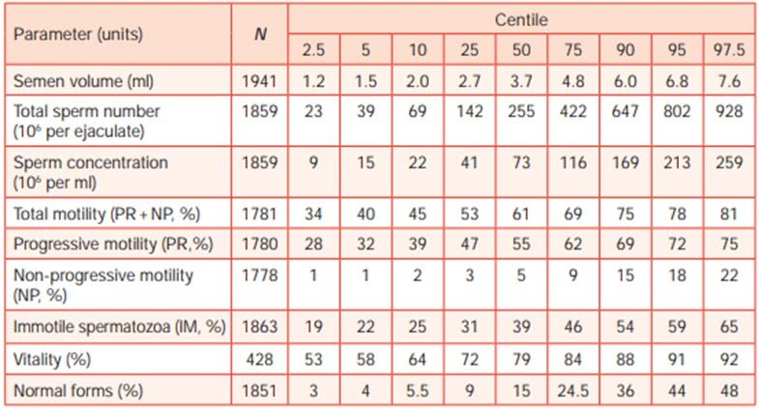
Таблица 2 — Доверительные интервалы 5ой редакции руководства ВОЗ по исследованию и обработке эякулята человека [18]

По всей видимости, существуют некоторые региональные отличия в показателях эякулята, не отраженные в руководствах ВОЗ ввиду отсутствия или недостаточной проработки коллективом авторов данных из регионов Центральной Азии и Южной Америки, поэтому углубление знаний и пересмотр термина «нормозооспермия» до сих пор остается актуальным направлением [15].

Многообразие нарушений оплодотворяющей функции эякулята
Диагноз мужского бесплодия часто носит только описательный характер, при этом в 30–50% случаев этиология дефекта спермы остается идиопатической [25-26]. Одной из причин отсутствия фундаментального понимания является гетерогенность причинных факторов, поскольку мужское бесплодие является типичным многофакторным расстройством [27]. Однако

генетические факторы встречаются очень часто, поскольку было подсчитано, что генетическое происхождение мужского бесплодия может быть обнаружено у приблизительно 1 из 40 мужчин. В их числе хромосомные аномалии (в основном 47, XXY — синдром Клайнфельтера), микроделеции Y-хромосомы и муковисцидозные мутации трансмембранного регулятора проводимости (CFTR) [28-31]. Несмотря на это, рутинный скрининг этих хорошо установленных генетических причин (в принципе оправданный только для пациентов с определенными специфическими фенотипами) приводит к диагностике менее 5% всех фенотипов [32].
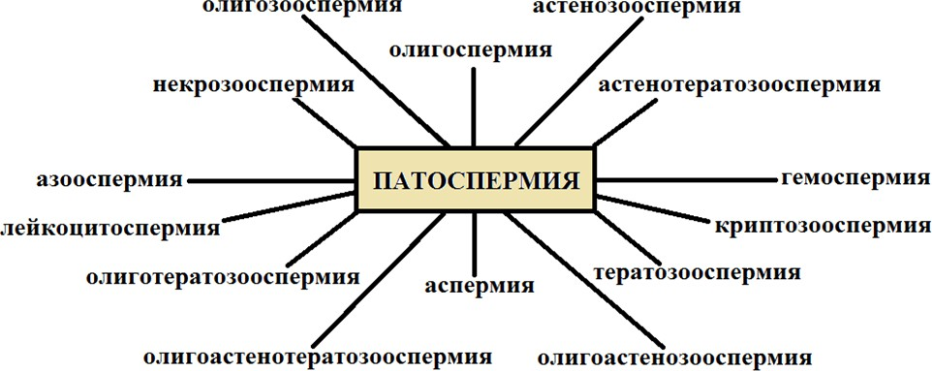
Патоспермия – собирательный термин, более всего распространенный в русскоязычной литературе, включает в себя различные патологические изменения эякулята. Это может быть недостаточный объем спермы (олигоспермия), низкая концентрация (олигозооспермия) или подвижность сперматозоидов (астенозооспермия), снижение морфологически нормальных сперматозоидов (тератозооспермия), наличие в сперме эритроцитов (гемоспермия) или превышение лейкоцитов (лейкоцитоспермия), единичные числа сперматозоидов в эякуляте (криптозооспермия). В самых тяжелых случаях сперматозоиды полностью теряют жизнеспособность (некрозооспермия) либо отмечается полное отсутствие сперматозоидов (азооспермия)или вовсе эякулята (аспермия) [18]. Часто патоспермия носит совокупный характер, как например, одновременное снижение концентрации, подвижности и морфологии сперматозоидов – олигоастенотератозооспермия (см. рис.1).

Рисунок 1 — Многообразие аномалий эякулята. Собственный рисунок Этиология патоспермии весьма гетерогенна, так как сам эякулят, как уже
было сказано выше, состоит из многих компонентов, секреция которых, зачастую, независима. Поскольку в контексте данной работы затрагиваются подвижность, ультраструктурная организация, фрагментация ДНК

сперматозоидов, а также иммунологическое бесплодие человека, то ниже остановимся на патогенезе данных состояний более подробно.

Нарушение подвижности сперматозоидов – астенозооспермия
В основе патогенеза астенозооспермии выделяют: генетические нарушения строения жгутика, энергетические нарушения, связанные с генетически обусловленными или функциональными дефектами митохондрий, недостаток биохимических компонентов семенной жидкости (фруктоза, цинк и т.д.), повышенную вязкость, слизь в сперме. Одной из форм нарушения двигательного аппарата жгутика, выявляемого при электронно-микроскопическом исследовании, является дисплазия фиброзного слоя (ФС) жгутика. Дисплазия ФС жгутика – генетически обусловленная аномалия, проявляющаяся на ультраструктурном уровне хаотичным расположением колонн и ребер ФС в аксонеме жгутика сперматозоидов (рис. 2) [33].
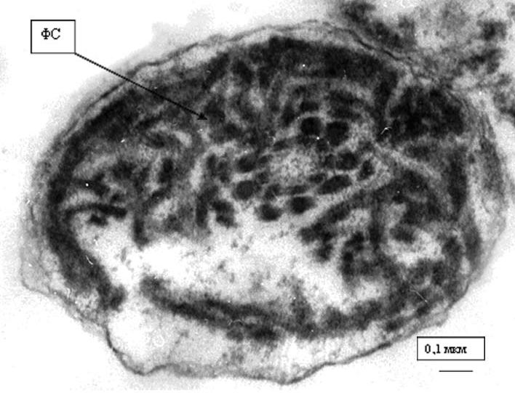
Рисунок 2 — Поперечный срез жгутика сперматозоида пациента с астенозооспермией. ФС- фиброзный слой [33]

Биохимически дисплазия ФС проявляется как понижение уровня фермента D-глицеральдегид-3-фосфатдегидрогеназы (ГАФДс), имеющего участок с большой концентрацией гидрофобных остатков. Последние обеспечивают взаимодействие ГАФДс с белками ФС, участвующими в работе двигательного аппарата жгутиков сперматозоидов [34-37].
Широко признано, что генетические факторы, вероятно, вовлечены в большую часть дефектов хвоста сперматозоидов [38]. Учитывая, что в сперме человека идентифицировано более 1000 белков, связанных со структурами хвоста сперматозоида, многие ультраструктурные дефекты могут иметь генетическое происхождение [39-40]. Молекулярно-генетические инструменты сделали возможными важные успехи в генетической диагностике астенозооспермии и выявили несколько генных дефектов, которые приводят к астенозооспермии [41]. Тем не менее, учитывая сложность хвоста

сперматозоида и возможности генов, вызывающих астенозооспермию, знания о моногенных причинах астенозооспермии все еще очень ограничены. Кроме того, механизмы, регулирующие подвижность сперматозоидов, также до конца не разгаданы [42].
Помимо структурных нарушений хвоста сперматозоида свой вклад в развитие астенозооспермии вносят энергетические процессы в митохондрионе, которые, в свою очередь, прямо зависят от генома митохондрий. Так, например, в работе Zoubi MSA, Al-Talafha (2021) показана значительная корреляция между наличием делеции 7599 п.н. мтДНК и бесплодием, где частота делеции 7599 п.н. составила 63,6% в бесплодной группе по сравнению с фертильной 34,2% (p<0,001, (OR=3,37, 95% CI=1,860 to 6,108)). Кроме того, подвижность сперматозоидов показала значительную связь с частотой делеции 7599 п.н. (p = 0,001, r = -0,887) [43]. Быстрое поступательное движение сперматозоидов зависит от энергии аденозинтрифосфата(АТФ), производимой митохондриями посредством процесса окислительного фосфорилирования (OXPHOS) [44]. Гены OXPHOS расположены в геноме митохондриальной ДНК (мтДНК). У человека геном мтДНК представляет собой кольцевую двухцепочечную молекулу ДНК размером 16569 п.н., которая кодирует 13 полипептидов, две рибосомальные рибонуклеиновые кислоты (рРНК) и 22 транспортные рибонуклеиновые кислоты (тРНК), которые играют существенную роль в митохондриальном дыхании и окислительном фосфорилировании [45]. МтДНК человека по сравнению с ядерной ДНК обладает уникальными свойствами, такими как быстрая репликация и отсутствие эффективного механизма репарации. Следовательно, ожидаемо, что скорость изменений мтДНК будет выше, чем у ядерной ДНК [46-47]. Отсутствие механизма репарации ДНК делает мтДНК более уязвимой для атаки образующихся свободных радикалов и активных форм кислорода (АФК) [48].
Сперматозоиды, высвобождаемые из семенников, морфологически
дифференцированы, но остаются неподвижными и неспособными распознавать и оплодотворять ооцит, для чего они должны претерпеть серии событий созревания, происходящих во время их прохождения через мужские и женские половые пути [49- 50]. Первичную подвижность сперматозоиды приобретают при их прохождении через промежуточный сегмент придатка яичка перед хранением в состоянии покоя в каудальном отделе придатка яичка. После эякуляции и при воздействии микроокружения женских половых органов сперматозоиды активируются процессом, называемым капацитацией, который увеличивает амплитуду и скорость биения жгутиков (т. е. гиперактивация) и, в конечном счете, обеспечивает проникновение сперматозоидов через zona pellucida и распознавание гамет [51].
Астенозооспермия часто наблюдается в сочетании с количественными и/или морфологическими дефектами сперматозоидов, называемыми соответственно олигоастенозооспермией и астенотератозооспермией. На

сегодняшний день большинство выявленных генетических причин соответствует астенотератозооспермии, возникающей в результате умеренных или тяжелых морфологических дефектов жгутика сперматозоидов [40, 51]. В частности, за последнее десятилетие была проведена большая работа по генетическому исследованию множественных морфологических аномалий жгутика сперматозоидов (ММАЖ) [52-54]. Обзор E.Cavarocchi и соавторов (2022) систематизирует роль ионных каналов и генетических аномалий в подвижности сперматозоидов, приводящих к нарушениям их работы на которых остановимся подробнее:
SLO3.Проведенный M.Lv, C.Liu и коллегами (2022) скрининг субфертильных пациентов клиник ВРТ подтвердил участие мутаций hSLO3 в развитии астенотератозооспермии человека [55]. Ярким примером послужил китайский бесплодный пациент, несущий гомозиготный вариант миссенс p.Ile413Phe. Фенотипически мутация проявилась нарушением образования акросом, митохондриальной дисфункции, измененного мембранного потенциала во время капацитации и сниженной подвижностью сперматозоидов. SLC9C.Обнаружение гомозиготной укороченной мутации у бесплодного пациента показало важность SLC9C1 при астенозооспермии человека [56]. До этого открытия важность SLC9C1 в функции сперматозоидов изучалась только на модельных организмах. D.Wang с соавторами (2003) впервые описали этот белок в сперматозоидах мышей, где он обильно экспрессируется вместе с двумя другими обменникамиNa⁺/H⁺ (NHE1 и NHE5) [57]. SLC9C1 принадлежит к семейству переносчиков растворенных веществ SLC9 и проявляет специфичную для сперматозоидов экспрессию. Основная особенность SLC9C1заключается в его цитоплазматическом хвосте, прикрепленном к поре канонического канала, который состоит из домена связывания циклических нуклеотидов (CNBD) и домена, чувствительного к напряжению (VSD), участвующих в регуляции. Нарушение SLC9C1 в мышиной модели вызывало бесплодие из-за астенозооспермии и дефектов капацитации, причем оба фенотипа частично восстанавливались за счет подщелачивания сперматозоидов и в значительной степени восстанавливались за счет добавления аналогов
цАМФ [57].
CATSPER является первым ионным каналом, для которого было показано, что дефекты генов влияют на подвижность сперматозоидов у людей и приводят к мужскому бесплодию. Частичная геномная делеция CATSPER2 была первоначально описана во французской семье с синдромом глухоты и бесплодия (DIS) с астенозооспермией [58-59], после чего были выявлены полные делеции гена в трех неродственных иранских семьях [60-61]. CATSPER
- катионный канал, который представляет собой мультипротеиновый канал, специфически экспрессируемый в семенниках и расположенный на плазматической мембране основной части жгутиков сперматозоидов человека и мыши, где было показано, что он необходим для гиперактивации

сперматозоидов. Важным функциональным последствием капацитированной подвижности является стимуляция отделения сперматозоидов от участков эпителияампулыфаллопиевой трубы для их продвижения к ооциту. K. Ho и соавторы (2009) впервые показали, что CatSper1/2 нокаутированные сперматозоиды не могут отделиться от эпителия женских половых путей и постепенно элиминируются из рогов матки [62].
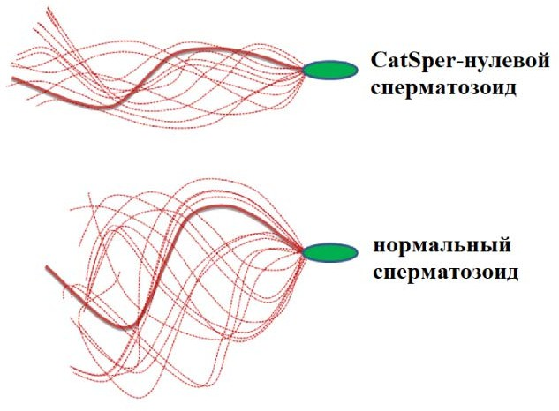
Рисунок 3 — Характер движения нормального и CATSPER-нулевого сперматозоида [63]

Роль гена PKD в мужской фертильности изучена при исследовании пациентов, страдающих аутосомно-доминантной поликистозной болезнью почек (АДПБП) [64]. Авторы проанализировали пул из 90 неродственных семей с АДПБП и определили предполагаемые патогенные варианты при поликистозных болезнях почек, связанных с низким качеством спермы (астенозооспермия) [64]. Дополнительные данные, подтверждающие существенную роль генов PKD в подвижности сперматозоидов, были получены на модельной фруктовой мухе. Следовательно, нокаут PKD, экспрессия которого повышена в мужских репродуктивных органах, вызывает мужское бесплодие из-за неспособности сперматозоидов правильно находить путь через женские половые пути и достигать органов хранения спермы самок мух [65-67]. VDAC2 и VDAC3. Известно, что VDAC (зависимые от напряжения анионселективные каналы) обеспечивают потоки анионов в открытом состоянии и катионов в закрытом состоянии [68]. VDAC также ведут себя как Ca²⁺-связывающие белки и могут обеспечивать трансмембранные потоки Ca²⁺ [69-70]. Таким образом, они интенсивно изучались в сперматозоидах млекопитающих. Сообщается о нескольких вариантах гена VDAC3, которые отличают пациентов с астенозооспермией от людей с нормозооспермией [71-72]. Эти варианты состоят из делеций в экзонах с 5 по 8 и миссенс-мутаций в экзонах с 6 по 7 (Ile131Leu, Lys171Glu, Asp228Asn), которые не были обнаружены у фертильных мужчин. Кроме того, предполагается, что

аномальный профиль гиперметилирования промотора VDAC2 является патогенным фактором в случаях идиопатической астенозооспермии [73].
SLC26A3 и SLC26A8. Представители семейства SLC26 являются переносчиками небольших анионов, включая Cl⁻, HCO³⁻ , сульфат, оксалат и формиат, и обнаруживают широкое распространение в тканях. Большинство изоформ SLC26 действуют как переносчики связанных анионов. Представители SLC26 имеют общую структуру с трансмембранным ядром, которое обеспечивает потоки ионов в цитоплазматическую область, участвующую в доставке белков и передаче сигналов.Белок SLC26A8 обнаруживается исключительно в мужской зародышевой линии и локализуется в кольце и экваториальном сегменте сперматозоидов [74-75]. Вследствие чего, Zhang T. c соавторами (2018) было показано, что гетерозиготные варианты SLC26A8 обуславливают астенотератозооспермиюу мужчин [76].
Использование фармакологических соединений, которые действуют как ингибиторы или активаторы каналов с переменным спектром аффинности, позволило расшифровать участие ионных токов и транспорта, связанных с подвижностью сперматозоидов и некоторыми признаками капацитации (гиперполяризация, гиперфосфорилирование, гиперактивация подвижности). Среди этих исследований была выделена потенциальная роль нескольких дополнительных ионных каналов в сперматозоидах человека, в том числе hHv1, TRPV1, ENaC, NaV, NBC, NCX, CFTR, ANO1 и hSLO3 (таблица 3, рисунок 4) [51].
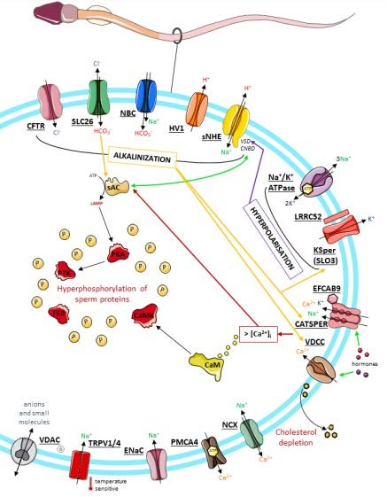
Рисунок 4 — Схема основных молекулярных, биохимических и электрофизиологических событий связанных с капацитацией сперматозоидов [51]

Таблица 3 — Патогенные варианты в генах, кодирующих ионные каналы или транспортеры и ассоциированные с астенозооспермией и мужским бесплодием у человека, АСТ - астенозооспермией; ОАТ - олигоастенотератозооспермия; AЗOO - азооспермия; HET- гетерозиготный; HOM- гомозиготный [51]

Ионный канал | Мутация | Пациенты
Ионный канал | Мутация | Пациенты | Фенотип
CATSPER1 | c.539–540insT (p.Lys180LysfsX8)  c.948–949insATGGC (p.Asp317MetfsX18- HОМ | 3 пациента из 2 кровнородственных иранских семей | ОАТ Низкий объем спермы
CATSPER2 | Делеция ~ 70 т.п.н. в chr 15q15 (последние 2 экзона CATSPER2 ) - HОМ | 3 брата из французской семьи | Врожденная дизэритропоэтическая анемия типа I (CDAI); Астенотератозооспермия (91% сперматозоидов с короткими спиральными жгутиками)
CATSPER2 |  | 1 пациент | Тяжелая астенотератозооспермия; Нарушение прогестерончувствительного тока Ca ²⁺ ;Отсутствие Catsperβ
CATSPER2 | Делеция ~100 т.п.н. вchr 15q15.3 (полнаяпотеря CATSPER2 ) - HОМ | 7 больных из 3-х иранских семей (одна из которых кровнородственная) | Синдром глухоты и бесплодия (ССВ) Астенотератозооспермия (тонкие головки, макроцефалия, неправильная акросома, короткие или закрученные жгутики)
CATSPER2 |  |  | Четырехсторонние домены CatSper, вращение сперматозоидов (вращение вокруг продольной оси) и реотаксис (навигация в потоке жидкости) не затрагиваются.
CATSPER2 | CNV (одна копия потеряна в районе от 43 894 500 до 43 950 000 на chr 15q15.3, содержащая весь CATSPER2) делеция CATSPER2 -НЕТ | 1 китайский пациент | Нормальные параметры спермы Нарушеннаягиперактивации сперматозоидов, отсутствие реакции на прогестерон
CATSPERε | Внутрирамочнаяделеция 6 п.н. в экзоне 18 (c.2393_2398delCTATGG, p.Met799_Ala800del) - HОМ | 1 европейский пациент | Нормальная моторика и концентрация; потеря функции CATSPER

Ионный канал | Мутация | Пациенты
Ионный канал | Мутация | Пациенты | Фенотип
1 | 2 | 3 | 4
SLC26A3 | V317del- HОМ (7)  HЕТ (1) | 8 финских пациентов | Врожденная хлоридная диарея (ХЛД) с мужской недостаточностью фертильности (ОАТ); Сперматоцеле
SLC26A3 | - c.2062 G > C (p.Asp688His) (9)  - c.949_951delGTG (p.Val318del) (3) -НЕТ | 12 финских пациентов | 11/12: тяжелая или умеренная олигоастенозооспермия 1/12: азооспермия (пациент также является носителем гетерозиготногоаллеля CFTR 5T)
SLC26A8 (ТАТ1) | - Пациент 1: c.260G > A (p.Arg87Gln) (1)  - Пациент 2: c.2434G > A (p.Glu812Lys) (1)  - Пациент 3: c.2860C > T (p.Arg954Cys) (1). | 3 пациента  Пациент 1: европеоид  Пациент 2: североафриканец  Пациент 3: европеец | Астенотератозооспермия (пациент 3 имеет ОАТ)  Снижение количества мутантного белка SLC26A8 и связанного с ним канала CFTR
SLC9C1 (sNHE) | c.2748 + 2T > C (p.Glu884_Lys916del) -HОМ | 1 африканский пациент | Астенозооспермия
VDAC2 | ГиперметилированиеCpG в промоторе | 25 китайских пациентов | Идиопатическая астенозооспермия
VDAC3 | Варианты миссенс в экзоне 6 (Ile131Leu, Lys171Glu) | - | Астенозооспермия
VDAC3 | 3 пациента: делеция в экзоне 5  1 пациент: делеция в экзоне 7  1 пациент: делеция в экзоне 5 и 7 | 5 китайских пациентов | Астенозооспермия
SLO3 | Вариант Missense c.1237A > T, p.Ile413Phe- HОМ | 1 китайский пациент | Астенотератозооспермия
PKD1 -2 | Несколько мутаций PKD1 или PKD2 | 46 китайских пациентов | Аутосомно-доминантный поликистоз почек;37/46 пациентов с АСТ, ОАТ, АЗОО

Таким образом, астенозооспермия – состояние, этиология которого достаточно хорошо описана, однако пути воздействия на улучшение двигательной активности сперматозоидов все еще недостаточно внедрены в практику. Подавляющее большинство пациентов преодолевают эту проблему в клиниках ВРТ, где специалисты ограничены стандартными протоколами внутриматочной инсеминации, ЭКО и ЭКО с применением ИКСИ.

Аномалия морфологических структур сперматозоидов –
тератозооспермия
Тератозооспермия является результатом дефектной дифференцировки клеток во время сперматогенеза и связана с несколькими генетическими факторами и факторами окружающей среды, а также с пожилым возрастом [77-80]. Тератозооспермия часто встречается в сочетании со сниженным числом сперматозоидов и со снижением их подвижности, формируя олигоастенотератозооспермию (ОАТ) [81]. Отмечается, что изолированная тератозооспермия (иТЗС), определяемая как единственный нарушенный параметр спермограммы, является относительно частым явлением у мужчин с бесплодием (см.рис.5) [82-84].
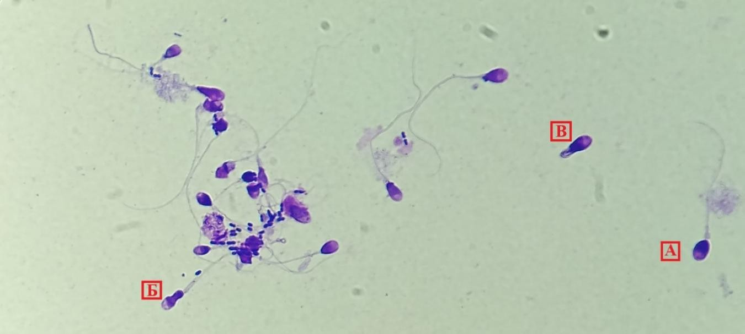

Рисунок 5 — Эякулят пациента с изолированной тератозооспермией. А - нормальный сперматозоид; Б - сперматозоид с сочетанной аномалией головки и шейки; В – сперматозоид с сочетанной аномалией головки, шейки и хвоста. Остальные сперматозоиды так же аномальные. Окраска: крезиловый фиолетовый, метиленовый синий. Увеличение х400. Собственное изображение

В целом, иТЗС широко ассоциируется специалистами как со спонтанной беременностью, так и с беременностями после применения ВРТ [85-86]. Стоит отдельно отметить, что протоколы ВРТ, в которых мужчины имели тератозооспермию, сопряжены с более высоким риском формирования концептусов

с анеуплоидиями, в частности по половым хромосомам [87]. В более ранних исследованиях изучалась взаимосвязь между иТЗС и повреждением ДНК сперматозоидов у мужчин из общей популяции и у мужчин с бесплодием. Бесплодные мужчины с иТЗС показали большую распространенность хромосомных аномалий и более высокие индексы фрагментации ДНК по сравнению с контрольной группой фертильных пациентов. Аномальная морфология сперматозоидов также связана с повышенным уровнем активных форм кислорода (АФК) в сперме, что способствует повреждению ДНК сперматозоидов. В группе пациентов с тератозооспермией наблюдаются более высокие показатели индекса фрагментации ДНК по сравнению с изолированными формами олигозооспермии и астенозооспермии 44% против 21% и 34% соответственно[88].
Убедительно показаны метаболические изменения семенной плазмы на фоне тератозооспермии. Так, например, биохимическое профилирование при помощи протонного ядерного магнитного резонанса позволило выявить множественные метаболические изменения, которые приводят к искажению биохимических путей, связанных с семенной плазмой, более подробно описываемых в разделе 1.1.2.4 настоящей диссертации [90].

Нарушение целостности ДНК сперматозоидов и окислительный стресс
Фрагментация ДНК сперматозоидов может быть вызвана внешними факторами (воздействие тепла, курение, поллютанты, химиотерапия), а также внутренними факторами (дефектное созревание зародышевых клеток, апоптоз и окислительный стресс) [91]. Убедительные доказательства демонстрируют, что окислительный стресс является одной из основных причин мужского бесплодия [92]. Активные формы кислорода (АФК) жизненно важны для физиологических процессов, таких как апоптоз и капацитация, но их перепроизводство приводит к различным пагубным последствиям, включая фрагментацию ДНК [93]. Перепроизводство АФК возникает в результате измененения биохимических путей цикла трикарбоновых кислот, сопряженного с уменьшением количества промежуточных продуктов. Такие изменения влияют на электронно-транспортную цепь, ингибирование которой, приводит к тому, что избыточные электроны непосредственно взаимодействуют с молекулами кислорода с образованием АФК. Этот избыток АФК приводит к перекисному окислению мембранных липидов и фрагментации ДНК [94].
Типы повреждений ДНК включают несоответствие оснований, потерю
основания (базового сайта), модификации оснований, аддукты ДНК и сшивание, пиримидиновые димеры, одноцепочечные и двуцепочечные разрывы (см. рис 6). Любое из этих изменений может вызвать фрагментацию ДНК и поставить под угрозу естественное зачатие или результаты ВРТ [95].
Хотя стандартный анализ спермы (спермограмма) является краеугольным камнем исследования мужского бесплодия, он имеет существенные ограничения. Диагностические исследования окислительного стресса и повреждения ДНК, в совокупности со стандартной спермограммой,

продемонстрировали способность лучше прогнозировать потенциал мужской фертильности и обеспечивать улучшенные стратегии диагностики и лечения.
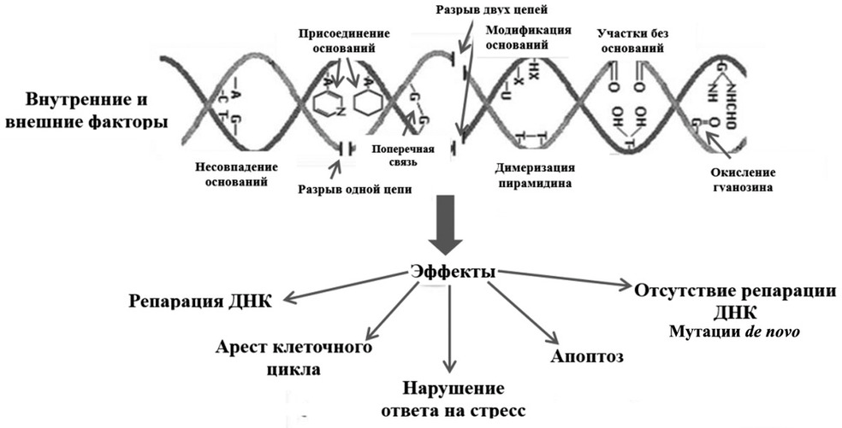
Рисунок 6 — Типы повреждения ДНК [96]

Все больше данных указывает на то, что фрагментация ДНК сперматозоидов - маркер поврежденного хроматина, играет независимую и заметную роль в мужском бесплодии и репродуктивном успехе. Таким образом, целостность ДНК сперматозоидов необходима для рождения здорового потомства [97-105].
Фрагментация ДНК сперматозоидов может отрицательно сказываться на способности сперматозоидов к оплодотворению, особенно при высоком уровне повреждения ДНК [106-109]. Уровни окислительного стресса, которые недостаточны для индукции гибели клеток посредством апоптоза, могут нарушать все аспекты функции сперматозоидов, включая подвижность, навигацию сперматозоидов, акросомныйэкзоцитоз и слияние сперматозоидов с ооцитом [110]. Несмотря на это, сперматозоиды с поврежденным хроматином могут сохранять способность к оплодотворению [111].
С накоплением исследовательских данных анализ фрагментации ДНК сперматозоидов все чаще проникает в рутинную клиническую практику центров по лечению бесплодия, что является благоприятным маркером развития качественной диагностики мужской инфертильности.

Нарушение состава семенной плазмы – фактор инфертильности эякулята
Как правило, семенная плазма рассматривается как простая среда, основная роль которой заключается в транспортировке сперматозоидов в женские половые пути во время зачатия. Однако такой подход требует пересмотра, так как появляются сообщения о более сложных функциях семенной плазмы в модуляции материнской периконцептивной клеточной сигнальной, воспалительной и

иммунологической физиологии. Семенная плазма представляет собой сложную смесь различных молекул, включая фруктозу (основной источник энергии для сперматозоидов), липиды, белки, внеклеточную ДНК, микроРНК, а также неорганические ионы, такие как цинк, медь и селен [80]. Семенная плазма содержит сложную смесь питательных веществ, белков, клеточный дебрис, которые, по всей видимости, влияют на экспрессию генов, ремоделирование сосудов, рекрутирование лейкоцитов и премирование регуляторных Т-клеток. Все эти эффекты семенной плазмы на материнскую среду периконцепции способствуют ремоделированию матки, имплантации эмбриона и развитию плода. В последние годы возник новый акцент на важности здоровья отца во время зачатия для качества спермы, развития после оплодотворения и здоровья потомства [112]. Ранее было показано, что диета отца и воздействие токсикантов окружающей среды влияют на различные аспекты здоровья потомства [113].
Биохимический анализ семенной плазмы у пациентов с тератозооспермией с использованием метаболического профилирования позволил выявить множественные метаболические изменения, которые приводят к изменению биохимических путей, связанных с семенной плазмой. Так, например, таурин является одним из наиболее важных антиоксидантов в сперматозоидах и семенной жидкости. В более ранних исследованиях показано, что таурин играет важную роль в подвижности и морфологии сперматозоидов. В нескольких исследованиях сообщалось, что аномальная морфология сперматозоидов связана не только с увеличением современных маркеров повреждения сперматозоидов, таких как фрагментация ДНК или активные формы кислорода, но и к уменьшению некоторых антиоксидантов, в том числе таурина. Перепроизводство АФК и окислительное повреждение сперматозоидов было определено как одна из ведущих причин, связанных со снижением потенциала фертильности у мужчин [114]. Следует отметить, что сперматозоиды сильно зависят от антиоксидантных свойств семенной плазмы, поскольку их антиоксидантные защитные системы весьма ограничены [115]. Недостаточность таких элементов, как Cu, Se и Zn так же приводит к аномалиям оплодотворяющей функции эякулята. Элементы, такие как цинк, магний, медь и кальций, являются важными для поддержания нормального сперматогенеза, созревания сперматозоидов, метаболизма ДНК и ее репарации, а также экспрессии генов в зародышевых клетках [116].
В исследовании Mehrparvar B. и соавторов (2020) показаны измененные метаболические пути, обнаруженные в семенной плазме пациентов с тератозооспермией и иными формами бесплодия, а именно нарушения:
- биосинтеза валина, лейцина и изолейцина;
- биосинтезааланина, аспартата и их метаболизма;
- биосинтезааминоацил-тРНК;
- обмена таурина и гипотаурина;
- обменапирувата;
- обмена азота;
- обменаметаболитов лейцина и изолейцина;
- гликолиза или глюконеогенеза;
- метаболизма аргинина и пролина;
- метаболизма глицина, серина и треонина;

- метаболизма D-глютамина и D-глутамата;
- цитратного цикла [90].
Мультифакторность влияния биохимических процессов, протекающих в семенной плазме, на оплодотворяющую функцию эякулята представляет сложность при планировании экспериментальных исследований. Следует при планировании экспериментов, объектом которых является эякулят, учитывать биохимию семенной плазмы в целом и окислительно-восстановительные реакции в частности, не упрощая ее функцию в оплодотворении у человека.

Влияние неионизирующего электромагнитного излучения на живые объекты
Видимый свет – это электромагнитное излучение с длиной волны в диапазоне от 380 до 780 нм и энергией фотонов от 1,6 до 3,2 эВ. Именно этот промежуток длин волн воспринимается человеческим глазом. Видимый свет — важнейший фактор существования жизни на Земле, он является основным источником энергии для большинства биоценозов [117]. Световые волны участвуют в следующих важных процессах: фототаксис, фототропизм, фотопериодизм, циркадная ритмика и, конечно, в зрительном восприятии. Фототаксис характерен в основном для микроорганизмов и растений, он подразумевает направленность движения по градиенту яркости [118, 93]. Фототропизм проявляется в изменении направления роста органов растений или положение тела животных в зависимости от направления падающего света [119]. Фотопериодизм - реакция живых организмов на суточный режим освещенности: продолжительности светового дня или соотношения дневного и ночного периодов. Фотопериодизм, например, заставляет растения переходить от вегетативного роста к цветению. Фототропизм у животных контролирует начало брачного периода, сезонные миграции, а также линьку и зимний покой некоторых млекопитающих [120].
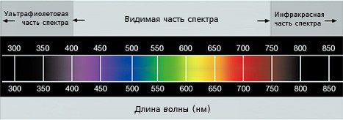
Рисунок 7 — Соответствие цвета спектра длине волны [117]

Выполнена масса экспериментальных работ по влиянию электромагнитных излучений, в том числе видимого диапазона, на живые объекты. Например, низкоинтенсивный красный свет, стимулирует реабилитацию изолированного сердца крысы после ишемии [121]. Экспозиция красного света положительно влияет на эмбриональное развитие хомяков [122]. Воздействие преобразованного света с

дополнительной составляющей люминесценции в красной области спектра значительно снижает количество аномально развитых и нежизнеспособных эмбрионов мыши [123-124]. Показано модулирование процессов эмбрионального развития рыб под воздействием видимого спектра [125].
Большинство авторов разделяют мнение, что красные фотоны (620-780 нм) усиливают дифференцировку клеток, модулируют функциональную клеточную активность, стимулируют репарационные процессы и имеют иммуномодулирующие, анестезирующие и гипосенсибилизирующие свойства, в целом стимулируют биологическую активность. В то время как синие фотоны (440-490 нм) оказывают цитостатическое, бактерицидное, ингибирующее действие [121-125].
Таким образом, видимый спектр ЭМИ обладает широким потенциалом биологического воздействия, имея богатую историю экспериментального применения, не теряет актуальности на сегодняшний день и показывает обнадеживающую перспективу.

Фотоакцептивность цитохромоксидазы в отношении монохроматического и инфракрасного электромагнитного излучений
Изучение механизмов повреждающего действия ультрафиолетового излучения в диапазоне длин волн 290–400 нм (часть солнечного излучения, достигающая земной поверхности) уже много лет является одной из основных тем фотобиологических исследований. В то же время, исследователи считали, что другие компоненты солнечного излучения, достигающие земной поверхности, такие как видимый свет, 400–760 нм и инфракрасное (ИК) излучение в диапазоне 760–3000 нм не влияют на метаболизм клеток млекопитающих [126]. Обосновывалась такая точка зрения низкой интенсивностью ИК излучения (760–1440 нм) от солнечного спектра [127]. Помимо этого, не были известны подходящие фотоакцепторы в клетках млекопитающих для этой конкретной области спектра. Во второй половине 20 века действие излучения в красной и ИК областях на ткани и клетки изучались с использованием лазеров низкой интенсивности (например, гелий-неоновый лазер), а затем и светодиодов. Эти новые устройства использовались для лечения неразрушающим и нетермическим способом различных воспалительных состояний и язв [5, 6, 128]. Как выяснилось, видимый диапазон излучения нельзя считать полностью неактивным и безвредным, он все же имеет биологический эффект [1, 129-133].
Цитохром-с-оксидаза (цитохромоксидаза) - терминальный фермент
дыхательной цепи эукариотических клеток, опосредующий перенос электронов от цитохрома-с к молекулярному кислороду (рис. 8). Также данный фермент выступает как фотоакцептор и преобразователь фотосигнала в видимой и ИК областях [5]. Эта реакционная способность обусловлена четырьмя окислительно-восстановительными центрами активных металлов: бинуклеарные Cu_{A}, Cu_{B}, гем а и гемa₃, которые имеют поглощающую способность в диапазоне спектра от красного до ИК [5-7]. Спектральный анализ позволил сделать вывод, о том, что цитохром-с-оксидаза выступает в качестве фотоакцептора на примере пиков поглощения 620, 680, 760 и

825 нм [6-9]. Примечательно, что еще в 1988 году экспериментально показано, что изолированная и очищенная цитохромоксидаза активируется видимым светом [10].
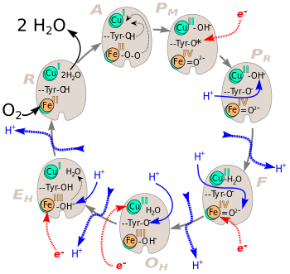

Рисунок 8 — Схема каталитического цикла цитохромоксидазы.
A - Полностью восстановленный биядерный центр быстро связывает O₂ c образованием кислородного аддукта, что приводит к конформационным перестройкам (обозначены тонкими чёрными стрелочками).
P_{M} - Происходит быстрый перенос четырёх электронов на кислород: два поставляются железом гема а3 (FeII→FeIV), ещё один расположенным рядом Cu_{B} (CuI→CuII), а четвёртый приходит от остатка тирозина-244, он же отдаёт протон, необходимый для разрыва двойной связи O₂. Образовавшийся нейтральный тирозиновый радикал восстанавливается до состояния аниона за счёт электрона от цитохрома С.
P_{R} - Происходит протонирование Cu(II)-OH− с образованием молекулы воды.
F - Образовавшаяся молекула воды связывается с Cu_{B} координационной связью.
Железо Fe(IV)=О₂- восстанавливается до FeIII, а связанный с ним кислород протонируется. Высвобождается первая молекула воды.
O_{H} - Тирозиновый анион протонируется, а Cu_{B} восстанавливается до Cu_{I} за счёт электрона от цитохрома С.
E_{H} - Железо восстанавливается до FeII, после чего связанная с ним OH- группа протонируется с образованием второй молекулы воды.
R - В этом состоянии биядерный центр полностью восстановлен и комплекс готов к связыванию новой молекулы кислорода [134].

Перенос электрона О₂ внутри цитохром-с-оксидазы происходит быстро (в микросекундном масштабе времени) между Cu_{A} и гемом а, а также между каталитическим центром [гем а₃ — Cu_{B}] и молекулярным кислородом. Единственной стадией, ограничивающей скорость оборота, является внутренний перенос электрона между гемом а и парой [гем а₃—Cu_{B}]. Редукция сайта бинуклеарного гема [a₃ — Cu_{B}] редуцированнымгемома происходит в миллисекундной шкале времени [11]. Можно предположить, что облучение интенсифицирует именно эту стадию переноса электрона внутри фермента. Вероятно, что облучение дает больше электронов, доступных для восстановления кислорода в каталитический центр цитохром-с-оксидазы (гем а₃ — сайт Cu_{B}). Ранее было показано, что электронное возбуждение светом стимулирует окислительно-восстановительные процессы в органических пигментах, интенсифицируя перенос электронов, что также относится к цитохром-с-оксидазе [1, 12].
Danno с соавторами в 1992 году обнаружили, что ИК-излучение подавляет
солнечные ожоги, вызванные ультрафиолетом (УФ) [135]. На сегодняшний день имеются исследования, показывающие, что стимулирующее действие видимого и ближнего ИК-диапазона оптического спектра на цитохром-с-оксидазе может выполняться при определенных обстоятельствах, когда регистрируется защитная функция клеток от вредного воздействия рентгеновских лучей или других областей спектра, например УФ [136-141]. Было высказано предположение, что радиозащитное действие облучения гелий-неоновым лазером перед гамма-облучением может происходить из-за изменения окислительно-восстановительного состояния клеток при предварительном лазерном облучении [7].Так же был показан эффект от облучения длиной волны 670 нм, которое способствовало выживаемости и функциональному восстановлению изолированной сетчатки глаза после острого повреждения муравьиной кислотой - митохондриальным токсином, образующимся во время интоксикации метанолом [142-143]. Ярким примером воздействия 670-нанометровым излучением является восстановление функции цитохромоксидазы, инактивированной тетродоксином или цианистым калием в нейронах [144-145].
Резюмируя следует отметить, что реакции окислительного фосфорилирования,
характерные для практически всех аэробных организмов, и в которых непосредственную роль играет цитохромоксидаза, дают широкую теоретическую возможность для экспериментального воздействия ЭМИ. Замечательно продемонстрирована такая возможность в обзоре Karu T. I. (2010), и требует дальнейшего научного развития [1]. Особенное внимание следует уделять тем областям патологий и состояний, в которых постулируется роль митохондриальной дисфункции в развитии патологии.

Экстрасинтез аденозинтрифосфата под воздействием видимого излучения
В конце прошлого века было обнаружено, что гелий-неоновый лазер вызывает как увеличение электрохимического протонного градиента, так и экстрасинтез аденозинтрифосфата (АТФ) [2-3]. Показано, что внутримитохондриальное количество АТФ (около 1 мкмоль/мг митохондриального белка) увеличивается при

облучении гелий-неоновым лазером. При этом, в экспериментальных условиях, с помощью электронной микроскопии зафиксировано наличие изменений митохондриальных конформаций [2, 146].
Остается открытым вопрос: сопровождается ли такой экстрасинтез АТФ увеличением доступности АТФ в цитозоле, что может вызвать клеточную и тканевую фотостимуляцию лазерным светом либо же нет.
В последние годы длинная серия открытий продемонстрировала, что АТФ — это не только источник энергии, но и критически важная сигнальная молекула, которая позволяет клеткам и тканям организма взаимодействовать друг с другом [1, 147-148]. Экстрасинтез АТФ в изолированных митохондриях и интактных клетках различного типа при облучении монохроматическим светом хорошо задокументирован на протяжении десятилетий. Отдельно стоит отметить, что данный эффект долгое время считается самым полезным с точки зрения фототерапии [1, 4].
Поскольку АТФ является универсальным топливом внутри живых клеток, он участвует в большинстве биологических реакций. Известно, что даже небольшое изменение уровня АТФ может существенно повлиять на клеточный метаболизм. Увеличение количества энергии АТФ может стимулировать клеточный метаболизм, особенно в подавленных или цитопатологичных клетках [145,149]. Данное обстоятельство указывает на потенциал применения ЭМИ в терапии цитопатологических состояний, в том числе в репродуктивной медицине, тем более, что начиная с 1980-х годов облучение клеток животных низким уровнем видимого света, используется для лечения в различных клинических дисциплинах [150-154].
Поскольку световая стимуляция, как было сказано выше, увеличивает продукцию АТФ, а это имеет решающее значение для подвижности сперматозоидов, ведутся исследования по изучению влияния ЭМИ на гаметы и эмбриональные клетки in vitro, которые по сей день являются актуальными, поскольку комбинации времени, интенсивности, частоты и длины волны при экспериментальном воздействии ЭМИ на сперматозоиды исчисляются более чем 10⁹ числом вариантов, и исследователям еще предстоит определить их биологическую роль.

Влияние видимого и инфракрасного диапазонов электромагнитных излучений на подвижность сперматозоидов
Отмечается богатая история исследований, в которых оценивалось влияние ЭМИ на сперматозоиды. В основном исследования сосредоточены на скорости движения и других кинематических параметрах сперматозоидов, где они обнаружили положительный эффект [155-161]. Одним из первых опубликованных исследований, в котором оценивалось влияние ЭМИ на подвижность сперматозоидов, было исследование Sato и соавторов (1984). В экспериментах подвергали человеческую сперму лазерному облучению (красный свет криптонового лазера, λ = 647 нм) с различной интенсивностью и обнаружили, что процентное содержание подвижных сперматозоидов увеличилось, особенно когда интенсивность была 32 Дж/см². Наблюдали увеличение подвижных сперматозоидов примерно на 8–10% [155].

Говоря об инфракрасном диапазоне ЭМИ, примечательна работа Lenzi и соавторов (1989) в которой они объединили две разные интенсивности и две разные частоты следующим образом: 5 мВт и 2 Гц; 5 мВт и2200 Гц; 30 мВт и 2 Гц; 30 мВт и 2200 Гц, и наблюдалось увеличение процента прогрессивно подвижных сперматозоидов, линейность, амплитуда латерального смещения головки спермия и увеличение частоты хвостовых биений. Эти различия между облученными и необлученными образцами были более заметны после 4–22 часов облучения [156]. В работе Firestone и соавторов(2012) облучали человеческую сперму пациентов разной фертильности длиной волны инфракрасного излучения 905 нм, плотностью энергии 50 мВт/см² в течение 30 минут. После экспозиции образцов было обнаружено, что в течение 30 и 120 минут при 37 °C световая стимуляция с длиной волны 905 нм значительно увеличивает общую подвижность сперматозоидов, скорость прямолинейного движения и линейность движения. Степень увеличения была выше у пациентов с олигоастенозооспермией, что побудило авторов предположить, что фотостимуляция может использоваться для улучшения подвижности сперматозоидов у пациентов с астенозооспермией [157]. Похожие результаты опубликованы в сообщении Salman и соавторов (2014) об исследовании, в котором наблюдалось, что облучение сперматозоидов человека у пациентов с астенозооспермией 830-нм алюмо-галлий-арсенидным лазером (выходная мощность
= 100 мВт, размер апертуры = 0,67 см², плотность энергии = 4 и 6 Дж/см²) позволяет
лучше сохранять их поступательную подвижность после 45 и 60 мин облучения при 37°C [158]. Preece и соавторы (2017) сообщали, что стимуляция красным светом диодного лазера (λ = 633 нм, плотность энергии = 5,66 мВт/см²)) на протяжении 35 минут усилила подвижность размороженных сперматозоидов человека [159].
Помимо лазеров в качестве агента, влияющего на подвижность сперматозоидов у пациентов с астенозооспермией, оценивалась реакция на светоизлучающие диоды. Так, например, BanFrangez с соавторами (2015) облучали сперматозоиды разными длинами волн (плотности энергии указаны в скобках):
а) 850 нм (2,16 мВт см⁻²),
б) 625, 660 и 850 нм(3,92 мВт/см⁻²), в) 470 нм (5,06 мВт см⁻²), и
г) 625, 660 и 470 нм (8,23 мВт см⁻²).
Они обнаружили, что независимо от длины волны, доли прогрессивно-подвижных сперматозоидов значительно увеличились, а доли неподвижных сперматозоидов значительно уменьшились после 30 мин световой стимуляции; лучшая обработка была при длине волны 470 нм и мощностью 5,06 мВт см⁻². Кроме того, экспозиция сперматозоидов человека (λ = 636,6 нм; выходная мощность = 1,3 Вт) в течение 2, 5 и 10 мин повышали подвижность астеничных сперматозоидов, особенно при их предварительном отмывании [160].
Вызванные ЭМИ изменения подвижности наблюдались не только в кинематических параметрах спермы человека, но и у других животных, Siqueira и соавторы (2016) [161]. В таблице 4 собраны биологические эффекты от облучения электромагнитными волнами сперматозоидов человека и других животных [162].

Таблица 4 — Биологические эффекты от облучения электромагнитными волнами сперматозоидов человека и животных [162]

№ | Объект | Тип эякулята | Источник ЭМИ | Длина волны | Интенсивность облучения | Наилучший режим облучения | Биологический эффект | Источник
1 | Бык | Разморож. | Лазер  (He-Ne,  диодный) | 632 нм  (He-Ne)  780 нм (диодный) | He-Ne (10 и 35 мВт)  Диодный лазер (13 и 40 мВт)  Плотность энергии от 2 до 30 Дж/см² | 6-18 Дж*см⁻² (He-Ne)  3 Дж*см⁻² (диодный лазер) | Увеличение транспорта Ca²⁺ | Lubart и др.  (1992)
2 | Буйвол | Свежий | Лазер (диодный) | 532 нм | Плотность энергии: 0,076 Дж см⁻², 0,15 Дж см⁻², 0,23 Дж см⁻  ², 0,31 Дж см⁻² и 0,38 Дж см⁻² | 0,31 Дж*см⁻² | Увеличение ряда параметров подвижности сперматозоидов | Abdel-Salam  и др. (2011)
3 | Собака | Свежий | Лазер (диодный) | 655 нм | Плотность энергии: 0, 4, 6 и  10 Дж/см². | 4, 6 и 10 Дж*см⁻² | Увеличение средней скорости пути, криволинейного движения, % линейности.Не влияет на общую  подвижность сперматозоидов | Corral-Baqués и др. (2005)
4 | Человек | Свежий | Лазер (Kr) | 647 нм | Плотность энергии: 4 Дж см⁻²,  8 Дж см⁻² и 32 Дж см⁻² | 32 Дж*см⁻² | Увеличение общей подвижности  сперматозоидов | Sato и др. (1984)
5 | Человек | Свежий | Лазер  (Ga-Al-As) | 830 нм | Плотность энергии: 0, 2, 4, 6 и  10 Дж/см² | 4 и 6 Дж*см⁻² | Лучше поддерживает прогрессивную подвижность сперматозоидов. Не влияет на  целостность ДНК | Salman Yazdi и др. (2014)
6 | Баран | Свежий | Лазер (He-  Ne) | 632.8 нм | Плотность энергии: 3,96, 6,12  и 9,00 Дж/см². | 6,12 Дж*см⁻² с последующим 9,00 Дж*см⁻² | Увеличение активности цитохромоксидазы и энергетического потенциала клеток (АТФ  +АДФ+АМФ). Лучше сохраняет качество спермы по сравнению с обычным хранением при  температуре 15 °C (48 часов) | Iaffaldano и др.  (2010)
7 | Баран | Разморож. | Лазер (He-  Ne) | 632.8 нм | Плотность энергии: 3,96, 6,12  и 9 Дж/см². | 6,12 Дж*см⁻² | Повышение подвижности сперматозоидов, содержания АТФ, активности цитохромоксидазы.  Лучшее поддержание выживаемости сперматозоидов после оттаивания  Не влияет на целостность ДНК | Iaffaldano и др.  (2016)

Таким образом, большое число сообщений о влиянии ЭМИ на подвижность сперматозоидов, как человека, так и других животных дает основание для планирования экспериментов с сочетанием длин волн, времени экспозиции и сообщаемой энергии для дальнейшего подбора оптимальных параметров облучения, не нарушающих целостность генетического материала и эффективно увеличивающих кинематические характеристики сперматозоидов.

Влияние электромагнитных излучений на продукцию активных форм кислорода и фрагментацию ДНК сперматозоидов
Описанные в обзоре Yeste и соавторов (2018) сообщения показывают, что видимый спектр ЭМИ не вызывает нарушения целостности ДНК сперматозоидов вне зависимости от длины волны [162]. В работе Firestone и соавторов (2012) облучали сперму пациентов с разным потенциалом фертильности (нормозооспермия, астенозооспермия и олигоастенозооспермия) при длине волны инфракрасного излучения (λ = 905 нм; плотности энергии = 50 мВт/см², интенсивности энергии = 1,5 Дж см⁻²) в течение 30 с. После экспозиции образцов в течение 30 и 120 минут при 37°С их замораживали при -80°C, оттаивали и оценивали фрагментацию ДНК. Изменений целостности ДНК не наблюдалось [157]. В исследовании Salman и соавторов (2014) облучали человеческую сперму лазером с длиной волны 830 нм (выходная мощность = 100 мВт; плотность энергии = 10 Дж см⁻²) и не обнаружили влияния на целостность хроматина сперматозоидов [158]. Красная световая стимуляция диодным лазером (λ = 633 нм, плотность энергии = 31 мВт/см²) описанная Preece и соавторами (2017) так же не обнаружила повреждающего эффекта на ДНК сперматозоидов [159]. Эти результаты аналогичны сообщению Salama и соавторов (2015), которые не обнаружили вредного воздействия световой стимуляции на фрагментацию ДНК сперматозоидов (λ = 636,6 нм; выходная мощность = 1,3 Вт). Примечательно, что результаты, полученные у людей, аналогичны другим млекопитающим (см.таблицу 4) [162].
В норме низкий уровень АФК действует как важный посредник при
оплодотворении, позволяя акросоме сперматозоида реагировать с ооцитом [163]. Ранее было показано, что стимуляция лазерным излучением с длиной волны 630 нм может приводить к выработке АФК, таких как перекись водорода (H₂O₂), в митохондриях сперматозоидов мышей [164]. Благодаря многочисленным исследованиям стало известно, что свет влияет на клетки через производство АФК [164-168]. Одной из таких АФК является супероксид-анион, который может быть преобразован в перекись водорода с помощью супероксид дисмутазы (СОД). Добавление СОД к суспензии сперматозоидов перед световым облучением предотвращает гиперактивацию сперматозоидов после воздействия света. Кроме того, СОД предотвращает развитие гиперактивации при капацитации сперматозоидов вконтрольных клетках, но не в присутствии аналога цАМФ - 8-бромаденозин-циклического монофосфата (8Br-цАМФ), что указывает на то, что АФК могут усиливать продукцию цАМФ. Эти данные свидетельствуют о том, что АФК продуцируются во время инкубации и что продукция АФК усиливается при

облучении светом. В работе Shahar и соавторов (2011) показано, что АФК образовывались через 1–3 мин светового облучения, в то же время наблюдалось значительное снижение АФК в присутствии СОД или ингибитора митохондриального дыхания- азида. Продукция АФК азидом и усиленная флуоресценция светом в средней части спермия, где расположены митохондрии, четко указывало на то, что митохондриальное дыхание сперматозоидов является основным источником АФК, образующихся при световом освещении [169].
Однако, высокие уровни АФК могут повредить ДНК. Увеличение концентрации активных форм кислорода и развитие окислительного стресса в ответ на воздействие лазерного излучения в диапазоне 1265–1270 нм ранее было показано при фотобиомодуляции в разных дозах на клеточных линиях животных [170-175]. При этом наблюдалось изменение мембранного потенциала митохондрий, окисление белков и ДНК, апоптоз и другие клеточные события. Данная реакция клеток на облучение обусловлена вмешательством в работу митохондрий, считающихся основными акцепторами ЭМИ [176-180]. Поэтому есть основания полагать, что световая стимуляция может вызывать усиление окислительных реакций и повреждение ДНК соответственно.
Предыдущие исследования показали, что повреждение ДНК может привести к бесплодию у мужчин и что окислительный стресс от АФК является основной причиной фрагментации ДНК. Наиболее заметные повреждения ядерной ДНК обнаруживаются вблизи средней части сперматозоида, где сконцентрированы митохондрии [98-109, 181-183]. Поэтому оценка воздействия ЭМИ на ДНК важна, особенно если прикладной аспект предполагает внедрение в клиническую практику. Большинство сообщений о безопасности ЭМИ для ДНК видимого и инфракрасного диапазонов относится к лазерному облучению, красному и инфракрасному спектрам, влияние синего, зеленого, желтого спектров и их сочетаний пока мало изучено, как и не рассмотрены все возможные временные рамки экспозиции ЭМИ.

Влияние света на капацитацию сперматозоидов
Несмотря на активную подвижность сперматозоидов сразу же после проникновения в женский половой тракт, они не способны к оплодотворению ооцита. Для успешного оплодотворения сперматозоид должен претерпеть ряд физиологических изменений под общим названием «капацитация». Впервые капацитация сперматозоидов была описана в 1951 г. независимо друг от друга Chang (США) и Austin (Австралия). Инициация и завершение капацитации осуществляется в цервикальном канале шейки матки. Капацитация характеризуется удалением холестерина с плазматической мембраны сперматозоида, повышением текучести мембраны, изменением мембранного потенциала, интенсификацией тирозинового фосфорилирования, а также полимеризацией актина и другими биохимическими событиями [184-188]. У человека капацитация может быть инициирована in vitro в культуральной среде, имитирующей электролитный состав жидкости маточных труб, содержащей в своем составе пируват, лактат, глюкозу, человеческий сывороточный альбумин и другие компоненты. Капацитация протекает как в головке (акросомная реакция) так и в шейке и хвосте сперматозоида

(гиперактивация). Гиперактивированные сперматозоиды имеют большую скорость движения, интенсивность и амплитуду жгутиковых биений (см. рисунок 9). Такой характер движений позволяет сперматозоидам перемещаться в вязком секрете женского полового тракта и преодолевать кумулюсное окружение ооцита [189-191].
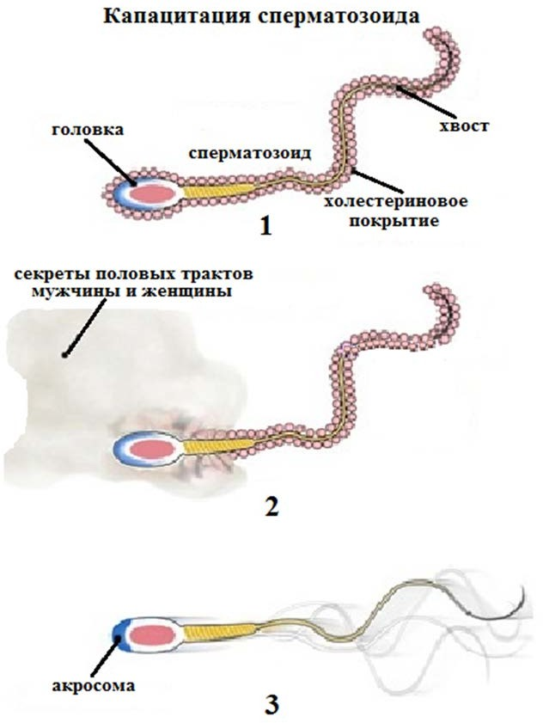
Рисунок 9 — Капацитация сперматозоида.
1- неактивный, покрытый холестерином сперматозоид; 2-инициация капацитации;
3-капацитированный гиперактивированный сперматозоид [186]

Полимеризация актина и фосфорилирование аминокислоты - тирозина являются двумя процессами, необходимыми для капацитации сперматозоидов [192-194]. Эти два процесса стимулируются низкими концентрациями H₂O₂, что указывает на участие АФК [192, 195]. В работе Shahar и соавторов (2014) показано, что рецептор эпидермального фактора роста (EGFR) сперматозоидов участвует в полимеризации актина и фосфорилировании тирозина во время капацитации сперматозоидов и что полимеризация актина является важным процессом для развития гиперактивации во время капацитации сперматозоидов [196-197]. Описана полимеризация актина в ответ на 3-минутное облучение светом. Отмечается резкое увеличение полимеризации, которое было заблокировано СОД, что свидетельствуют о том, что стимулированнаясветом гиперактивация опосредуется АФК-индуцированным образованием F-актина. При этом тирозиновое фосфорилирование гельсолина вызывает его ингибирование, что приводит к увеличению уровня F-актина в сперме человека, и стимулирует гиперактивацию [197-199]. Отсюда можно сделать вывод о том, что индуцированная воздействием света гиперактивация

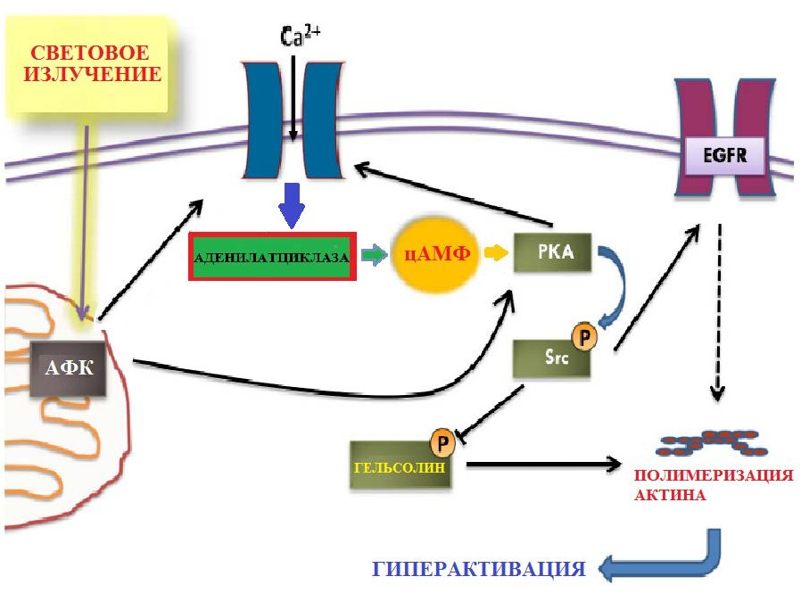
опосредована активацией Src, приводя к ингибированию гельсолина и образованию F-актина (см. рисунок 10).

Рисунок 10 — Гиперактивация сперматозоидов под воздействием света Световое облучение индуцирует продукцию АФК в митохондриях. В свою
очередь, АФК активируют напряжение – зависимые от Са²⁺ каналы, вызывающие повышение уровня внутриклеточного кальция. Ca²⁺ активирует растворимую аденилатциклазу (sAC), что приводит к образованию циклического аденозинмонофосфата (цАМФ) и активации протеинкиназы А (PKA). PKA активирует Src-киназу (Src), которая фосфорилирует рецептор эпидермального фактора роста (EGFR) и гельсолин (белок с многофункциональными свойствами, который выполняет роли в регуляции клеточной структуры и метаболизма, участвует в процессах, таких как разрезание, кэппинг и нуклеация микротрубочек), что приводит к повышенной полимеризации и гиперактивации актина [196].
Известно несколько сообщений о воздействии ЭМИ так же на акросомную реакцию сперматозоидов. Так, например, Ocana-Quero и соавторы (1997) сравнили влияние светового облучения на жизнеспособность и акросомную реакцию сперматозоидов быка с использованием гелий-неонового лазера (λ = 632,8 нм, мощность = 10 мВт, плотность энергии = 2, 4,8 и 16 Дж/см2) с другими капацитирующими агентами (Са²⁺ и гепарин). Интересно, что лазерное облучение на протяжении 30, 60 и 90 минутне только увеличивает процент сперматозоидов с прореагировавшими акросомами, но и увеличивает долю жизнеспособных сперматозоидов по сравнению с контролем. Наилучшие результаты (самый высокий процент жизнеспособных сперматозоидов с активированной акросомой) были получены при высокой плотности энергии (8 и 16 Дж/см²), что свидетельствует о том, что экзоцитоз акросом увеличивается после световой стимуляции [200].

Таким образом, мы имеем описанную в литературе доказательную базу влияния ЭМИ на капацитацию сперматозоидов - многостадийного и мультифакторного преконцептивного события.

Потенциал применения видимого и инфракрасного электромагнитных излучений в репродуктивной медицине
По данным ВОЗ в мире бесплодием страдают до 15% всех пар репродуктивного возраста. При этом частота встречаемости бесплодия не имеет тенденции к уменьшению [201]. По сообщению В.Н. Локшина и соавторов (2015) в Казахстане проблема бесплодия затрагивает по разным оценкам от 12 до 15,5% супружеских пар [202]. Мужской фактор в совокупности с сочетанным бесплодием обеспечивает примерно 50% вклада в инфертильность супружеских пар [203].
Описанные в предыдущих параграфах исследования указывают на то, что облучение светом сперматозоидов человека и других млекопитающих увеличивает их подвижность, способствует капацитации и улучшает оплодотворяющую способность, не вызывая повреждения ДНК. Хотя механизм полностью не изучен, и может быть задействовано более одного биохимического пути, сложилось общее представление, что фотобиомодуляция увеличивает энергию живой системы-сперматозоида, обеспечивает и ускоряет синтез АТФ в митохондриях.
Отмечается способность к экстракорпоральному оплодотворению и обнадеживающие репродуктивные результаты после искусственного оплодотворения облученными сперматозоидами у животных. Известно об увеличении оплодотворяющей способности облученных сперматозоидов как in vitro, так и in vivo. Cohen и соавторы (1998) облучали сперму мышей гелий-неоновым лазером с длиной волны 630 нм (мощность источника = 13 мВт) и диодным лазером при длине волны 780 нм (источник мощности = 25 мВт). Облучение при 630 нм достоверно увеличивало процент оплодотворенных ооцитов. Этот эффект был Са²⁺-зависимым, так как не наблюдался при использовании среды, лишенной ионов Са²⁺. Присутствие нифедипина - ингибитора потенциал-зависимого Са²⁺-канала плазматической мембраны в концентрации 1 мкМ блокировал влияние света на Са²⁺ [164]. В сообщении Zan-Bar и соавторов (2005) также показано увеличение процента оплодотворенных ооцитов барана после инсеминации облученной спермой in vitro [204]. Что касается влияния световой стимуляции на репродуктивные результаты после искусственного оплодотворения, то были получены обнадеживающие результаты на свиньях. Yeste и соавторы (2016) сообщали, что облучение охлажденной спермы свиней светодиодом (λ = 620–630 нм) по прерывистой схеме (10 мин свет, 10 мин темнота, 10 минут света) увеличило число опоросов и размер помета [205].
Таким образом, в мире создан научный задел по направлению
экспериментальной фотобиомодуляции сперматозоидов в репродукции животных. Вновь созданные отечественные протоколы облучения ЭМИ сперматозоидов могут быть востребованы в медицинских программах ВРТ. Потенциал воздействия ЭМИ на оплодотворение может быть применен в экстракорпоральном оплодотворении (ЭКО) в классическом его варианте, где используется инсеминация ооцит-

кумулюсных комплексов (ОКК). В таком случае к полученным ОКК приливают суспензию подготовленных сперматозоидов и оставляют на сутки в инкубаторе с постоянным содержанием О₂, СО₂ при температуре 36,6-37,0°С после чего проводят оценку оплодотвторения. При этом можно воздействовать ЭМИ как до инсеминации, так и во время инкубации сперматозоидов с ОКК. Помимо ЭКО, облученную ЭМИ сперму можно применять при ВРТ с использованием метода внутриматочной инсеминации. При этом оплодотворение будет происходить in vivo, при минимальном вмешательстве. Хотя стоит отметить, что сам по себе такой метод ВРТ как внутриматочная инсеминация является низкоэффективным [206].

МАТЕРИАЛЫ И МЕТОДЫ ИССЛЕДОВАНИЯ

Объект и предмет исследований
Объектом исследования выбраны сперматозоиды бесплодных мужчин с астенозооспермией, поскольку результаты фундаментального исследования по поиску режима ЭМИ, увеливающих подвижность сперматозоидов in vitro могут быть в дальнейшем применены при управлении социально значимой проблемой-мужским бесплодием с применением ВРТ. Предмет данного исследования - изменение ультраструктурной организации, подвижности, индекса фрагментации ДНК и активности митохондрий сперматозоидов человека под воздействием ЭМИ. Поскольку ЭМИ обладает потенциалом для модулирования биологических процессов в живых нефотосинтезирующих клетках, предпринята попытка его изучения на сперматозоидах со сниженной подвижностью.
Выбор предмета исследования обусловлен самой природой оплодотворения: доставкой к ооциту наследственной информации подвижным сперматозоидом, содержащим ДНК отцовской особи. Соответственно, чем активнее движение сперматозоидов, тем эффективнее процесс оплодотворения.

Подбор целевых групп пациентов с бесплодием и методы рутинной диагностики мужской фертильности
Подбор целевых групп пациентов для экспериментальных работ в период с 2019 по 2021 год осуществили на базе Городского центра репродукции человека г. Алматы. Проведена лабораторная диагностика эякулята мужчин с бесплодием. Применены методы диагностики эякулята, такие как спермограмма, морфограмма, смешанная антиглобулиновая реакция (см. параграфы 2.2.1-2.2.3). Все работы выполняли в строгом соответствии с руководством ВОЗ по исследованию и обработке эякулята человека [18]. В работе не использованы потенциально незащищенные слои населения от использования их в качестве испытуемых (студенты, военнослужащие и т.п.).

Спермограмма - определение основных параметров эякулята
Макроскопическую оценку эякулята начинали с простого осмотра разжиженного эякулята через 30-60 минут после его получения пациентами в специально оборудованной для этого комнате путем мастурбации. Для стандартизации результатов эякулят получали от мужчин, соблюдавших половую абстиненцию в течение 3-7 дней. Измеряли объем эякулята градуированной серологической пипеткой (Biologix, Китай), оценивали длину формирующейся нити для определения вязкости спермы, измеряли pH при помощи индикаторов на бумажном носителе (Fluka analytical, Германия). Референтные значения устанавливали в соответствии c 5ой редакцией руководства ВОЗ по исследованию и обработке эякулята человека. Все работы выполнены в соответствии с принципами GLP. Подсчет концентрации, определение процента подвижных сперматозоидов, лейкоцитов в эякуляте проводили с помощью камеры Маклера (SpermProcessor, Индия). Камера Маклера состоит из двух частей: верхней и нижней. Верхняя часть

служит в качестве покровного стекла, на которое нанесена счетная сетка со 100 квадратами размером 0,1 мм х 0,1 мм. Нижняя часть состоит из кварцевого стекла, заключенного в корпус из анодированного алюминия. Для проведения анализа дожидались разжижения эякулята при комнатной температуре в течение 30-60 минут. Если эякулят не разжижался за это время, его экструдировали через канюлю шприца 5 мл, (Bioject, Китай) несколько раз, после чего проводили анализ. После тщательного перемешивания эякулята с помощью пипетки Пастера (Aptaca, Италия), брали аликвоту спермы 5мкл, помещали в центр камеры, накрывали покровным стеклом. Избегали формирования пузырей воздуха. Подсчитывали концентрацию интактных сперматозоидов в 10 квадратах счетной сетки, количество сперматозоидов при этом соответствовало числу подсчитанных сперматозоидов, умноженному на 1 млн/мл. При низкой концентрации или при иной необходимости проводили подсчет в 100 квадратах счетной сетки, с соответствующей концентрацией 0,1 млн/мл, микроскопическую оценку проводили при двухсоткратном увеличении (Olympus BX53, Япония). Категории подвижности определяли по следующим критериям: PR (progressive motility) - сперматозоиды поступательно движущиеся линейно или по кругу большого диаметра, при этом скорость движения не играет существенную роль; NP (non-progressive motility) - все виды движений сперматозоидов, не приводящие к их прогрессивному движению, например, движение по кругу небольшого диаметра, незначительные смещения головки или простое биение жгутика; IM (immotility) -неподвижные сперматозоиды [18, 24]. Анализировали подвижность, как минимум, 200 сперматозоидов для минимизации ошибок выборки.

Морфологическое исследование сперматозоидов человека
Морфологию сперматозоидов изучали на окрашенных препаратах спермы методом окраски на стеклах (Cell-VU, США) с предварительно иммобилизованным красителем и фиксатором (рисунок 11).
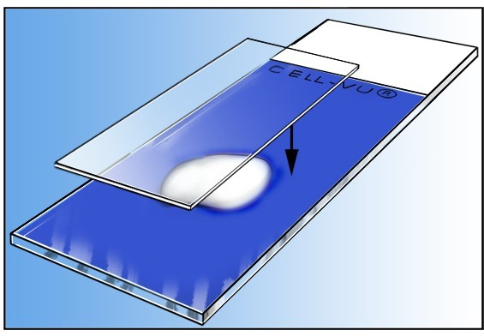
Рисунок 11 — Окраска эякулята методом фиксации и окраски на коммерческих слайдах, красители: крезиловый фиолетовый и метиленовый синий

Процедуру проводили при комнатной температуре путём нанесения капли разжиженного эякулята на специальное предметное стекло (Cell-VU, США),

накрывали покровным стеклом 24х24 мм (Levenhuk, США), выдерживали в течение 10-20 минут, микроскопировали последовательно при х100, х200, х1000 – увеличении (Olympus BX53, Япония). Оценивали наличие и степень агглютинации, агрегации, анализировали морфологию головки, шейки и хвоста сперматозоидов по Крюгеру [20].

Смешанная антиглобулиновая реакция
При проведении антиглобулиновой реакции к IgG использовали разжиженную сперму и при необходимости концентрировали сперматозоиды путем центрифугирования. Реагенты для проведения теста поставляются в комплекте (Sperm Processor, Индия). Хорошо перемешивали образец спермы, капали в камеру Маклера 5 мкл эякулята, приливали 5 мкл реагента из латексных шариков, после чего приливали 5 мкл раствора из антисыворотки человека к IgG, тщательно перемешивали эти три компонента и накрывали покровным стеклом. Инкубировали
3 минуты, затем исследовали препарат под увеличением х200, подсчитывали процент связанных с шариками подвижных сперматозоидов в счетной сетке при достаточной концентрации или в полях зрения при низкой концентрации сперматозоидов. Спустя 10 минут с начала запуска реакции проводили повторную оценку препарата. Результат записывали в процентах связывания подвижных сперматозоидов после 3 и 10 минут соответственно. Заключение MAR(-) выносили, если доля связанных с латексными шариками подвижных сперматозоидов не достигала 50%, и MAR(+) при 50% связанных и более [207-208].

Экспериментальная обработка сперматозоидов электромагнитным излучением
Эякулят получали в условиях диагностического центра «Пастер» (г. Москва, Российская Федерация) в маркированный контейнер для сдачи анализов по методике, описанной в п. 2.2.1. Для определения влияния ЭМИ на подвижность сперматозоидов использовали сперму, полученную от 48 мужчин в возрасте от 22 до
61 лет, имеющих отклонение в эякуляте – астенозооспермию. Обработка сперматозоидов человека осуществлялась при помощи различных длин волн монохроматического ЭМИ, лазерного и инфракрасного излучений на базе Медико-биологического центра «Пастер» (г. Москва, Российская Федерация). В качестве излучателя использовали прибор собственной сборки (см. параграф 2.3.1). Длину и энергетические характеристики ЭМИ измеряли на базе кафедры общей физики и волновых процессов МГУ им. М.В. Ломоносова (г. Москва, Российская Федерация) (см. параграф 2.3.2).

Конструкция и параметры опытного прибора-электромагнитного излучателя
Прибор собственной сборки для фотостимуляции биологических объектов состоит из источников ЭМИ, заключенных в алюминиевый корпус с крышкой, двух блоков питания, электронной платы, акриловых перегородок, выключателей. Прибор содержит три камеры, в двух из которых установлены источники ЭМИ,

третья камера является темновой (контрольная). Внутренняя часть прибора, а именно его дно и перегородки камер выполнены из светозащитного акрилового стекла (см. рисунок 12).
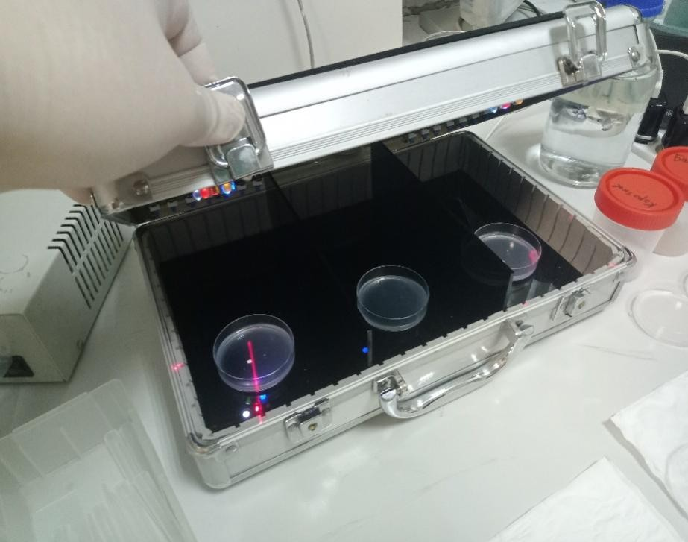
Рисунок 12 — Лабораторный прототип прибора авторского производства для фотобиомодуляции биологических объектов
Излучатели ЭМИ представлены диодным лазером (λ=651 нм, P =0,6 мВт), красным (λ= 630 нм, P ˂ 0,08 мВт), жёлтым (λ= 589 нм, P ˂ 0,08 мВт), зелёным (λ=573 нм, P ˂ 0,08 мВт), белым (λ=400-750 нм, P = 0,11 мВт), синими светодиодами (λ= 466 нм, P = 0,08 мВт) и инфракрасным диодом (λ = 933 нм, P =3,43 мВт).

Определение длин и энергетических параметров излучаемых волн
Волны, испускаемые источниками ЭМИ, измеряли при нормальных условиях на базе кафедры общей физики и волновых процессов МГУ им. М.В. Ломоносова с помощью высокочувствительного оптоволоконного спектрофотометра AvaSpec-2048 (Avantes, Нидерланды). Вышеупомянутый прибор экспертного уровня используется как спектрофотометр, фотоколориметр, радиометр, нефелометр, флуориметр, флюороскан или люминометр для аналитических исследований с высокой фотометрической чувствительностью в спектральном диапазоне 200-1100 нм и оптическим разрешением от 0,04 нм. Прибор подключали при помощи USB-соединения к персональному компьютеру (HP, США). Для измерения длины волны датчик устройства помещали напротив источника ЭМИ, данные о длине волны выводятся в виде отчета на монитор.
Измерение мощности излучения осуществляли при помощи детектора мощности EODeluxe Power Meter (Edmund optics, США). Для измерения мощности излучения датчик устройства помещали напротив источника ЭМИ, данные о мощности (мВт) заносили в таблицу 8. Плотность мощности излучения (мВт/см²) рассчитывали путём деления мощности источника излучения на площадь поверхности чашки Петри. Количество сообщаемой эякуляту энергии (Дж) рассчитывали путём умножения мощности источников (мВт) излучения на время

экспозиции (секунд). Измерение проводили пятикратно, ввиду высокой точности используемой техники различия в повторностях не обнаружены.
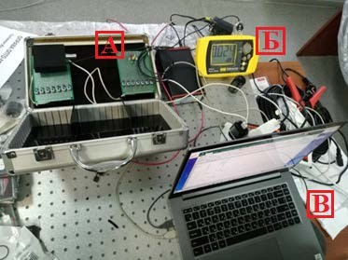
Рисунок 13 — Определение длин волн и мощности излучения прибора А-лабораторный прототип прибора; Б- детектор волновой мощности; В-персональный компьютер с программным обеспечением.

На основании результатов измерений с помощью высокочувствительного оптоволоконного спектрофотометра строили графики длины и интенсивности ЭМИ (см. рисунок 14).

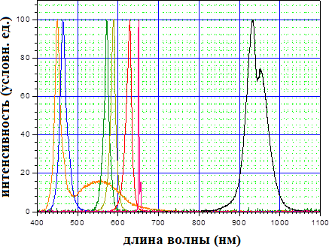

Рисунок 14 — Интенсивность и длина излучения источников ЭМИ Результаты измерений отражены в параграфе 3.2.1 «Оптико-энергетические
характеристики применяемого излучения»

Экспозиция сперматозоидов при монохроматическом, лазерном и инфракрасном электромагнитных излучениях
После получения эякулята и его разжижения при комнатной температуре проводили анализ подвижности сперматозоидов при помощи тринокулярного светового микроскопа (Olimpus, Япония) под увеличением х200, используя при этом CASA-анализатор (Argus-CASA, Российская Федерация). Разжиженный образец спермы помещали в гемоцитометр, после чего проводили серию видеозаписей полей зрения с автоматическим подсчетом не менее 200 сперматозоидов (подробнее см в п 2.4.1). В том случае, если подвижность сперматозоидов соответствовала астенозооспермии, образец подвергали экспозиции под монохроматическим, лазерным или инфракрасным излучением в зависимости от выбранного режима в течение 5, 10, 15, 20, 25, 30 минут. Для этого общий объем спермы доводили до 6 мл раствором для инфузий 0,9% NaCl с осмолярностью 308 мОсм/л (Мосфарм, Россия), разливали по 3 мл в чашки Петри d = 40мм (Nunk, Дания), избегали формирования пузырей воздуха, крышками не накрывали. Одну чашку помещали в экспериментальную камеру, оснащенную источниками ЭМИ, вторую чашку помещали в контрольную, темновую камеру прибора. Экспозицию проводили при длинах волн от 400 до 750 нм для монохроматического светодиодного, при 651-652 нм для лазерного, 933 нм для инфракрасного излучений с возможностью их сочетания.
Все манипуляции проводили при комнатной температуре. Время контролировали при помощи встроенного в смартфон таймера (Oppo, Китай). По прошествии выбранного времени экспозиции, начиная с контрольной чашки, проводили CASA-анализ спермы по описанной в пункте 2.4.1 методике. При увеличении подвижности сперматозоидов в эксперименте, заданный режим повторяли еще 14 раз на других образцах спермы. Результаты заносили в таблицу Excel.
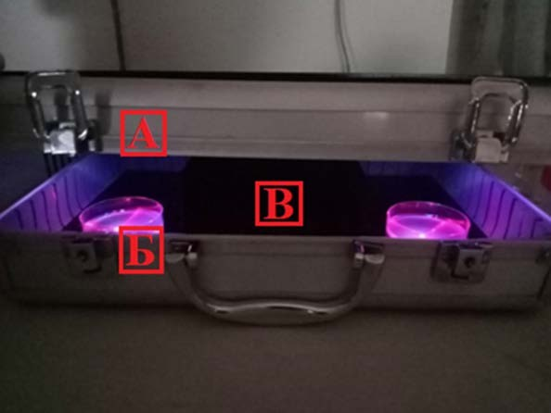
Рисунок 15 — Процесс облучения сперматозоидов человека сочетанием ЭМИ А-камера для облучения биологических объектов ЭМИ; Б - чашка Петри с эякулятом; В- темная камера, не пропускающая свет (служит для контроля).

Оценка воздействия электромагнитных излучений на сперматозоиды человека
Для оценки подвижности сперматозоидов в эксперименте и контроле использовали компьютерные технологии - CASA-анализатор спермы (Argus-CASA, Россия) на базе Медико-биологического центра «Пастер»). Анализатор позволяет определить скорость и траекторию движения сперматозоидов, автоматически ранжируя их на 3 категории подвижности: PR, NP, IM, согласно руководству ВОЗ по исследованию и обработке эякулята человека (см. п. 2.4.1). Конфокальную микроскопию сперматозоидов человека и определение митохондриального электронного потенциала проводили на конфокальном лазерном сканирующем микроскопе Fluoview FV10i (Olympus, Япония) на базе кафедры эмбриологии МГУ им. М.В. Ломоносова (см. п. 2.4.2). Электронно-микроскопическое исследование сперматозоидов (ЭМИС) осуществляли на базе НИИ ФХБ им. А.Н. Белозерского, оценивали ультраструктуры головки, шейки и хвоста сперматозоидов в эксперименте и контроле. Использовали электронный микроскоп JEM-1011 (JEOL, Akishima, Япония), снабженном камерой Orius SC1000 W (Gatan Inc., Pleasanton CA, США) (Hitachi, Япония) (подробнее в п 2.4.3). Фрагментацию ДНК сперматозоидов оценивали методом мечения ник-концов ДНК концевой дезоксинуклеотидилтрансферазой dUTP (TUNEL) на базах МГНЦ им. Н.П. Бочкова и НИИ ФХБ им. А.Н. Белозерского.

Определение подвижности сперматозоидов при помощи компьютерных технологий
Подвижность сперматозоидов определяли при помощи CASA-анализатора (Argus-CASA, Россия). Для этого брали аликвоты по 10 мкл спермы из эксперимента и контроля, приливали в гемоцитометр (Минимед, Россия), настраивали револьвер микроскопа (Ломо, Россия) на увеличение х200, фокусировались на счетной решетке гемоцитометра. Производили серию видеозаписей с автоматическим компьютерным подсчетом числа сперматозоидов и определением их подвижности (рисунок 16).
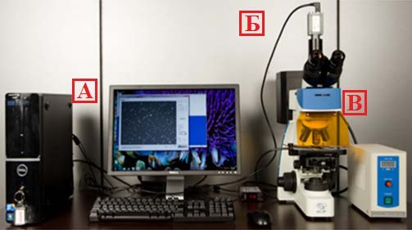
Рисунок 16 — Комплект для компьютерного анализа спермы
А- Персональный компьютер с программным обеспечением; Б- Камера; В- световой микроскоп.

По достижении 200 изученных сперматозоидов исследование считали состоявшимся. Подвижность сперматозоидов CASA-анализатор ранжировал на 3 категории, а именно: прогрессивно-подвижные (PR), малоподвижные (NP) и неподвижные (IM) (см. рисунок 17). При увеличении подвижности сперматозоидов протокол «эксперимент-контроль» повторяли ещё 14 раз. Результаты заносили в таблицу (см. приложение В).
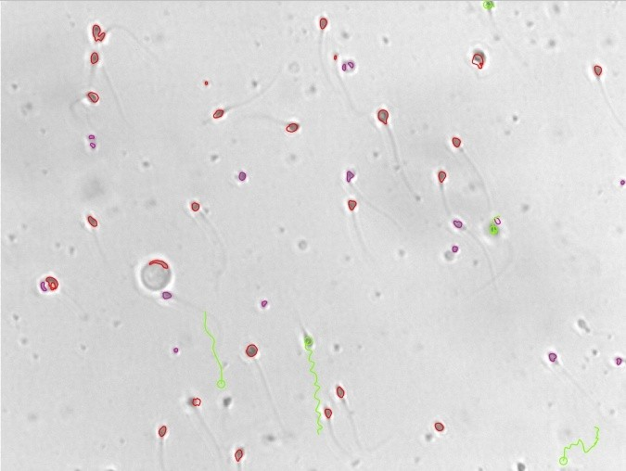
Рисунок 17 — Обработаное CASA – изображение сперматозоидов.
Зеленым цветом выделены-прогрессивно-подвижные сперматозоиды, красным-малоподвижные, фиолетовым- неподвижные

Потенциалзависимое флуоресцентное окрашивание митохондриона с последующей конфокальной лазерной сканирующей микроскопией сперматозоидов человека
Сканирующую конфокальную микроскопию проводили на микроскопе Fluoview FV 10i (Olympus, Япония). Эякулят был получен в медицинском учреждении и транспортирован в исследовательскую лабораторию в течение часа. Для окраски облученные и контрольные аликвоты спермы по 10 мкл помещали в раствор LumiTracker Green FM (Lumiprobe, Россия) и инкубировали 15 минут при комнатной температуре. LumiTracker Green — зеленый флуоресцентный краситель, используемый для vitalis мониторинга поляризации мембран избирательно накапливающийся в митохондриальном матриксе. LumiTracker Green FM ковалентно связывает митохондриальные белки, реагируя со свободным меркаптаном остатков цистеина, позволяя окрашивать митохондрии независимо от мембранного потенциала. Длина волны возбуждения/излучения 490/523 нм [209]. Исходный раствор красителя готовили путём растворения 50 мкг LumiTracker Green

FM в 74,4 мкл ДМСО, получая 1 мМ исходного раствора. Исходный раствор хранили при температуре -20°C в защищенном от света месте, исключая повторяющиеся циклы замораживания-оттаивания. Рабочий раствор готовили, растворяя исходный раствор в PBS в соотношении 1:5000, чтобы получить 20 нМ раствор LumiTracker Green FM. Наряду с зеленым, нами выбрано зондирование с помощью LumiTracker Mito Red CMXRos — катионного красного флуоресцентного красителя, также окрашивающего митохондрии в живых клетках. CMXRos представляет собой гидрофобное соединение, которое пассивно диффундирует через плазматическую мембрану и избирательно накапливается в активных митохондриях в зависимости от мембранного потенциала в них.
После инкубирования с красителем аликвоты по 10 мкл помещали на предметное стекло 75х25мм, толщиной 1,0–1,2 мм (Levenhuk, США) после чего приливали 10 мкл культуральной среды для сперматозоидов с 7% PVP (Sage, Дания) в состав которой входят поливинилпирролидон, CaCl₂, гентамицина сульфат, глюкоза, HEPES, раствор человеческого сывороточного альбумина, MgSO₄ и вода. Покрывали покровным стеклом (Полтавмедстекло, СССР). Флуоресценцию возбуждали встроенным в конфокальный микроскоп лазером, схема получения изображения указана на рисунке 18. Максимум возбуждения/поглощения = 511 нм. Длина волны флуоресценции 531 нм (см. таблицу 5). Квантовый выход флуоресценции: 0,98 [210]. Лазер зелёный интенсивность 45, чувствительность 53. Красный лазер 32/41. Проводили цифровую фотофиксацию изображений полученных образцов.
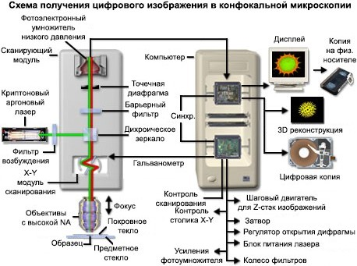
Рисунок 18 — Схема получения цифрового изображения в конфокальной
микроскопии [211]

Таблица 5 — Спектры поглощения и эмиссии флуоресцентных митотрекеров [210]
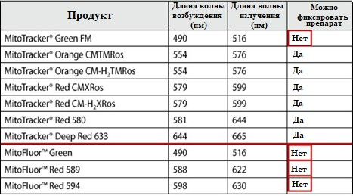

Электронно-микроскопическое исследование сперматозоидов человека
Для проведения трансмиссионной электронной микроскопии нативную сперму разводили изотоническим раствором NaCl (Мосфарм, Россия) в соотношении 1:10, добавляли 0,1 мл фиксатора – 2,5% раствор глутарового альдегида (Ted Pella Inc., США), приготовленного на 0,1М какодилатном буфере (pH 7,2) (Sigma, США), центрифугировали при 1500 об/мин (Elmi, Латвия) 15 мин, удаляли надосадочную жидкость, осадок фиксировали тем же фиксатором, дофиксировали 1% раствором осмиевой кислоты (Serva, Германия) и заливали в эпоксидную смолу – эпон (Fluka, Германия). Ультратонкие срезы получали на микротоме UltraCut III (Reichert Jung Optische Werke AG, Австрия), докрашивали водным раствором уранилацетата и цитратом свинца (Serva, Германия) и просматривали в электронном микроскопе JEM-1011 (JEOL, Akishima, Japan), снабженном камерой Orius SC1000 W (Gatan Inc., Pleasanton, CA, USA) [212-213].
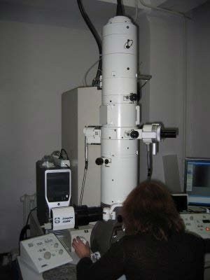
Рисунок 19 — Электронный трансмисионный микроскоп JEM-1011

Общий вид сперматозоидов изучали при увеличении х5000, акросомы, хроматин ядра и митохондрии — при х16000-18000, аномалии аксонемы на поперечных срезах жгутиков — при х6000-25000. Процесс исследования препаратов изображен на рисунке 19. В каждом образце анализировали не менее 100 сперматозоидов [213-215].

Мечение ник-концов ДНК терминальной дезоксинуклеотидилтрансферазой dUTP
Для проведения исследования эякулят разводили в 10 раз изотоническим раствором NaCl (Мосфарм, Россия), центрифугировали 15 мин при 1500 об/мин (Elmi, Латвия). Из ресуспендированного в 0,2 мл NaСl осадка сперматозоидов делали мазок на адгезивных стеклах HistoBond (Marienfeld, Германия). Высушенные мазки хранили при –20 °С. Перед исследованием мазки фиксировали 15 мин при комнатной температуре 4% раствором формальдегида на PBS. Пермеабилизировали клетки 0,2 % раствором Triton X – 100 на PBS 5 мин при комнатной температуре, раствором протеиназы К (20 мкг/мл) на PBS 10 мин при комнатной температуре, промывали в PBS и дополнительно фиксировали формальдегидом. Для выявления разрывов ДНК использовали набор DeadEnd Fluorimetric TUNEL system (Promega, США) согласно инструкции производителя. После завершения ферментативной реакции образцы докрашивали пропидием иодидом (Sigma, США) (1 мкг/мл) и заключали образцы в Moviol (Сalbiochem, Великобритания). Для анализа препаратов и регистрации изображения использовали микроскоп Axiovert 200M (Zeiss, Германия), оснащенный флуоресцентной приставкой и камерой Orca-II ERG – 2 (Hamamatsu, Япония) (размер пикселя 6,45 × 6,45 мкм), управляемым программным комплексом AxioVision v4.3. Зоны фрагментации ДНК визуализировались в виде зеленой флуоресценции. Подсчитывали 1000 сперматозоидов в каждом образце [216]. Схему проведения анализа методом TUNEL смотрите на рисунке 20.
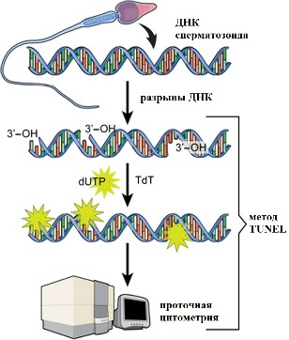
Рисунок 20 — Схема исследования фрагментации ДНК методом TUNEL [217]

Статистическая обработка полученных результатов
Для статистической обработки полученных результатов спермограмм пациентов с бесплодием использовали программу R (R Foundation for Statistical Computing, Австрия), позволяющую применить метод биостатистики «ящик с усами» (boxplot, диаграмма размаха). Метод позволяет наглядно сравнить распределения данных между группами. Определяли и визуализировали: медиану (толстая линия в ящике) - середина выборки, 25-й и 75-й процентили (нижняя и верхняя границы ящика) - интерквартильный размах (IQR),"усы" - обычно доходят до минимального и максимального значения, не выходящего за пределы 1,5 × IQR, выбросы (outliers) — точки за пределами "усов", показывали отдельно точками.
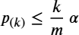
Для сравнения средних значений эмпирического и отрицательного контроля при экспериментальном воздействии ЭМИ на эякулят после проведения CASA-анализа, TUNEL-анализа, оценки активности митохондрий сперматозоидов после воздействия ЭМИ и в контроле применен парный t-тест Стьюдента (Medstatistica.ru, Российская Федерация). Программа автоматически сравнивала полученные данные с критическим значением t согласно таблице критических значений t и если модуль t больше t критического, то нулевая гипотеза об отсутствии влияния эффекта отвергалась, а равно, что различие статистически значимое. Метод помогает понять, есть ли статистически значимые различия между группами по количественным признакам. Данный вид статистического анализа (парный t-критерий Стьюдента) был выбран ввиду того, что дизайн исследования предопределил 2 группы сравнения (облученный эякулят и эякулят, не подвергавшийся облучению ЭМИ). В случае с CASA-анализом определяли различия эмпирического и контроля по 3 признакам: PR, NP, IM, в случае с определением фрагментации ДНК методом TUNEL оценивали различия по наличию зеленых меток флуоресцеина в эмпирической и контрольной группе, после экспериментов, где была оценена активность митохондрий сперматозоидов в опытах и контролях, зарегистрированных с помощью конфокальной лазерной сканирующей микроскопии оценивали число сперматозоидов, имеющих зелёное (LumiTracker Green FM) или красное свечение (LumiTracker Mito Red CMXRos). Для экспериментов с малой выборкой и связанными данными применен тест Уилкоксона. Для определения влияния ЭМИ на ультраструктурную организацию сперматозоидов применяли статистический метод анализа - точный критерий Фишера с поправкой Бенджамини–Хохберга. Поправка Бенджамини-Хохберга используется для контроля доли ложных отклонений (FDR) при множественных сравнениях, она не имеет одной простой формулы, а представляет собой процедуру, где необходимо: упорядочить p-значения по возрастанию, затем последовательно их корректировать, чтобы найти максимальное k, при котором, по формуле (1):

, (1)
где p_{(k)} - k-e p-значение, m-общее число гипотез, α- целевой уровень FDR (0,05), после чего отвергаются все гипотезы от 1 до k.

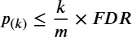
Поиск максимального k: для этого следует найти самое большое число k (от 1 до m), для которого выполняется условие, согласно формуле (2):

, (2)
где p_{(k)} - k-e p-значение, m-общее число гипотез, FDR – ожидаемая доля ложных отклонений.

После этого проводится отклонение гипотез: отклоняются все (k) гипотез, начиная с первой (с наименьшим p-значением) до k-ой [218]. Для данных расчётов был применен скрипт (Phyton). Для проверки достоверности примененного метода см. приложение Г.

РЕЗУЛЬТАТЫ И ОБСУЖДЕНИЕ

Показатели фертильности эякулята бесплодных мужчин - жителей Центральной Азии
В период с 2019 по 2021 года среди мужского населения Казахстана и Узбекистана в возрасте от 18 (2002 г.р.) до 64 (1956 г.р.) лет был собран и исследован эякулят 957 мужчин, беременность партнерш которых не наступала на протяжении, как минимум, 12 месяцев после завершения применения всех видов контрацепции. В Казахстане за помощью обратились жители: Актау, Алматы, Алматинской области, Атырау, Караганды, Тараза, Талдыкоргана, Уральска, Семипалатинска и Шымкента. В Узбекистане: Ташкента, Чирчика, Намангана, Бухары, Джизака, Андижана, Самарканда и Ферганы.
Исследовались такие показатели фертильности эякулята как: концентрация, подвижность и морфология сперматозоидов, наличие лейкоцитов, эритроцитов, агрегация и агглютинация сперматозоидов, объем семенной жидкости, её вязкость, а также наличие антиспермальных антител IgG (см. п. 3.1.1). Выявлены основные типы отклонений эякулята и частота их встречаемости (п. 3.1.2). Отдельно выделена иммунологическая компонента причин мужского бесплодия, роль которой в фертильности до конца еще не изучена (п. 3.1.3). Показана связь между возрастом мужчин и параметрами их эякулята, такими как: концентрация, подвижность, объем, вязкость и морфология сперматозоидов (п. 3.1.4).

Ключевые параметры фертильности эякулята бесплодных мужчин
Отклонения эякулята часто носят сочетанный характер. На рисунке 21 представлены проценты встречаемости того или иного признака так, если бы мы наблюдали эти признаки в изолированной форме, N=957 пациентов.
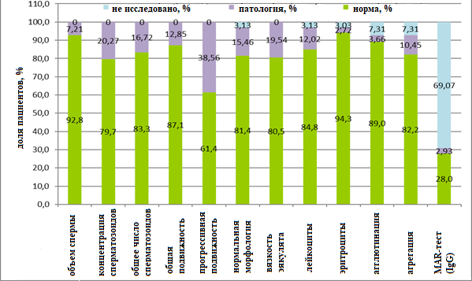
Рисунок 21 — Распределение пациентов по показателям спермограммы [15]

Минимальное количество человек с нарушением было по параметру присутствия эритроцитов в семенной жидкости – 26 человек (2,72%). Присутствие эритроцитов в сперме указывает на воспалительные процессы в мочеполовом тракте мужчины. Объем эякулята был снижен у 69 человек (7,21%). Известно, что достаточный объем эякулята необходим для оплодотвторения. Наибольшее количество человек с нарушением было по показателю прогрессивно-подвижных сперматозоидов (PR) – 369 человек или 38,56%. Снижение доли PR – состояние, именуемое астенозооспермией, приводящее к уменьшению вероятности наступления беременности [18]. Общая подвижность (PR+NP) была снижена у 123 мужчин (12,85%). Сниженную концентрацию сперматозоидов (менее 15 млн/мл) имели 194 мужчины или 20,27% от всех исследованных. Общее число сперматозоидов в эякуляте, полученное путем умножения концентрации сперматозоидов на объем эякулята было снижено у 160 пациентов или 16,72%. Снижение морфологически нормальных сперматозоидов наблюдали у 148 мужчин (15,46%). При этом нижней границей нормы принимали 4% морфологически нормальных по Крюгеру сперматозоидов [19-20]. Вязкость эякулята свыше 2 см была зафиксирована у 187 человек, 19,54%. Такой параметр эякулята как вязкость имеет клиническое значение, поскольку миграция сперматозоидов из эякулята в репродуктивный тракт женщины затрудняется при повышении вязкости спермы [18]. Лейкоцитоспермия была выявлена у 115 мужчин (12,02%), что косвенно указывало на наличие у пациентов воспалительного процесса в половом тракте. Агрегация зафиксирована у 142 мужчин (14,84%), а агглютинация сперматозоидов встречалась у 77 человек (8,05%). В таблице 6 представлены средние значения параметров спермограммы для всех пациентов в целом, пациентов с патологическими показателями и показателями в норме (N=957).
Таблица 6 — Сравнение средних значений параметров эякулята

Параметр эякулята | Референс | Среднее,  N=957 | При нормозооспермии N=451 | При патологии эякулята N=506
Объем эякулята | ≥ 1,5 мл | 3,50 | 3,7 | 1,03
Концентрация | ≥ 15 млн/мл | 65,93 | 78,83 | 7,25
Общее кол-во в эякуляте | ≥39 млн на эякулят | 218,31 | 252,9 | 12,39
Общая подвижность  (PR+NP) | ≥ 40% | 62,94 | 65,74 | 14,66
Прогрессивно-подвижные (PR) | ≥ 32% | 34,78 | 42,06 | 17,87
Нормальные формы | ≥ 4% | 6,67 | 7,26 | 1,68
Вязкость эякулята | ≤ 2 см | 1,47 | 0,63 | 4,93
Лейкоциты | ≤ 1 млн/мл | 0,71 | 0,36 | 3,1

У пациентов с патологическим эякулятом, среднее значение объема спермы (1,03 мл) было почти в 1,5 раза меньше нормы (1,5 мл); средняя концентрация сперматозоидов (7,25 млн/мл) была ниже в 2,1 раза; общее количество сперматозоидов в эякуляте было в 3,1 раза ниже референса. Общая подвижность сперматозоидов ниже в 2,7 раз (14,66% против 40%). Прогрессивно-подвижных сперматозоидов было в 1,8 раз меньше (17,87% против 32%). Морфологически нормальных форм было в 2,4 раза меньше нормы (1,68% против 4% в норме); вязкость в 2,5 раза выше нормы (4,93 см против 2 см в норме), а количество лейкоцитов превысило норму в 3,1 раза (3,1 млн/мл лейкоцитов против 1 млн/мл в норме).
В средних величинах группы пациентов с нормозооспермией разница между полученными результатами по сравнению с референсом имеет значительно иное отношение. И составляет по объему спермы 2,5 раза (3,7 мл против минимального референса в 1,5 мл); концентрации сперматозоидов 5,3 раза (78,83 млн/мл против минимального референса в 15 млн/мл); общему числу сперматозоидов в эякуляте 6,5 раз (252,9 млн против минимальной нормы в 39 млн). Средняя общая подвижность выше референса в 1,6 раз (65,74% против минимального значения в 40%). Показатель PR выше референса на 10% (42,06% против минимального 32%); процент нормальных форм сперматозоидов выше в 1,8 раз (7,26% против 4% в референсе). Средняя вязкость эякулята ниже в 3,2 раза (0,63 см против максимального значения нормы в 2 см); содержание лейкоцитов ниже в 2,8 раз в группе пациентов с нормозооспермией по сравнению с референсными значениями ВОЗ (0,36 млн/мл против 1 млн/мл в референсе).
Анализ средних показателей в группе пациентов с аномалиями эякулята однозначно подтверждает их низкий фертильный потенциал, поскольку ключевые показатели фертильности, приведенные в таблице 6 в несколько раз ниже минимальных референсных значений, предложенных ВОЗ. И, напротив, средние значения основных параметров фертильности среднеазиатских мужчин с нормозооспермией значительно (в несколько раз) отличаются от минимальных референсных значений, которые рекомендует ВОЗ. Это значит, что средневзвешенный репродуктивный потенциал среднеазиатских мужчин с нормозооспермией высокий и преимущественный вклад в бесплодный брак стоит диагностировать в поле женских факторов инфертильности.

Нормальные и патологические спермограммы у мужчин в бесплодном браке
В таблице 7 представлено распределение основных типов патологий и соответствующее ему параметры спермограмм. Заключение устанавливалось на основе протоколов анализов в соответствии с референсными значениями ВОЗ. Среди всех исследованных было выявлено 36 типов разных нарушений показателей спермограмм (представлено 11). Наиболее распространенным оказалось заключение о нормозооспермии, установленное у 451 человек, что составляет 47,1% от всех исследованных. На втором месте стоит изолированная форма астенозооспермии, выявленная у 153 мужчин или 16% от всех исследованных. Третье место заняла лейкоцитоспермия, выявленная у 44 пациентов (4,6%). По уменьшению встречаемости следуют олигозооспермия - у 37 человек или 3,9%;

олигоастенотератозооспермия - у 34 мужчин или 3,6%; олигоастенозооспермия - у
31 или 3,2%; олигоспермия - у 31 или 3,2%; азооспермия - у 28 или 2,9%;
криптозооспермия - у 24 человек или 2,5%; астенотератозооспермия - у 22 или 2,3%; сочетание астенозооспермии и лейкоцитоспермии - у 17 мужчин или 1,8% (см. табл. 7). Каждое из остальных типов нарушений составило меньше 1% от всех исследованных. В сумме 25 типов нарушений покрывает 8,8% (85 человек) всех исследованных и представлены эритроцитоспермией, а также различными сочетаниями нарушений, которые в таблицу 7 не включены (см. приложение Б).

Таблица 7 — Распределение основных типов состояний эякулята среднеазиатских мужчин в бесплодных браках

Заключение | Кол-во челове к | Кол-во чело век,  % | Объем эякуля та, мл | Конц-ция сперм-дов, млн/м л | Общ кол-во сперм-дов в эяк, млн | Общ подв ижн ость,  % | Прогр ессивн о-подви ж, % | Непро гресси вно-подви ж, % | Непо движ ные,  % | Нормал ьные формы,  % | Лей коц иты, млн/ мл
Нормозооспермия | 451 | 47,1 | 3,7 | 87,8 | 313,8 | 69,1 | 42,5 | 26,5 | 30,9 | 8,1 | 0,3
Астенозооспермия | 153 | 16,0 | 3,4 | 58,6 | 194,3 | 55,4 | 23,2 | 32,3 | 44,6 | 5 | 0,4
Лейкоцитоспермия | 44 | 4,6 | 3,2 | 81,1 | 255,4 | 68 | 40,6 | 27,4 | 32 | 7,6 | 4,4
Олигозооспермия | 37 | 3,9 | 3,6 | 9,2 | 34,7 | 71,1 | 41,2 | 29,8 | 28,9 | 5,6 | 0,3
Олигоастенотератоз ооспермия | 33 | 3,4 | 4,1 | 8,2 | 36,5 | 43,5 | 16,6 | 26,8 | 56,5 | 2,7 | 0,4
Олигоспермия | 31 | 3,2 | 1,1 | 89 | 92,5 | 66,1 | 40 | 26,1 | 33,9 | 7,5 | 0,4
Олигоастенозооспе рмия | 30 | 3,1 | 3,3 | 10,2 | 35,3 | 55,2 | 20,8 | 34,5 | 44,8 | 4 | 0,3
Азооспермия | 29 | 3,0 | 3,4 | 0 | 0 | 0 | 0 | 0 | 0 | 0 | 0,1
Криптозооспермия | 24 | 2,5 | 3,9 | ед подв | ед подв | - | - | - | - | - | 0,3
Астенотератозооспе  рмия | 23 | 2,4 | 3,6 | 35,3 | 126,6 | 51,2 | 19 | 32,3 | 48,8 | 3 | 0,5
Астенозооспермия, лейкоцитоспермия | 17 | 1,8 | 3,9 | 66,6 | 240,6 | 55,6 | 23,8 | 31,8 | 44,4 | 5 | 2,3

В случае нормозооспермии показатели объема спермы, концентрации сперматозоидов, их подвижности и морфологии были в пределах нормы, эритроцитов в сперме обнаружено не было, а число лейкоцитов не превышало 1 млн/мл. При данном заключении вязкость спермы была повышена у 65 человек (14,4% от всех пациентов данной группы), агглютинация и агрегация сперматозоидов наблюдались у 18 (4% от группы) и 57 (12,6% от группы) человек, соответственно. Антиспермальные антитела (MAR тест) наблюдались у 14 мужчин, что составляет 3,1% от группы.
При астенозооспермии наблюдалось снижение доли прогрессивно-подвижных сперматозоидов - 23,2% при норме 32% и выше. При этом, общая подвижность была в пределах нормы у 55,1%. Вязкость была повышена у 37

мужчин, что составляет 24,2% от группы; агглютинация выявилась у 4 муж (2,6%); агрегация - у 11 (7,2%). MAR-тест показал положительные результаты у 3 пациентов (2%). Все остальные результаты были в пределах нормы.
Лейкоцитоспермия. Показатель лейкоцитов пациентов данной группы достиг значения в 4,4 млн/мл, что превышает норму на 3,4 млн/мл. Показатели подвижности, морфологии и количества были в пределах допустимых значений. Повышение вязкости спермы и агрегации сперматозоидов были выявлены у 6 исследуемых данной группы или у 13,6%; агглютинация обнаружилась только у 2 человек (4,5%). Положительных результатов MAR-теста в данной группе выявлено не было.
Следующим по распространенности заключением стала олигозооспермия. Концентрация сперматозоидов при этом была снижена в 1,6 раз и составила 9,2 млн/мл; при этом общее количество сперматозоидов в эякуляте было снижено незначительно - на 4,3 млн/эякулят от нормы. Вязкость спермы в данной группе была повышена у 8 мужчин (21,6% от группы). У 1 мужчины выявилась агрегация и у 1 агглютинация (по 2,7%).
Заключение олигоастенотератозооспермия (ОАТ или ОАТзс), сочетающий в себе сразу три патологии сперматозоидов, был на 5ом месте по распространенности. При нем концентрация сперматозоидов была понижена в 1,8 раз от нормы и составила 8,5 млн/мл. Общее количество сперматозоидов также было снижено, но незначительно - на 2,6 млн/мл. Общая подвижность соответствовала норме, однако доля прогрессивно-подвижных клеток была ниже нормы в 1,9 раз (17% при норме 32). Также в 1,5 раза меньше нормы (2,7%) было сперматозоидов с нормальной морфологией. Почти у трети группы (10 человек) была повышена вязкость, а агрегация выявилась у 1 пациента, также, как и агглютинация. Тест на иммунологическое бесплодие показал положительный результат у 3х мужчин.
При олигоастенозооспермии были снижены показатели концентрации сперматозоидов и их подвижности. Так, концентрация сперматозоидов в 1 мл составила 10,7 млн. при норме от 15 млн/мл; общее их количество на эякулят составило 35,3 млн при норме от 39 млн/эякулят. Была снижена доля прогрессивно-подвижных сперматозоидов до 21%, то есть в 1,5 раза от нормы.
У 8 мужчин из группы (25,8%) была повышена вязкость эякулята, у двух (6,5% от группы) - MAR-тест был положительным.
В случае олигоспермии все основные показатели, кроме объема эякулята, были в норме. Объем же был снижен в 1,4 раза, а среднее значение на группу составило 1,1 мл. 5 человек из группы (16,1%) имели повышенную вязкость эякулята. У 1 (3,2%) наблюдалась агглютинация, у 7 (22,6%) - агрегация сперматозоидов. В дополнение, у двух человек из группы (6,5%) MAR-тест был положительным.
Концентрация сперматозоидов и общее их количество в эякуляте были нулевыми при заключении азооспермия. При этом объем эякулята был в норме (3,4 мл).
Единичные подвижные сперматозоиды наблюдались при криптозооспермии, хотя объем эякулята также был в пределах нормы - 3,9 мл/группа. У 25% или 6 мужчин группы была повышена вязкость спермы.

На 10-м месте расположилась патология - астенотератозооспермия. При ней показатель прогрессивно-подвижных сперматозоидов - был снижен в 1,7 раз (18,5%) и показатель сперматозоидов с нормальной морфологией - был снижен на 1% от нормы.
4 человека (18,2%) имели повышенную вязкость эякулята; у одного (4,5%) наблюдалась агглютинация и у троих (13,6%) - агрегация сперматозоидов. Остальные показатели были в норме.
Также одним из распространенных состояний среди исследованных пациентов была астенозооспермия в совокупности с лейкоцитоспермией. При данных патологиях до 23,8% снижена доля прогрессивно-подвижных сперматозоидов при норме от 32%. Количество же лейкоцитов было повышено в 2,3 раза относительно нормы. Вязкость спермы в данной группе была повышена у 5 мужчин (что составило 29,4% от группы), агглютинация обнаружилась у 1 мужчины (5,9%), агрегация - у двух (11,8%). Остальные показатели были в пределах референтных значений.
Для остальных типов патологий, составивших менее 1% от общего числа исследованных, описания показателей не приводятся, все значения указаны в приложении Б.
Исходя из полученных результатов, следует вывод о том, что астенозооспермия является самым распространенным отклонением эякулята. 308 из 957 исследованных мужчин (32,2%) имели проявление этого признака как в изолированной форме (153 человека, 16,0 %) так и в сочетании с иными аномалиями эякулята (155 человек, 16,2%). Существующие способы управления данной проблемой, в большинстве своем представлены витаминно-минеральными комплексами, жирными кислотами в форме БАД к пище. Такие средства требуют длительного перорального приема и не всегда приводят к окончательной коррекции астенозооспермии. Данное обстоятельство указывает на потребность в поиске средств, повышающих подвижность сперматозоидов, в том числе альтернативных.

Антиспермальные антитела IgG в сперме
Антиспермальные антитела (АСАТ) принадлежат к иммуноглобулинам IgG, IgA и IgM, которые направлены против антигенов сперматозоидов. Антиспермальные антитела считаются причиной бесплодия, по разным исследованиям, у 10—30% бесплодных пар [207]. Нарушения гемато-тестикулярного барьера, такие как инфекции, травмы или оперативные вмешательства, могут инициировать проникновение циркулирующих иммунных клеток в мужской половой тракт, делая доступной сперму для иммунной системы. Когда это происходит, супрессорная активность Т-клеток может подавляться преимущественно продукцией антител к антигенам спермы. Как у мужчин, так и у женщин действие АСАТ направлено против поверхностных антигенов сперматозоида. АСАТ нарушают процессы транспорта через цервикальную слизь, изменяют течение акросомной реакции, вызывают фрагментацию ДНК, высвобождают цитокины, влияющие на функции сперматозоидов, и нарушают процессы оплодотворения, имплантации и развития эмбриона [208].

Нами исследовано 296 мужчин на наличие АСАТ класса IgG в сперме. 28 (9,46%) бесплодных мужчин имели показатели связываемости антиген-антитело свыше 50%, что указывает на превышения допустимого количества антител (MAR+). 268 (90,54%) образцов были в пределах нормативных значений (см. рис. 22).
Смешанная антиглобулиновая реакция IgG

28

268

MAR (+) MAR (-)
Рисунок 22 — Результаты смешанных антиглобулиновых реакций IgG на выявление антиспермальных антител

Таким образом, только 9,46% исследованных мужчин имели патологию, связанную с превышением уровня АСАТ. Это свидетельствует о том, что в популяции среднеазиатских бесплодных мужчин проблема АСАТ не стоит слишком остро. Уровень АСАТ в исследуемой популяции даже немногим ниже нижнего уровня, указанного в литературных источниках [207-208].

Влияние возраста на параметры эякулята бесплодных мужчин
Оценить влияние возраста мужчин на рождаемость трудно, и оценка представляется спорной. В зарубежных исследованиях увеличение возраста мужчины-партнера рассматривается как причина потери беременности в паре [218], снижения частоты наступления беременности, увеличения времени, необходимого для зачатия [219]. Продемонстрировано, что коэффициент рождаемости для мужчин в возрасте до 35 лет составил 38%, для мужчин 36–40 лет – 17%, для мужчин старше
40 лет – 7%, каждый дополнительный год отцовского возраста связан с уменьшением шансов на успешное живорождение [220]. На рисунке 23 представлено количество мужчин (N=957) в разрезе возрастов, обратившихся за медицинской помощью по поводу бесплодного брака.

Количество обращений возрастало у пациентов в возрасте до 29 лет, достигув пика. Вместе с тем, основная доля обращений пришлась на возраст от 26 до 38 лет. С 35 лет наблюдалось снижение количества обратившихся. У 6 исследуемых нет данных об их возрасте. Соотношение обращений по годам показало следующее: 53,1% или 508 мужчин обратились за помощью в 2019 году; 30,4% или 291 мужчина был исследован в 2020 году и 16,5% от всех исследованных или 158 мужчин обратились с января по апрель включительно в 2021 году.
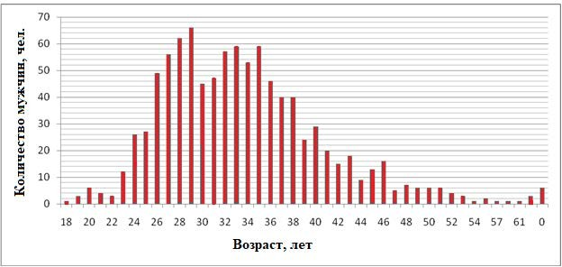
Рисунок 23 — Количество бесплодных мужчин в разрезе возрастов согласно их обращению за медицинской помощью

Стоит отметить, что количество обращений в разрезе возрастов вероятно связано не с возрастным распределением признака «бесплодие» в популяции центрально азиатских мужчин, а с их активностью по преодолению бездетности. Так, как в Казахстане средний возраст вступления в первый брак для мужчин составляет 28 лет, то пик обращений в возрасте 29 лет является логичным следствием того, что за год проживания в браке желаемая беременность так и не наступила и мужчина обратился к нам за специализированной помощью.
После 35 лет вместе с естественным снижением плодовитости наблюдается логарифмическое снижение количества обращений мужчин с целью диагностики статуса фертильности. Данная закономерность должна быть оценена медицинским сообществом как тревожный демографический сигнал. Ниже нами показаны концентрация и подвижность (3.1.4.1), морфологические параметры (3.1.4.2), вязкость и объем спермы (3.1.4.3) в соотвествии с возрастной структурой мужчин, живущих в бесплодных браках.

Концентрация и подвижность сперматозоидов
Концентрация сперматозоидов – важнейший показатель спермограммы, отражающий оплодотворяющую способность спермы. Разумеется, шансы на успешное зачатие определяются не только концентрацией сперматозоидов, но и их

подвижностью, строением (морфологией). Однако число половых клеток, которые гипотетически могут оплодотворить ооцит, во многом определяет вероятность наступления беременности [19]. На рисунке 24 представлены данные по концентрации сперматозоидов в 1 мл объема эякулята (24a), общее содержание сперматозоидов в эякуляте (24b), их общая подвижность (24c) и отдельно выделена прогрессивная подвижность – наиболее перспетивные сперматозоиды для совершения оплодотвторения(24d). Выборка - 957 мужчин, живущих в бесплодных браках на протяжении не менее 12 месяцев.
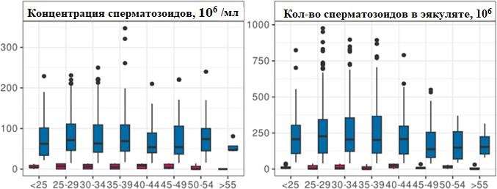

a b
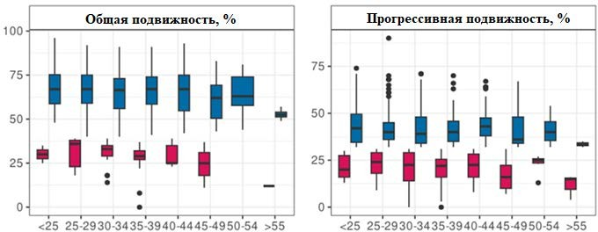

c d
Рисунок 24 — Концентрация и подвижность сперматозоидов мужчин в бесплодных браках в зависимости от их возраста [15].
Концентрация сперматозоидов в 1 мл (a); общее содержание сперматозоидов в эякуляте (b); общая подвижность (c); прогрессивная подвижность – наиболее перспетивные сперматозоиды для совершения оплодотвторения (d); внизу указана возрастная группа пациентов
Границами ящика служат первый и третий квартили (25-й и 75-й процентили соответственно), линия в середине ящика — медиана (50-й процентиль) [5]. Концы усов — края статистически значимой выборки (без выбросов). Нами оценена концентрация сперматозоидов, а также их подвижность в сперме жителей

Казахстана и Узбекистана, обратившихся в лечебные учреждения по поводу бесплодия. Критерием включения был период бесплодия не менее 12 месяцев после прекращения всех видов контрацепции.
Минимальное референсное значения концентарции и подвижности смотрите в таблицах 1-2. Пациенты разделены на возрастные группы. Важно отметить, что обращение в клинику является специфической выборкой ввиду наличия проблемы с зачатием и не может свидетельствовать об репродуктивном потенциале популяции в целом, однако дает нам понимание о фертильности эякулята бесплодных мужчин в разрезе их возраста [15].
Общее число сперматозоидов в сперме и концентрация сперматозоидов связаны как со временем достижения естественной беременности, так и с частотой наступления беременности являясь прогностическими факторами фертильного статуса мужчины. Число сперматозоидов в эякуляте рассчитывается путём умножения концентрации сперматозоидов на объем эякулята. В норме при отсутствии обструкции семявыносящих путей и коротком времени половой абстиненции число сперматозоидов в эякуляте коррелирует с объемом яичек и, таким образом, является мерой способности яичек производить сперматозоиды, проходимости семявыносящего пути и, потенциально, количества сперматозоидов, передаваемых женщине во время коитуса. Концентрация сперматозоидов в эякуляте, хотя и связана с оплодотворением и частотой наступления беременности, зависит от объема секретов семенных пузырьков и предстательной железы и не является надёжным показателем функции тестикул [24].
Степень подвижности сперматозоидов коррелирует с частотой наступления беременности, а общее число прогрессивно подвижных сперматозоидов в эякуляте имеет биологическое значение. Его получают путем умножения общего числа сперматозоидов в эякуляте на процентную долю прогрессивно подвижных клеток. Сперматозоиду нужно быстро двигаться — только так он сможет достичь и оплодотворить яйцеклетку. Если движение большей части сперматозоидов замедлено, шанс на зачатие уменьшается.

Морфологические параметры сперматозоидов
Морфологически правильные сперматозоиды имеют гладкую, овальную головку с акросомой в передней части головки, из которой высвобождаются ферменты, растворяющие ZP во время оплодотворения. Далее находится шейка, средняя часть и хвостик сперматозоида. Правильное строение сперматозоидов обеспечивает их подвижность и способность оплодотворить яйцеклетку, а также коррелирует с качеством генетического материала. Морфологическая оценка сперматозоидов человека важна не только для прогнозирования спонтанной беременности или результатов применения ВРТ, но и в большей степени для получения диагностической информации о функциональном состоянии мужских репродуктивных органов, в первую очередь яичек и придатков яичек. Для оценки состояния мужских репродуктивных органов оценивается не только доля
«нормальных» сперматозоидов. Важным этапом определения репродуктивного потенциала мужчины является оценка специфической морфологии головки, шейки и хвоста сперматозоидов, а также наличие остаточных капель цитоплазмы. Все образцы эякулята человека содержат сперматозоиды с широким спектром различных морфологических признаков [24].

Нами оценена морфология сперматозоидов, а также концентарция лейкоцитов жителей Казахстана и Узбекистана, обратившихся в лечебное учреждение по поводу бесплодия. Критерием включения был период бесплодия не менее 12 месяцев после прекращения всех видов контрацепции.
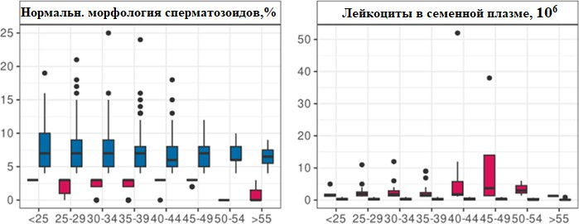

a b

Рисунок 25 — Морфология сперматозоидов и содержание лейкоцитов в семенной плазме в зависимости от возраста мужчин [15].
Нормальная морфология сперматозоидов по Крюгеру (a); содержание лейкоцитов в эякулят (b); внизу указана возрастная группа пациентов
Минимальное референсное значения содержания нормальных морфологических форм сперматозоида является 4%. Пороговое значение для содержания лейкоцитов в сперме составляет 1 млн/мл. Пациенты разделены на возрастные группы. Важно понимать, что обращение в клинику является своего рода выборкой и не может свидетельствовать об репродуктивном потенциале популяции, однако дает нам понимание о фертильности эякулята бесплодных мужчин в разрезе их возраста.

Вязкость и объем спермы
Основной повышенной вязкости спермы являются воспалительные процессы, такие как простатит, орхит, варикоцеле, эпидидимит и везикулит. Повышенная вязкость спермы в спермограмме наблюдается также у больных с нарушениями кровообращения и гормонального фона. В редких случаях это состояние является врожденным. Функцией сперматозоида является оплодотворение яйцеклетки, и для этого ему нужно быстро и беспрепятственно продвигаться по половым путям. Для этого сперма должна иметь оптимальную вязкость. Повышенная вязкость семенной жидкости в значительной степени снижает вероятность оплодотворения. Это состояние называется вискозипатией - синдромом вязкого эякулята.
Низкий объем спермы может указывать на проблему с семенными пузырьками или семявыносящими протоками, влияющую на транспорт спермы.
Минимальное референсное значение объема эякулята составляет 1,5 мл (смотрите таблицу 2). Нами пациенты разделены на возрастные группы. Как

отмечалось выше, обращение в клинику является специфической выборкой ввиду наличия проблемы с зачатием и не может свидетельствовать об репродуктивном потенциале популяции в целом, однако дает нам понимание о фертильности эякулята бесплодных мужчин в разрезе их возраста в контексте объема и вязкости их яэкулята.
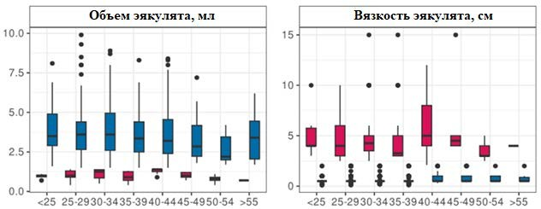

a b
Рисунок 26 — Объем и вязкость эякулята бесплодных мужчин.
Объем эякулята (a); вязкость эякулята (b); внизу указана возрастная группа пациентов [15]

Таким образом, оценив показатели фертильности бесплодных мужчин в регионе Центральной Азии, нами делается вывод, о том, что нарушение подвижности сперматозоидов (астенозооспермия) является одной из главных причин бесплодного брака и нуждается в поиске новых путей преодоления, в том числе в рамках протоколов ВРТ. Одним из перспективных методов модулирования подвижности сперматозоидов на наш взгляд является применение ЭМИ (см. раздел 3.2).

Воздействие электромагнитного излучения на сперматозоиды человека
В ходе работы описаны оптико-энергетические характеристики примененного излучения (п.3.2.1). При помощи CASA-анализа изучено влияние монохроматического, лазерного и инфракрасного излучений на подвижность сперматозоидов человека (п. 3.2.2). Используя трансмисионную электронную микроскопию, исследовано влияние ЭМИ на ультраструктуры сперматозоидов человека (п.3.2.3). Мечение ник-концов c участием терминальной дезоксинуклеотидилтрансферазы dUTP (метод TUNEL) позволило оценить фрагментацию ДНК сперматозоидов человека после воздействия ЭМИ (п.3.2.4). Используя конфокальную лазерную сканирующую микроскопию (окраска потенциалзависимыми витальными митотрекерами), изучено воздействие монохроматического светодиодного, лазерного и инфракрасного излучений на митохондриальный электронный потенциал сперматозоидов человека (см. п 3.2.5).

Проведенный комплекс исследований позволил получить новые знания о биологическом воздействии ЭМИ на сперматозоиды человека, имеющем перспективу практического внедрения в репродуктивную медицину.

Оптико-энергетические характеристики применяемого излучения
Для облучения эякулята применяли прибор самостоятельной сборки. В качестве источников ЭМИ использовали монохроматические светодиоды видимого диапазона, инфракрасный светодиод и красный галий-арсенидный лазер. Светодиоды (СД) - полупроводниковые приборы с электронно-дырочным переходом, создающие оптическое излучение при пропускании через него электрического тока в прямом направлении. Излучаемый светодиодами свет лежит в узком диапазоне спектра, то есть светодиоды изначально излучают практически монохроматический свет (если речь идёт о СД видимого диапазона) — в отличие от лампы, излучающей более широкий спектр, от которой определённый цвет свечения можно получить только применением светофильтров. Спектральный диапазон излучения светодиодов в основном зависит от типа и химического состава использованных полупроводников и ширины запрещённой зоны. Использованный в работе лазерный диод - полупроводниковый лазер, построенный на базе диода. Его работа основана на возникновении инверсии населённостей в области p-n-перехода при инжекции носителей заряда [221-222]
С помощью высокочувствительного оптоволоконного спектрофотометра
AvaSpec-2048 (Avantes, Нидерланды) замерены длины волн примененного ЭМИ. Измерение мощности излучения осуществляли при помощи детектора мощности EODeluxe Power Meter (Edmund optics, США). Для измерения мощности излучения датчик устройства помещали напротив источника ЭМИ. Плотность мощности излучения (мВт/см²) считали следующим образом: мощность излучения (мВт) делили на площадь чашки Петри (12,56 см²). Данные о мощности (мВт), длине волны (нм) и спектральной поверхностной плотности мощности излучения (мВт/см²) заносили в таблицу (см. таблицу 8). Измерение проводили пятикратно, ввиду высокой точности используемой техники различия в повторностях не обнаружены.
Минимальной мощностью обладали светодиоды соответствующие зеленому, жёлтому и красному цветам спектра (≤ 0,07 мВт) с длиной волны 572, 589 и 630 нм соответственно. Плотность мощности излучения ≤ 0,006 мВт/см². Нижней границей определения мощности излучения на используемом оборудовании был показатель 0,08 мВт (синий светодиод, 463 нм), в данном случае этот порог не был достигнут, поэтому точно указать мощность не представилось возможным. Белый светодиод обладал мощностью 0,11 мВт, длиной волны в диапазоне от 400 до 750 нм и плотностью излучения 0,009 мВт/см². Красный лазер и инфракрасный диод имели мощность 0,6 и 3,43 мВт с пиком длины волны излучения в 651 и 933 нм соответственно. Плотность мощности излучения для лазера и инфракрасного светодиода равнялись 0,048 и 0,273 мВт/см² соответственно (см. рисунки 27-28).

Таблица 8 — Волновые характеристики источников излучения

Цвет | Материал источника излучения | Мощность излучения, мВт | Плотность мощности излучения, мВт/см² | Длина волны, нм
Зеленый | Алюминия-галлия фосфид | ≤ 0,07* | ≤ 0,006** | 572
Красный | Алюминия-галлия-индия фосфид | ≤ 0,07* | ≤ 0,006** | 630
Красный лазер | Арсенид галлия | 0,6 | 0,048 | 651
Желтый | Галлия арсенид-фосфид | ≤ 0,07* | ≤ 0,006** | 589
Белый | Индия-галлия нитрид | 0,11 | 0,009 | 400-  750
Синий | Индия-галлия нитрид | 0,08 | 0,006 | 463
Инфракрасный | Арсенид галлия | 3,43 | 0,273 | 933
*Нижней границей определения мощности на используемом оборудовании был показатель 0,08 мВт, в данном случае этот порог не был достигнут.
**При рассчете использовали условную мощность 0,07 мВт

Описанные параметры ЭМИ, включающие мощность, плотность энергии, длину волны и материалы изготовления источника излучения позволяют воспроизвести условия экспериментов независимым исследователям.

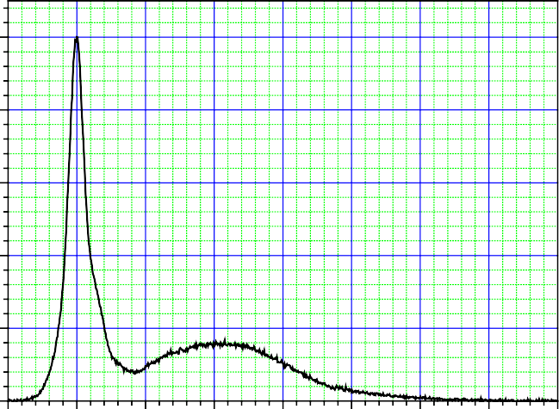
100
White LED
100

80 80

60 60
Intensity, A.U.
Intensity, A.U.

40 40

20 20

0
400 450 500 550 600 650 700 750 800
Wave [nm]
0
520 530 540 550 560 570 580 590 600 610 620
Wave [nm]

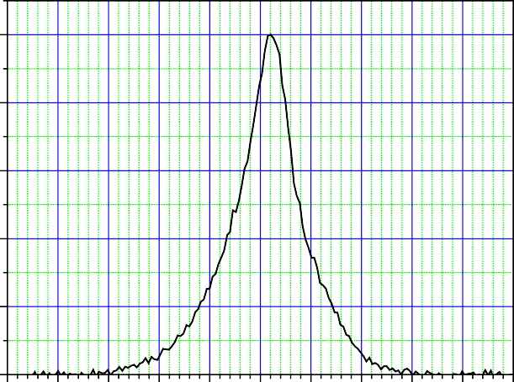
100
Green LED

а b

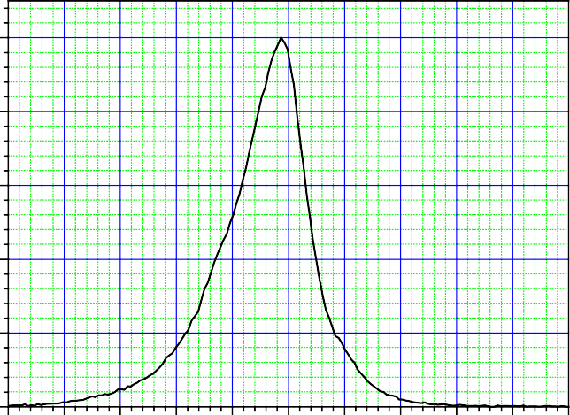
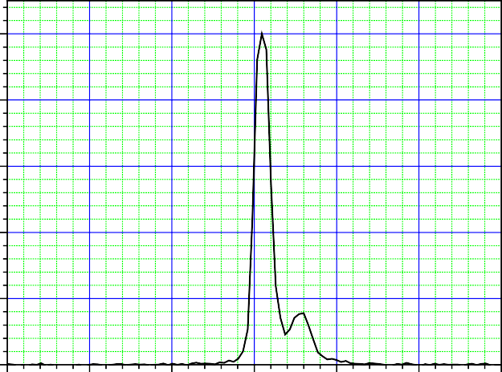
100
Red LED
Laser

80
80

60
Intensity, A.U.
Intensity, A.U.
60

40
40

20
20

0
580 590 600 610 620 630 640 650 660 670 680
Wave [nm]

0
620 630 640 650 660 670 680
Wave [nm]

c d
Рисунок 27 — Длина волны и интенсивность применяемых ЭМИ :
а - белый светодиод; b - зелёный светодиод; c – красный светодиод; d – красный лазер

Intensity, A.U.
Intensity, A.U.
Intensity, A.U.
Intensity, A.U.
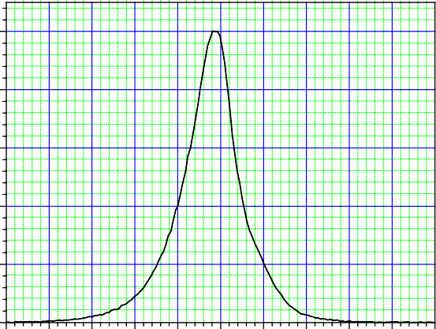  100 |  |  |  |  |  | Yellow LED | 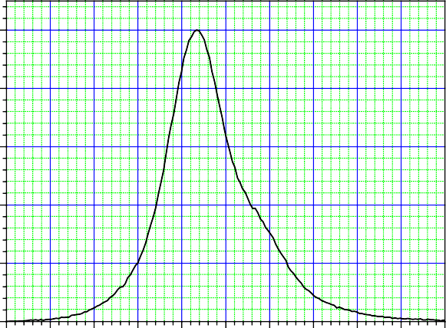  100 |  |  |  |  |  | Blue LED |  | 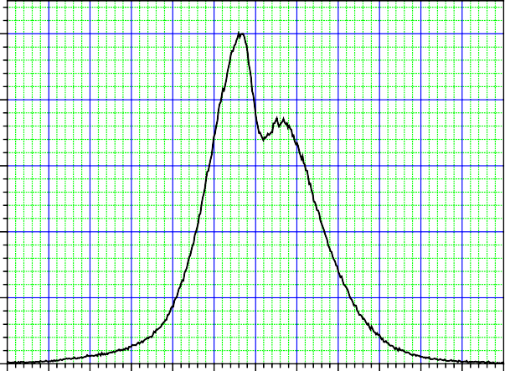  100 |  |  |  |  |  | IR LED
80 |  |  |  |  |  |  | 80 |  |  |  |  |  |  |  | 80
60 |  |  |  |  |  |  | 60 |  |  |  |  |  |  |  | 60
40 |  |  |  |  |  |  | 40 |  |  |  |  |  |  |  | 40
20 |  |  |  |  |  |  | 20 |  |  |  |  |  |  |  | 20
0  540 | 550 | 560 | 570 | 580 590 600 | 610 | 620 630 640 | 0  420 | 430 | 440 | 450 | 460 470 480 | 490 | 500 510 | 520 | 0  820 | 840 | 860 | 880 | 900 | 920 940 960 | 980 1000 1020 1040 1060
 |  |  |  | Wave [nm] |  |  |  |  |  |  | Wave [nm] |  |  |  |  |  |  |  |  | Wave [nm]
 |  |  |  | a |  |  |  |  |  |  | b |  |  |  |  |  |  |  |  | c
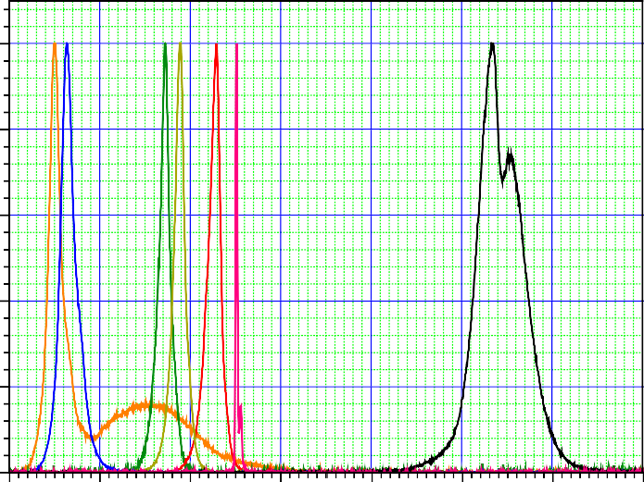
100

80

60

40

20

0
400 500 600 700 800 900 1000 1100
Wave [nm] d
Рисунок 28 — Длина волны и интенсивность применяемых ЭМИ :
а – желтый светодиод; b - синий светодиод; c – инфракрасный светодиод; d – сводный график

Влияние монохроматического, лазерного и инфракрасного излучений на подвижность сперматозоидов человека
Для оценки влияния ЭМИ на подвижность сперматозоидов использовали CASA-анализатор. Использовали биоматериал 48 мужчин в возрасте от 25 до 61 лет, имеющих заключение об астенозооспермии. Подсчитывали не менее 200 сперматозоидов в каждом образце. В том случае если, объем эякулята позволял разделить образец на 2 раунда «эксперимент-контроль», с одного образца получали данные по 2 экспериментам (24 образца от 12 пациентов), в большинстве случаев 1 образец спермы был использован на 1 раунд «эксперимент-контроль» (36 образцов от 36 пациентов). Подвижность сперматозоидов ранжировали на 3 категории, а именно: прогрессивно-подвижные (PR), малоподвижные (NP) и неподвижные (IM) (см. рисунки 29-32). При увеличении подвижности сперматозоидов протокол
«эксперимент-контроль» повторяли ещё 14 раз. Результаты заносили в таблицу. Пятнадцатикратное повторение эксперимента в совокупности с подсчетом не менее 200 сперматозоидов в эксперименте позволило оценить подвижность не менее 3000 сперматозоидов для каждого из вариантов воздействия ЭМИ на эякулят (первичные данные с ошибкой среднего см. в Приложение В). Ниже в таблице 9 представлены средние значения экспериментов и контролей, энергетические и волновые характеристики применяемых ЭМИ.

Таблица 9 — Средние значения подвижности экспериментов и контролей

Источник | Длин а волн  ы, нм | Мощн ость, мВт | Время экспоз иции,  мин. | Сообщ аемая энерги  я, Дж | Прогрессивно-  подвижные, % |  | Непрогрессивно-  подвижные, % |  | Неподвижные,  %
 |  |  |  |  | Опыт | Контр. | Опыт | Контр. | Опыт | Контр.
Светодиод | 630 | ≤ 0,07 | 5 | 0,02 | 13,65  ±3,11 | 12,09  ±2,62 | 10,66  ±3,01 | 9,31  ±3,62 | 75,69  ±5,27 | 78,6  ±4,75
Светодиод  , лазер | 630,  651 | 0,68 | 5 | 0,20 | 3,44  ±0,71 | 2,88  ±0,68 | 3,88  ±1,02 | 1,28  ±0,53 | 92,68  ±1,51 | 95,84  ±0,88
Светодиод ы, лазер, инфракрас ный светодиод | 400-  750,  651,  933 | 4,46 | 5 | 1,34 | 9,33  ±1,61 | 6,8  ±1,03 | 4,82  ±1,71 | 2,36  ±0,93 | 85,85  ±2,63 | 90,85  ±1,66
Светодиод ы, лазер, инфракрас ный  светодиод | 400-  750,  651,  933 | 4,46 | 15 | 4,01 | 9,54  ±1,88 | 6,71  ±1,54 | 5,44  ±1,34 | 4,11  ±0,99 | 85,03  ±2,79 | 89,18  ±2,2

При облучении эякулята 630 нм светодиодным ЭМИ на протяжении 5 минут доля прогрессивно-подвижных сперматозоидов в среднем увеличивалась на 12,9% (1,56% в абсолютном выражении) по сравнению с контролем. Доля непрогрессивно-подвижных сперматозоидов увеличивалась на 14,5% (абсолютное увеличение на 1,35%). Число неподвижных сперматозоидов уменьшалось на 3,84%, или на 2,91% в

абсолютном выражении (рис. 29). Парный t-критерий Стьюдента равен 1,30; 0,78 и 1,26 соответственно. Статистически достоверной разницы между экспериментом и контролем не получили (p ≥ 0,215). Ровно так же как не получили статистически значимой разницы увеличения подвижности сперматозоидов применяя 463, 572, 589, 651 и 933 нм диоды. Белый свет с диапазоном длин 400-750 нм также не влиял статистически значимо на подвижность сперматозоидов (t=5 мин).
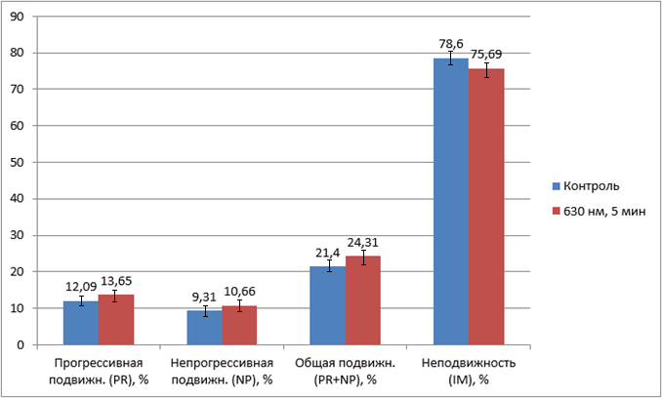
Рисунок 29 — Результаты облучения сперматозоидов человека красным светодиодом 630 нм на протяжении 5 минут

Суммарную сообщаемую энергию рассчитывали по формуле (3):

EДж = PВт ⋅ tс

(3)

где
Е - | энергия,
P - | мощность излучения,
t - | время экспозиции

Таким образом, в варианте облучения красным светодиодом (630 нм) на протяжении 5 минут эякуляту было сообщено 0,02 Дж энергии.
Изменение сочетания длин волн и времени экспозиции, а, следовательно, и общей сообщаемой энергии позволило наблюдать увеличение долей как прогрессивно-подвижных, так и малоподвижных сперматозоидов (рис. 30). Так, например, после облучения эякулята сочетанием 630 нм светодиодного и 651 нм

лазерного ЭМИ на протяжении 5 минут доля прогрессивно-подвижных сперматозоидов в среднем увеличивалась на 19,44% (0,56% в абсолютном выражении по сравнению с контролем). Доля непрогрессивно-подвижных сперматозоидов увеличивалась на 203% (2,6% в абсолютном выражении), а число неподвижных сперматозоидов уменьшалось на 3,41% (3,16% в абсолютном выражении). Парный t-критерий Стьюдента равен 1,13 (p=0,276); 3,26 (p=0,006) и 2,73 (p=0,016) соответственно. Получено статистически значимое увеличение доли непрогрессивно-подвижных сперматозоидов на фоне уменьшения доли неподвижных сперматозоидов. Эякуляту было сообщено 0,2 Дж энергии (см.рис 30). Обработка эякулята сочетанием светодиодов белого, желтого, зеленого, синего, красного цветов с инфракрасным, а также лазерным излучениями на протяжении 5 минут привела к увеличению доли прогрессивно-подвижных сперматозоидов на 37,2% (абсолютно на 2,53%) по сравнению с контролем. Общая сообщаемая энергия эякуляту составила 1,34 Дж (плотность 0,354 мВт/см²). Доля непрогрессивно-подвижных сперматозоидов увеличивалась на 104,23% (2,46% в абсолютной доле), а число неподвижных сперматозоидов уменьшилось на 5,82% (5% в абсолютной доле).
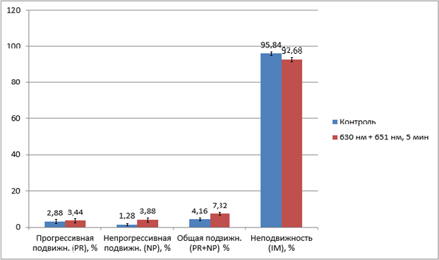
Рисунок 30 — Результаты облучения сперматозоидов человека красным светодиодом (630 нм) и красным лазером (651 нм) на протяжении 5 минут

Стоит отметить, что доля непрогрессивных сперматозоидов увеличилась существенно, в 2 раза. Парный t-критерий Стьюдента равен 2,23 (p=0,042); 2,24 (p=0,042) и 2,90 (p=0,012) соответственно. Таким образом, получено статистически значимое увеличение долей прогрессивных и непрогрессивно-подвижных сперматозоидов по сравнению с контролем (см.рис. 31).

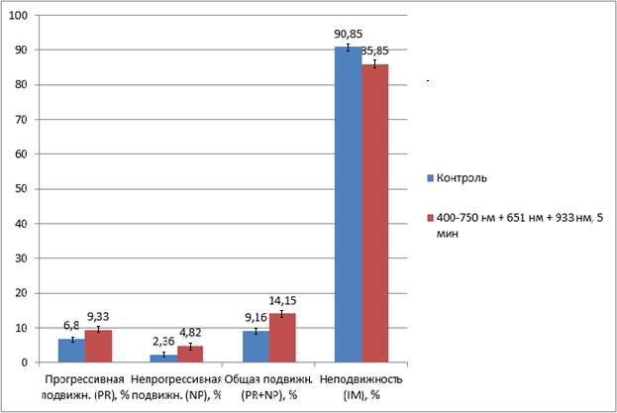
Рисунок 31 — Результаты облучения сперматозоидов человека светодиодами в диапазоне 400-750 нм, красным лазером (651 нм) и инфракрасным диодом (933 нм) на протяжении 5 минут

Облучение эякулята сочетанием светодиодов белого, желтого, зеленого, синего, красного цветов с инфракрасным, а также лазерным излучениями на протяжении 15 минут (4,01 Дж) привело к увеличению доли прогрессивно-подвижных сперматозоидов на 42,18% (абсолютной доли на 2,83%) по сравнению с контролем. доля непрогрессивно-подвижных сперматозоидов увеличивалась на 32,36% (абсолютное увеличение на 1,33%). Число неподвижных сперматозоидов уменьшалось на 4,88% (абсолютно на 4,15%). Парный t-критерий Стьюдента равен 4,55 (p=0,001); 3,20 (p=0,006) и 4,69 (p=0,001) соответственно. Таким образом, получено статистически значимое увеличение долей прогрессивных и непрогрессивно-подвижных сперматозоидов по сравнению с контролем (см.рис. 32). Как и в предыдущих вариантах воздействия ЭМИ на эякулят, увеличение абсолютных долей PR и NP наблюдалось за счет уменьшения абсолютной доли
неподвижных сперматозоидов. В данном случае с 89,18% до 85,03%.
Исходя из вышесказанного, следует вывод о том, что ЭМИ имеет влияние на подвижность сперматозоидов. Причем решающую роль в биологическом эффекте играет не время воздействия на сперматозоиды, а длина волны и суммарная единовременно сообщаемая энергия. Так, например, при воздействии сочетания белого (400-750 нм), желтого (589), зеленого (572), синего (463), красного (630) цветов с инфракрасным (933), а также лазерным излучениями (651) на протяжении 5 и 15 минут не наблюдалось увеличения подвижности сперматозоидов пропорционально времени экспозиции.

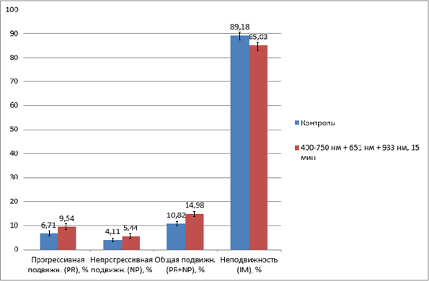
Рисунок 32 — Результаты облучения сперматозоидов человека светодиодами в диапазоне 400-750 нм, красным лазером (651 нм) и инфракрасным диодом (933 нм) на протяжении 15 минут

Поскольку известно, что фотостимуляция вызывает увеличение электрохимического протонного градиента и экстрасинтез АТФ, а также показано, что внутримитохондриальное количество АТФ (около 1 мкмоль/мг митохондриального белка) увеличивается при облучении ЭМИ [2,146], нами видвигается гипотеза о том, что увеличение подвижности сперматозоидов происходит по причине индуцированного экстрасинтеза АТФ. Остается непонятным, сопровождается ли экстрасинтез АТФ увеличением его доступности в цитозоле.
Увеличение подвижности сперматозоидов под влиянием ЭМИ может быть вызвано стимуляцией их капацитации и гиперактивации под воздействием света. Капацитация характеризуется удалением холестерина с плазматической мембраны сперматозоида, повышением текучести мембраны, изменением мембранного потенциала, интенсификацией тирозинового фосфорилирования, а также полимеризацией актина и другими биохимическими событиями [184-188]. Известно, что световое облучение индуцирует продукцию АФК в митохондриях. В свою очередь, АФК активируют напряжение – зависимые от Са²⁺ каналы, вызывающие повышение уровня внутриклеточного кальция. Ca²⁺ активирует растворимую аденилатциклазу (sAC), что приводит к образованию цАМФ и активации протеинкиназы А (PKA). PKA активирует Src-киназу (Src), которая фосфорилирует рецептор эпидермального фактора роста (EGFR) и гельсолин, что приводит к повышенной полимеризации и гиперактивации актина, которая является конечным

условием капацитации сперматозоида [196]. Перечисленные выше события приводят к изменению скорости и характера движения сперматозоидов, которые могли быть обнаружены нами при помощи CASA анализатора после облучения эякулята ЭМИ.

Влияние монохроматического, лазерного и инфракрасного излучений на ультраструктуры сперматозоидов человека
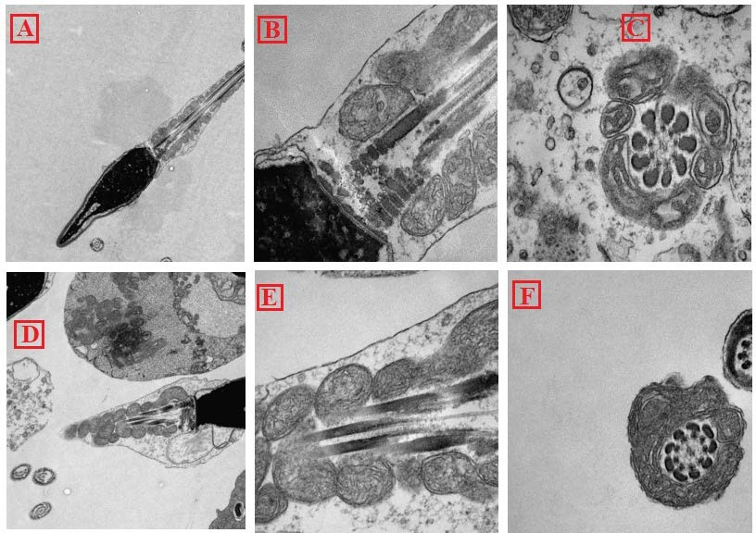
Эякулят подвергали облучению в режиме монохроматического светодиодного ЭМИ в сочетании с лазером 651 нм и инфракрасным 933 нм излучениями на протяжении 15 минут. Мощности указаны в таблице 9. После чего готовили препараты и проводили трансмиссионную электронную микроскопию. Нами исследовано 38 ультраструктурных морфологических критерия сперматозоидов (см. таблицу 10). Оценивалось содержание интактных головок нормальной формы с нормальным строением хроматина и акросомы в эксперименте и контроле. В морфометрическом исследовании для определения статуса головок сперматозоидов оценивали: площадь, длину, ширину, периметр, эксцентриситет, соотношение длины к ширине, площадь акросомы (%). Для определения статуса шейки и хвоста сперматозоидов оценивали длину, угол отклонения и плоскостную симметричность. Изучены комплексные индексы: индекс эллиптичности, индекс вытянутости, индекс регулярности и другие параметры (см. рисунок 33, таблицу 10).

Рисунок 33— Электронные микрофотографии головок, шеек, хвостов сперматозоидов: A, B, C – после воздействия ЭМИ; D,E,F – контроль. Увеличение х4000–25000. Окраска ацетат уранила, цитрат свинца

Оценивали содержание сперматозоидов с недостаточно конденсированным
«незрелым» хроматином. Изучали наличие вакуолей в нуклеосоме, а также деградацию хроматина (рис 34). Определяли число сперматозоидов с цитоплазматической каплей на головке или шейке, число сперматозоидов с гипоплазией акросомы и число сперматозоидов с прореагировавшей акросомой. Оценено содержимое акросомы. Изучена морфология жгутика, его аксонемы и так назывемых ручек жгутика. Исследовались митохондрии сперматозоидов, а именно их форма, укладка и матрикс (рис 33-35). Оценивали фиброзный слой жгутика. Попутно обнаруживались капсиды вирусов группы герпеса.
На материале 4 пациентов с астенозооспермией оценено не менее 400 сперматозоидов в эксперименте и не менее 400 сперматозоидов в контроле. В 23 из
38 ультраструктурных морфологических признаках наблюдали количественное преимущество эксперимента над контролем. Для проведения статистической обработки полученных данных был выбран метод точного критерия Фишера, так как он корректен для малых выборок и бинарных данных. Для того, чтобы избежать ложных находок из-за 38 тестов, была применена поправка на множественные сравнения (поправка Бенджамини–Хохберга (FDR)), она, в отличии от поправки Бонферрони, позволяет сохранить чувствительность теста. Данная поправка применяется и воизбежание чрезмерной потери в мощности теста.
Статистическая значимость в эксперименте и контроле зарегистрирована для 5 из 38 ультраструктурных маркеров: «нормальный фиброзный слой», «нормальная форма митохондрий», «присутствие акросомы», «аномальный фиброзный слой»,
«нормальная форма акросомы». Преимущество контроля над экспериментом наблюдали при исследовании ультраструктурных маркеров таких как: «нормальная форма митохондрий» (98 сперматозоидов против 97, p=0,027), «присутствие акросомы» (302 сперматозоида против 297, р=0,036), «аномальный фиброзный слой» (14 сперматозоидов против 15, р=0,041). Преимущество эксперимента над контролем наблюдали при регистрации ультраструктурных маркеров: «нормальный фиброзный слой» (522 сперматозоида против 508, р=0,011) и «нормальная форма акросомы» (131 против 129, р=0,048).

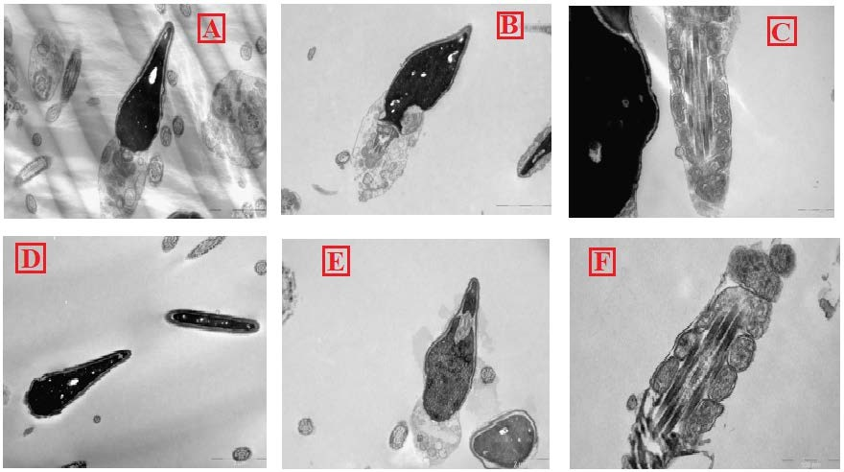
Рисунок 34 — Электронные микрофотографии сперматозоидов с патологическими вакуолями: A, B, C – после воздействия ЭМИ; D,E,F – контроль. Увеличение х6000–15000. Окраска ацетат уранила, цитрат свинца
Частота встречаемости ультраструктурных аномалий головок сперматозоидов до и после облучения ЭМИ в режиме Full 15 минут, 4,02 Дж, не имеет статистически достоверной разницы, за исключением парметра «нормальная форма акросомы» (р=0,048). Количественное преимущество эксперимента над контролем в таких ультраструктурных параметрах как форма головки, аксонемы, строение фиброзного слоя и наличие вирусных капсидов, на наш взгляд, не является следствием воздействия ЭМИ, так как не имеется даже теоретических оснований для того, чтобы данные параматры менялись под влиянием ЭМИ. Так же маловероятным следствием воздействия ЭМИ могло быть улучшение таких ультраструктурных показателей как форма нуклеосомы и локализация цитоплазматических капель, так как процесс формирования этих признаков занимает длительное время и его ход не мог существенно измениться за время эксперимента (15 минут). Однако такие признаки, как положение акросомы, её форма и содержимое – признаки динамические и нельзя исключать положительного воздействия избранного режима облучения, что требует дополнительных исследований. Поскольку ранее сообщалось о том, что, в экспериментальных условиях, с помощью электронной микроскопии зафиксировано наличие изменений митохондриальных конформаций [2, 146], то о влиянии ЭМИ на такие ультраструктурные признаки сперматозоидов как укладка митохондрий и качество их матрикса остановимся подробнее.

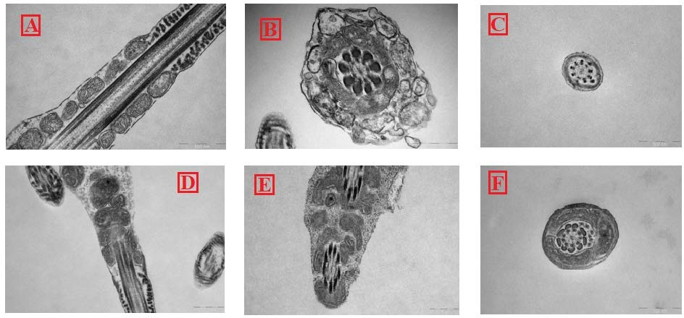
Рисунок 35 — Электронные микрофотографии хвостов сперматозоидов
A, B, C - после воздействия ЭМИ; D,E,F – контроль. Увеличение х6000–15000.
Окраска ацетат уранила, цитрат свинца
После облучения сперматозоидов ЭМИ наблюдали разницу между опытом и контролем по признаку нормальной укладки митохондрий (85 и 77 сперматозоидов соответственно). Уменьшение нерегулярной укладки митохондрий зафиксированно на уровне 11 сперматозоидов (11 в опыте, 22 в контроле). Нормальный матрикс митохондрий наблюдали в 96 сперматозоидах экспермента, в то время как в контрольной группе этот показатель наблюдали в 91 сперматозоиде. Матрикс митохондрий темного цвета был обнаружен в 8 сперматозоидах котрольной группы, в то время как в экспериментальной группе этот признак обнаружен не был. Это может свидетельствовать о том, что ЭМИ имеет влияние на ультраструктуру митохондрий, механизм которого еще предстоит исследовать. Перечисленные выше морфологические маркеры состояния митохондрий имели численную, не подтвержденную статистически разницу, за исключением маркера «нормальная форма митохондрий» (p=0,027) и могут указывать только на тренды влияния ЭМИ на ультраструктуры митохондрий, что требует дополнительных исследований (см. таблицу 10).

Таблица 10 — Ультраструктурные маркеры сперматозоидов человека при эксперименте и контроле
№ | Морфологич еский признак | Эксперимент (светодиоды, лазер, инфракрасный светодиод 400-750,  651, 933 нм,  мощность 4,46 мВт, общая сообщаемая энергия 4,01 Дж, время экспозиции  15 минут) | Контро ль (темная камера, 0 мВт, 0 Дж, время экспози ции 15 минут) | Оценка отношен ия шансов (OddsRat io) | Исходное p-значение теста Фишера | P-значение после поправки Бенджамин и-Хохберга | Значи мость (FDR< 0,05)
1 | Нормальный фиброзный слой | 522 | 508 | 1,05 | 0.0003 | 0.011 | +
2 | Нормальная форма митохондрий | 97 | 98 | 1,00 | 0.0024 | 0.027 | +
3 | Присутствие акросомы | 297 | 302 | 1,02 | 0.0048 | 0.036 | +
4 | Аномальный фиброзный слой | 15 | 14 | 1,08 | 0.0069 | 0.041 | +
5 | Нормальная форма акросомы | 131 | 129 | 1,04 | 0.0091 | 0.048 | +
6 | Нормальные головки | 14 | 13 | 1,09 | 0.012 | 0.052 | -
7 | Нормальные фибриллы | 158 | 133 | 1,20 | 0.017 | 0.059 | -
8 | Аксонема жгутика 9+2 | 364 | 376 | 0,98 | 0.021 | 0.061 | -
9 | Зрелый хроматин | 239 | 258 | 0,94 | 0.026 | 0.068 | -
10 | Деградация акросомы | 101 | 100 | 1,03 | 0.034 | 0.075 | -
11 | Нерегулярная укладка митохондрий | 11 | 22 | 0,54 | 0.048 | 0.089 | -
12 | Сферическая форма нуклеосомы | 4 | 9 | 0,45 | 0.056 | 0.094 | -
13 | Нормальные ручки жгутика | 4 | 4 | 1,03 | 0.065 | 0.103 | -
14 | Отдельные головки | 394 | 401 | 1,01 | 0.070 | 0.109 | -
15 | Изменённая | 166 | 173 | 0,96 | 0.078 | 0.118 | -

№ | Морфологич еский признак | Эксперимент (светодиоды, лазер, инфракрасный светодиод 400-750,  651, 933 нм,  мощность 4,46 мВт, общая сообщаемая энергия 4,01 Дж, время экспозиции  15 минут) | Контро ль (темная камера, 0 мВт, 0 Дж, время экспози ции 15 минут) | Оценка отношен ия шансов (OddsRat io) | Исходное p-значение теста Фишера | P-значение после поправки Бенджамин и-Хохберга | Значи мость (FDR< 0,05)
 | форма акросомы
16 | Незрелый хроматин | 157 | 146 | 1,09 | 0,085 | 0,122 | -
17 | Нормальный матрикс митохондрий | 96 | 91 | 1,08 | 0,089 | 0,128 | -
18 | Локализация цитоплазмати ческих капель на головке | 16 | 36 | 0,45 | 0,097 | 0,132 | -
19 | Дезорганизац ия аксонемы | 23 | 26 | 0,90 | 0,102 | 0,135 | -
20 | Нормальная форма нуклеосомы | 76 | 75 | 1,04 | 0,110 | 0,142 | -
21 | Компактное содержимое акросомы | 274 | 270 | 1,04 | 0,118 | 0,149 | -
22 | Некомпактно е содержимое акросомы | 23 | 32 | 0,73 | 0,134 | 0,155 | -
23 | Нормальная укладка митохондрий | 85 | 77 | 1,13 | 0,142 | 0,162 | -
24 | Сдвинутые фибриллы | 15 | 13 | 1,19 | 0,157 | 0,171 | -
25 | Матрикс митохондрий тёмного цвета | 0 | 8 | 0,00 | 0,165 | 0,175 | -
26 | Изменённое положение акросомы | 56 | 83 | 0,67 | 0,178 | 0,181 | -
27 | Аморфная форма нуклеосомы | 320 | 326 | 0,99 | 0,188 | 0,186 | -
28 | Раздутая форма митохондрий | 0 | 1 | 0,00 | 0,204 | 0,197 | -

№ | Морфологич еский признак | Эксперимент (светодиоды, лазер, инфракрасный светодиод 400-750,  651, 933 нм,  мощность 4,46 мВт, общая сообщаемая энергия 4,01 Дж, время экспозиции  15 минут) | Контро ль (темная камера, 0 мВт, 0 Дж, время экспози ции 15 минут) | Оценка отношен ия шансов (OddsRat io) | Исходное p-значение теста Фишера | P-значение после поправки Бенджамин и-Хохберга | Значи мость (FDR< 0,05)
29 | Иная организация аксонемы | 67 | 72 | 0,96 | 0,218 | 0,206 | -
30 | Вакуолизация хроматина | 4 | 5 | 0,82 | 0,226 | 0,211 | -
31 | Сдвоенные головки | 6 | 7 | 0,88 | 0,233 | 0,217 | -
32 | Аксонема жгутика 9+0 | 2 | 2 | 1,03 | 0,244 | 0,223 | -
33 | Деградация хроматина | 22 | 21 | 1,07 | 0,249 | 0,226 | -
34 | Множественн ые головки | 0 | 2 | 0,00 | 0,257 | 0,232 | -
35 | Нормальное положение акросомы | 223 | 219 | 1,05 | 0,263 | 0,238 | -
36 | Локализация капель на шейке | 24 | 45 | 0,54 | 0,268 | 0,242 | -
37 | Наличие вирусного капсида | 8 | 13 | 0,62 | 0,273 | 0,246 | -
38 | Отсутствие акросомы | 2 | 8 | 0,25 | 0,291 | 0,259 | -

Влияние ЭМИ в представленном режиме на ультраструктуры сперматозоидов человека нами характеризуется как невыраженное. Оно требует дополнительного исследования, поскольку получены данные, которые с трудом согласуются с уже имеющимися знаниями (изменение консервативных ультраструктур). Данные о влиянии ЭМИ на ультраструктуры, которые теоретически могут иметь под собой основания нуждаются в дополнительной проверке и всестороннему анализу. С целью уточнения влияния ЭМИ на митохондрии и генетический аппарат сперматозоидов проведены конфокальная лазерная сканирующая микроскопия и оценка фрагментации ДНК методом мечения концов ДНК терминальной дезоксинуклеотидилтрансферазой dUTP (TUNEL), см.п. 3.2.5 и 3.2.6.

Регистрация генетически-детерминированных ультраструктурных пороков сперматозоидов человека при астенозооспермии
Астенозооспермия и тератозооспермия, возникающие в результате умеренных или тяжелых морфологических дефектов жгутика сперматозоидов могут иметь генетически детерминированную природу [223]. В частности, за последнее десятилетие была проведена большая работа по генетическому исследованию ММАЖ сперматозоидов [224-226]. Сообщается о связи ММАЖ и мутаций в генах CFAP43 и CFAP44, при этом доля сперматозоидов с аномальными жгутиками у мужчин с АТЗС, несущих мутантные аллели, составляет от 79,5 до 99,5% [227]. Мутации в гене DNAH1, играющем роль в формировании аксонемы сперматозоидов, ассоциированы с дефектами жгутиков [228]. Варианты DNHD1 и CFAP65 могут оказывать негативный эффект как на структуру аксонемы, так и на строение митохондриальной мембраны [229-230]. Также идентифицированы гены-кандидаты, характерные для других типов аномалий. К самым распространенным морфологическим нарушениям относят дефекты головки, причиной которых могут быть, например: ген AURKC, мутации в котором вызывают макрозооспермию – сперматозоиды с крупной головкой, и мутации DPY19L2, C2CD6, CCIN, GGN, PICK1, SPATA16, ZPBP1, отмеченные для глобозооспермии. Мутации в PICK1 приводят к появлению фенотипа, подобного глобозооспермии, однако также существует доказательство его роли в нарушениях формирования акросомы, он является причиной ее фрагментации на ранних стадиях сперматогенеза [231]. Описаны случаи тяжелой ТЗС с преобладающими аномалиями аморфной головки, спровоцированной миссенс-вариантом гена эндогенного мейотического ингибитора 2 FBXO43 [232].
Полученные снимки иллюстрируют дефекты морфологии сперматозоидов,
которые могут быть причиной нарушений их подвижности и оплодотворяющей функции. На представленном срезе жгутика (Рис. 36) отчетливо продемонстрирована аномалия аксонемы: неправильное расположение микротрубочек, нарушение количество микротрубочек аксонемы. Нарушения в структуре аксонемы вызывают снижение показателя подвижности в эякуляте, что в свою очередь ведет к снижению фертильности. Гетерогенные аномалии морфологии аксонемы жгутика при астенозооспермии, как правило, являются следствием функциональных нарушений [40].

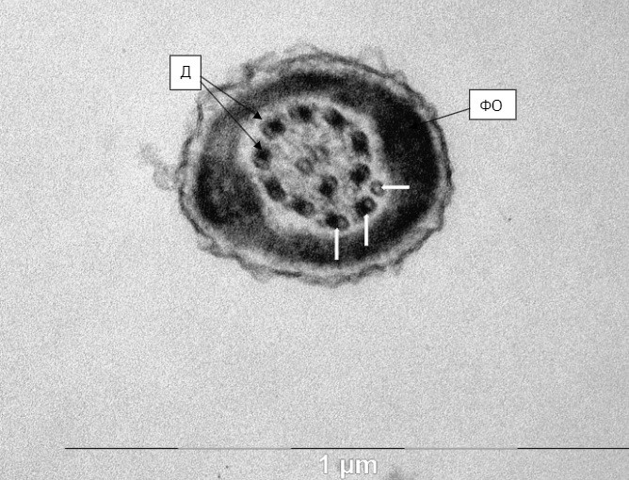
Рисунок 36 — Поперечный срез через жгутик сперматозоида из эякулята пациента с астенозооспермией.
Аномальное расположение микротрубочек аксонемы. Девятая пара микротрубочек сдвинута к центру аксонемы, присутствуют два добавочных дуплета и добавочная одиночная микротрубочка (белые стрелки). ФО – фиброзная оболочка жгутика, Д – дуплеты аксонемы. Окраска: ацетат уранила, цитрат свинца [40]. Увеличение х25000

Выявление гомогенных аномалий аксонемы (отсутствие динеиновых ручек аксонемы, отсутствие центральной пары микротрубочек) свидетельствует о возможности генетически обусловленной формы астенозооспермии (рис.37).
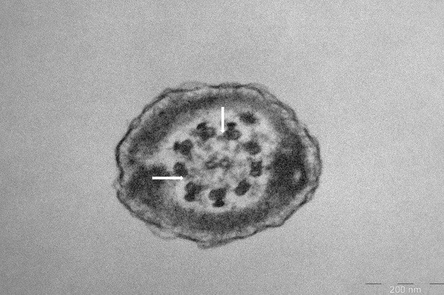
Рисунок 37 — Поперечный срез через жгутик сперматозоида из эякулята пациента с абсолютной астенозооспермией
Отсутствуют динеиновые ручки периферических дуплетов микротрубочек аксонемы (белые стрелки). Окраска: ацетат уранила, цитрат свинца[40]. Увеличение х25000

Причиной развития АТЗС могут быть структурные изменения, затрагивающие область шейки сперматозоида и митохондрии. Изменения формы митохондрий, их размеров и внутренней структуры указывают на потенциальные нарушения в функционировании и во взаимодействии с другими клеточными компонентами

(Рис.38), оказывающие влияние на движение сперматозоида и его энергетическое обеспечение.
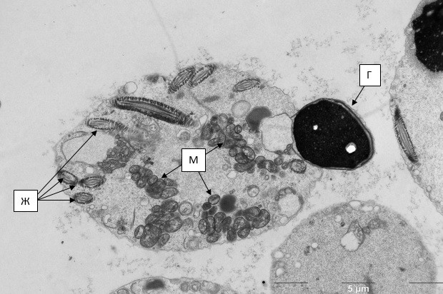
Рисунок 38 — Продольный срез через сперматозоид из эякулята пациента с астенотератозооспермией
Головка аморфной формы (Г), митохондрии (М) нерегулярно расположены в избыточной остаточной цитоплазме. Несколько поперечных срезов через аксонему жгутика (Ж) свидетельствуют о наличии закрученного жгутика. Окраска: ацетат уранила, цитрат свинца[40].
Увеличение х25000
На данном снимке представлен сперматозоид с АТЗС и выраженной патологией: аморфная головка, закрученный в избыточной остаточной цитоплазме жгутик и нарушение структуры митохондриальной спирали. Такие дефекты могут иметь место под действием внешних факторов или нарушений в процессе формирования сперматозоида.
На рисунке 39 представлен сперматозоид с нарушением структуры митохондриальной спирали – количество митохондрий значительно уменьшено, митохондрии с электронно-прозрачным матриксом и отсутствием крист, акросома разрушена. Этим изменениям сопутствует аномальная структура периаксонемной фиброзной оболочки жгутика, что указывает на генетически обусловленную астенозооспермию – дисплазию фиброзной оболочки жгутика.
Исследование сперматозоидов с использованием трансмиссионной электронной микроскопии предоставляет высокую разрешающую способность для детального изучения морфологии мужских половых клеток. Полученные снимки дают более полную характеристику морфологических аномалий, предоставляя информацию для установления причины развития тератозооспермии и астенозооспермии для разработки персонифицированной стратегии лечения.

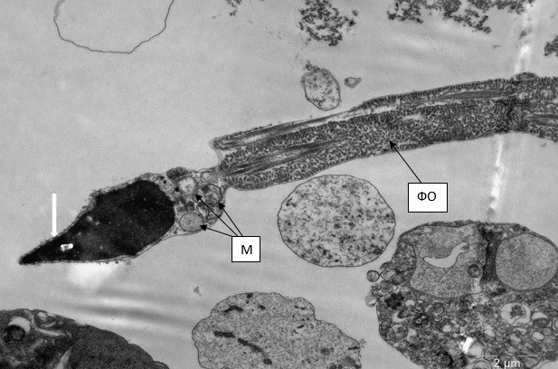

Рисунок 39 — Продольный срез через сперматозоид из эякулята пациента с абсолютной астенотератозооспермией.
Единичные митохондрии (М) с электронно-прозрачным матриксом и отсутствием крист, акросома разрушена (стрелка). Периаксонемная фиброзная оболочка жгутика (ФО) состоит из беспорядочно ориентированных волокон. Окраска: ацетат уранила, цитрат свинца [40]. Увеличение х6000

Некоторые типы аномалий при тератозооспермии можно преодолеть с помощью процедуры ИКСИ, однако тяжелые патологические изменения сперматозоидов могут создать условия, при которых будет допустим только донорский материал. Подробная и полная диагностика аномальной морфологии необходима для достоверной оценки эффективности ИКСИ и выбора типа селекции сперматозоидов или же рекомендаций донорских услуг. ЭМИС может поддерживать также и генетические исследования, помогая выявлять генетически обусловленные аномалии, влияющие на морфологию и функцию сперматозоидов [40].
Влияние ЭМИ на представленные ультраструктурные пороки имеет ограничение, поскольку данные структуры консервативны и имеют врожденный характер.

Воздействие монохроматического, лазерного и инфракрасного излучений на фрагментацию ДНК сперматозоидов человека
Активные формы кислорода (АФК) жизненно важны для физиологических процессов, таких как апоптоз и капацитация сперматозоидов, но их перепроизводство приводит к различным пагубным последствиям, включая фрагментацию ДНК [93]. Перепроизводство АФК возникает в результате измененения биохимических путей цикла трикарбоновых кислот, сопряженного с уменьшением количества промежуточных продуктов. Такие изменения влияют на электронно-транспортную цепь, ингибирование которой, приводит к тому, что избыточные электроны непосредственно взаимодействуют с молекулами кислорода с образованием АФК. Избыток АФК приводит к перекисному окислению мембранных липидов и фрагментации ДНК [94]. Типы повреждений ДНК включают несоответствие оснований, потерю основания (базового сайта), модификации

оснований, аддукты ДНК и сшивание, пиримидиновые димеры, одноцепочечные и двуцепочечные разрывы. В связи с тем, что ЭМИ может приводить к перепроизводству АФК в митохондриях, являясь предпосылкой к повышению уровня фрагментации ДНК, проведено исследование фрагментации ДНК в сперматозоидах методом TUNEL (Terminal deoxynucleotidyl transferase dUTP nick end labeling) в эксперименте и контрольных образцах (см. рисунок 41). Мечение ник-концов при помощи терминальной дезоксинуклеотидилтрансферазы dUTP представляет собой метод обнаружения фрагментации ДНК путем мечения 3'-гидроксильных концов в двухцепочечных разрывах ДНК, образующихся во время апоптоза. TUNEL - это метод обнаружения апоптотической фрагментации ДНК, широко используемый для идентификации и количественной оценки апоптотических клеток или для обнаружения чрезмерного разрыва ДНК в отдельных клетках. Анализ основан на использовании терминальной дезоксинуклеотидилтрансферазы (TdT), фермента, который катализирует прикрепление дезоксинуклеотидов, меченных биотином, флуоресцеином или другим маркером, к 3'-гидроксильным концам двухцепочечных разрывов ДНК. Этим методом также можно маркировать клетки, ДНК которых имеет повреждение вызванные другими причинами кроме апоптоза, например, после воздействия мутагенов.
Используя материал 8 мужчин с астенозооспермией проведено облучение
эякулята светодиодным ЭМИ в сочетании с лазером 651 нм и инфракрасным 933 нм излучениями на протяжении 15 минут. Контрольный эякулят помещался в темную камеру предупреждающую воздействие ЭМИ. Подсчитано в каждом образце по 1000 сперматозоидов в эксперименте и 1000 сперматозоидов в контроле (см. рисунок 40). Проведен статистический анализ парного критерия Стьюдента по количеству подсчитанных интактных клеток в опыте и контроле: Среднее значение признака до эксперимента составляет 916,250±71,368 (m = ±25,232). Среднее значение признака после эксперимента составляет 879,875±102,614 (m = ±36,279). Число степеней свободы (f) равно 7. Парный t-критерий Стьюдента равен -0,942. Критическое значение t-критерия Стьюдента при данном числе степеней свободы составляет 2,365. t набл. < t крит., изменения признака статистически не значимы (p=0,378). Таким образом, достоверной разницы между уровнем фрагментации ДНК эксперимента и контроля не обнаружено. Данные отражены ниже в таблице 11.

Таблица 11 — Результаты анализа фрагментации ДНК методом TUNEL
№ | Эксперимент (светодиоды, лазер, инфракрасный светодиод 400-750, 651, 933 нм, мощность 4,46 мВт, общая сообщаемая энергия 4,01 Дж, время экспозиции  15 минут) |  |  |  | Контроль (темная камера, 0 мВт, 0 Дж, время экспозиции 15 минут)
№ | N сперматозоидов |  | % |  | N сперматозоидов |  | %
№ | интактных | метка  dUTP | интактных | метка  dUTP | интактных | метка  dUTP | интактных | метка  dUTP
1 | 964 | 36 | 96,4 | 3,6 | 663 | 337 | 66,3 | 33,7

Продолжение таблицы 11

2 | 877 | 123 | 87,7 | 12,3 | 867 | 133 | 86,7 | 13,3
3 | 937 | 63 | 93,7 | 6,3 | 910 | 90 | 91 | 9
4 | 973 | 27 | 97,3 | 2,7 | 961 | 39 | 96,1 | 3,9
5 | 761 | 239 | 76,1 | 23,9 | 811 | 189 | 81,1 | 18,9
6 | 899 | 101 | 89,9 | 10,1 | 901 | 99 | 90,1 | 9,9
7 | 955 | 45 | 95,5 | 4,5 | 961 | 39 | 96,1 | 3,9
8 | 964 | 36 | 96,4 | 3,6 | 965 | 35 | 96,5 | 3,5
Парный t-критерий Стьюдента t набл < t крит, p=0,378
Выбор парного t-критерия Стьюдента обусловлен необходимостью сравнения двух наборов связанных данных — то есть измерений, проведённых на одних и тех же объектах до и после воздействия или при двух разных, но зависимых условиях. В данном случае один эякулят делился на 2 аликвоты: одна равная часть подвергалась облучению (опыт), вторая нет (контроль). Число сперматозоидов в опыте и контроле величина количественная, что также оправдывает выбор парного t-критерия Стьюдента в качестве теста для проверки значимости отличий.
На рисунке 40 изображены сперматозоиды, зондированные флуоресцеином-12-dUTP и окрашенные пропидий-иодидом в эксперименте (светодиодное ЭМИ, лазер 651 нм, ИК-диод 933 нм, 15 минут, 4,02 Дж) и контроле (темная камера). Зеленое свечение - регистрация разрывов ДНК, красное – интактная ДНК.
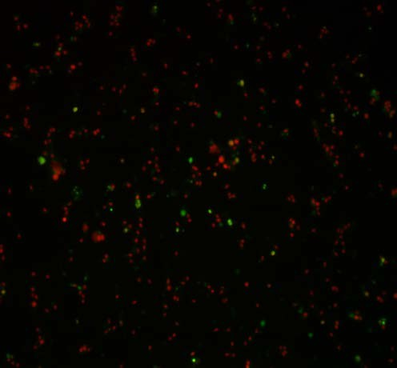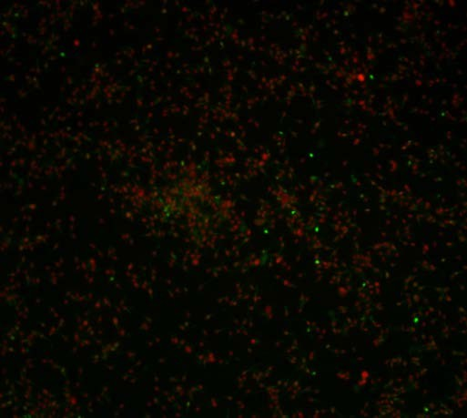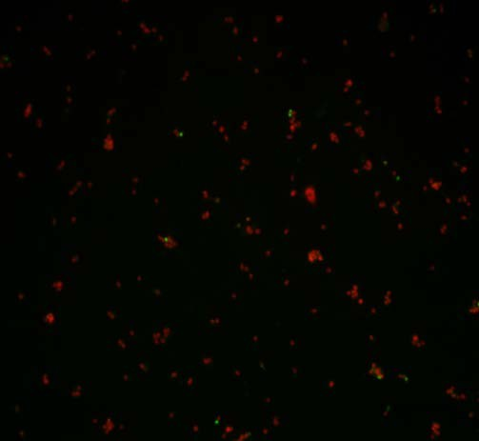

a | 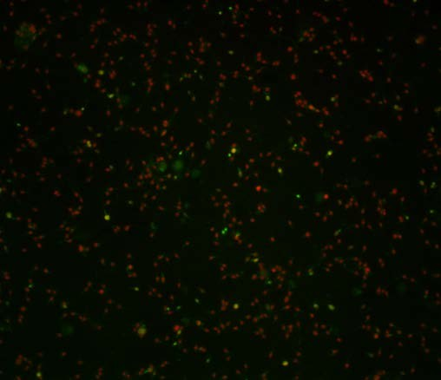  c | e
b | d | f
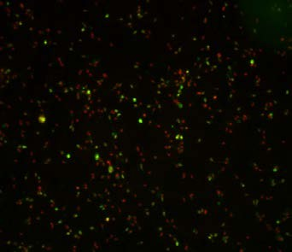
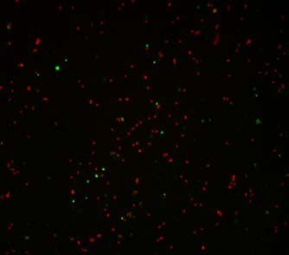
Рисунок 40 — Результаты анализа фрагментации ДНК сперматозоидов методом TUNEL. Увеличение х100
a,c,e – контроль; b,d,f – облучение эякулята светодиодным ЭМИ в сочетании с лазером 651 нм и инфракрасным 933 нм излучениями, 15 минут, 4,02 Дж. Красители: зонд флуоресцеин-12-dUTP, пропидий-иодид.

Визуально можно наблюдать отсутствие разницы в количестве зеленых меток в эксперименте и контроле. Отдельно стоит отметить, то, что оценка негативного эффекта от воздействия ЭМИ не должна ограничиваться лишь определением уровня фрагментации ДНК, т.к. существуют вышеприведенные аномалии ДНК, которые могли бы сформироваться de novo (см. п.1.1.2.3). Однако протаминный тип компактизации хроматина фактически исключающий процессы репликации, репарации, трансляции и транскрипции яДНК в сперматозоидах обнадеживает в том, что ЭМИ, в выбранном нами режиме, не будет влиять на формирование мутаций потомства, но требует дополнительного тщательного исследования.

Воздействие монохроматического светодиодного, лазерного и инфракрасного излучений на митохондрии сперматозоидов человека
Электрическая поляризация внутренней мембраны митохондрий в значительной степени определяет электрохимический потенциал ионов водорода, являясь тем самым существенным фактором превращения энергии окисления дыхательных субстратов и ее запасания в форме вновь синтезированного АТФ [233]. Синтезируемый в митохондриях АТФ является универсальным топливом внутри живых клеток, участвуя в большинстве биологических реакций. Градиент электрического потенциала на внутренней митохондриальной мембране выполняет целый ряд функций, не связанных с энергопродукцией. Известно, что даже небольшое изменение уровня АТФ может существенно повлиять на клеточный метаболизм. Увеличение количества энергии АТФ может стимулировать клеточный метаболизм, особенно в подавленных или цитопатологичных клетках [145, 149]. Данное обстоятельство указывает на потенциал применения ЭМИ в терапии цитопатологических состояний, в том числе в репродуктивной медицине, тем более, что, начиная с 1980-х годов облучение клеток животных низким уровнем видимого света, используется для лечения в различных клинических дисциплинах [150-154].
Воздействуя ЭМИ видимого и инфракрасного диапазонов в различных
режимах на сперматозоиды мужчин с астенозооспермией, нами исследована активность митохондрий посредством их окрашивания потенциалзависимыми прижизненными митотрекерами с последующей лазерной сканирующей конфокальной микроскопией (см. п. 3.2.6.1).

Результаты конфокальной лазерной сканирующей микроскопии митохондрий с окраской витальными флуоресцентными красителями
Митохондрии используют окисляемые субстраты для создания электрохимического градиента протонов через митохондриальную мембрану (потенциал которой отрицателен), что приводит к выработке АТФ. Витальные красители MitoTracker являются зондами для окрашивания митохондрий в экспериментах по изучению клеточного цикла или такого процесса, как апоптоз. Проникающие в клетку красители MitoTracker окрашивают активные митохондрии в живых клетках для их маркировки и локализации при флуоресцентной визуализации клеток. Нами использовались красители на основе карбоцианина MitoTracker Green FM, которые накапливаются в активных митохондриях. Чтобы

пометить митохондрии достаточно проинкубировать сперматозоиды с красителем. При этом, красители, окрашивающие митохондрии, пассивно диффундируют через плазматическую мембрану и накапливаются в активных митохондриях. Наряду с зеленым, нами выбрано зондирование с помощью LumiTracker Mito Red CMXRos — катионного красного флуоресцентного красителя, также окрашивающего митохондрии в живых клетках. CMXRos представляет собой гидрофобное соединение, которое пассивно диффундирует через плазматическую мембрану и избирательно накапливается в активных митохондриях в зависимости от мембранного потенциала в них. Применяя данные красители в совокупности со средством регистрации клеток в виде конфокального лазерного сканирующего микроскопа, нам удалось оценить воздействие ЭМИ в различных режимах на активность митохондриона сперматозоидов (см. таблицу 12 и рисунки 41-44).

Таблица 12 — Результаты зондирования сперматозоидов флуоресцентными митотрекерами
№ | Режим облучен ия | Энер гия, Дж | MitoTracker Green FM |  |  |  | LumiTracker Mito Red CMXRos
№ | Режим облучен ия | Энер гия, Дж | Опыт |  | Контроль |  | Опыт |  | Контроль
№ | Режим облучен ия | Энер гия, Дж | окраш енные, шт.  (%) | всего спер матоз  оидов | окраш енные, шт.  (%) | всего сперма тозоид  ов | окраш енные, шт.  (%) | всего спермат озоидов | окраше нные, шт. (%) | всего спермат озоидов
1 | Красный | 0,02 | 130 | 196 | 75 | 116 | 100 | 196 | 60 | 116
 | светодио |  | (66,33 |  | (64,66 |  | (51,02 |  | (51,72%
 | д, 5 |  | %) |  | %) |  | %) |  | )
 | минут
2 | Full*, 5 | 1,34 | 26 | 67 | 20 | 172 | 23 | 67 | 48 | 172
 | минут |  | (38,81 |  | (11,63 |  | (34,33 |  | (27,91%
 |  |  | %) |  | %) |  | %) |  | )
3 | IR, 5 | 1,03 | 28 | 84 | 39 | 88 | 41 | 84 | 40 | 88
 | минут |  | (33,33 |  | (44,32 |  | (48,81 |  | (45,45%
 |  |  | %) |  | %) |  | %) |  | )
4 | IR, 25 | 5,15 | 114 | 217 | 51 | 162 | 81 | 217 | 44 | 162
 | минут |  | (52,53 |  | (31,48 |  | (37,33 |  | (27,16%
 |  |  | %) |  | %) |  | %) |  | )
Тест Уилкоксона, W = 2, p = 0,38 для MitoTracker Green FM
Тест Уилкоксона, W = 1, p = 0,25 для LumiTracker Mito Red CMXRos
*Сочетание длин волн 400-750, 651, 933 соответствующих источникам: монохроматические светодиоды, лазер и инфракрасный светодиод соответственно.

Статистичекая обработка результатов проведена отдельно для двух примененных митотрекеров. Выбран тест Уилкоксона, так как он используется для парных зависимых наблюдений. Он проверяет, есть ли различие между медианами двух зависимых выборок. Тест Уилкоксона подходит для малого размера выборок.
Статистической значимости между числом окрашенных митохондрий в опытах и контроле не обнаружено (тест Уилкоксона, W = 2, p=0,38 для MitoTracker Green FM; тест Уилкоксона, W = 1, p=0,25 для LumiTracker Mito Red CMXRos), но

есть тренд по увеличению числа окрашенных митохондрий после облучения, который наблюдается как в варианте с MitoTracker Green FM так и с LumiTracker Mito Red CMXRos. Для развития тренда или его опровержения требуется увеличение числа повторов эксперимента, что пока трудно реализуется в условиях существующих методик.
Полученные данные хоть и не имеют статистического значимого различия, но их тренды согласуются с увеличением подвижности сперматозоидов после экспериментального облучения, замеренной при помощи CASA-анализатора (см. выше п. 3.2.2, рисунок 31)
250
196
200

150
130
116
100
100
75
60
50

0
N всего
N окрашенных MitoTracker Green FM
N окрашенных LumiTracker Mito Red CMXRos
N всего N окрашенных MitoTracker Green FM N окрашенных LumiTracker Mito Red CMXRos

Красный, 5 минут, 0,02 Дж | Контроль, 5 минут, 0 Дж
196 | 116
130 | 75
100 | 60

Рисунок 41 — Результаты прижизненной окраски митохондрий митотрекерами после обработки эякулята красным светодиодом (630 нм, 5 минут, 0,02 Дж)

Незначительное увеличение доли сперматозоидов с прокрашенными митохондриями наблюдали в варианте облучения с использованием красного светодиода при общей сообщаемой энергии эякуляту в 0,02 Дж 66,33% (N=130) против 64,66% (N=75) в контроле (MitoTracker Green FM). При окраске митохондрий LumiTracker Mito Red CMXRos доля сперматозоидов с активными митохондриями составила 51,02% (N=100) в эксперименте против 51,72% (N=60) в контроле. Время облучения – 5 минут. Данные согласуются с незначительным увеличением подвижности сперматозоидов при проведении CASA-анализа, где не было получено статистически достоверной разницы опыта и контроля (см. выше п. 3.2.2, рисунок 29, Приложение В).
В варианте облучения с использованием сочетания длин волн 400-750, 651, 933 соотвествующих источникам: монохроматические светодиоды, лазер и инфракрасный светодиод соответственно была получена разница в активности митохондрий между сперматозоидами, подвергнутыми облучению и контрольными. Время облучения – 5 минут. Общая сообщаемая энергия 1,34 Дж, в эксперименте доля активных митохондрий – 38,81% (N=26) против 11,63% (N=20) в контроле

(MitoTracker Green FM). При окраске митохондрий LumiTracker Mito Red CMXRos доля сперматозоидов с активными митохондриями составила 34,33% (N=23) в эксперименте против 27,91% (N=48) в контроле. Относительно небольшое число подсчитанных сперматозоидов продиктовано низкой концентрацией сперматозоидов в единице объема исследуемого образца.
200
180
160
140
120
100
80
60
40
20
0
172
67
48
26
23
20
N всего N окрашенных MitoTracker Green FM N окрашенных LumiTracker Mito Red CMXRos

 | Full, 5 минут, 1,34 Дж |  |  |  | Контроль, 5 минут, 0 Дж
N всего | 67 |  |  |  | 172
N окрашенных MitoTracker Green FM | 26 |  |  |  | 20
N окрашенных LumiTracker Mito Red CMXRos | 23 |  |  |  | 48

Рисунок 42 — Результаты прижизненной окраски митохондрий митотрекерами после обработки эякулята сочетанием длин волн 400-750, 651, 933 соответствующих источникам: монохроматические светодиоды, лазер и инфракрасный светодиод соответственно, 5 минут, 1,34 Дж

N окрашенных LumiTracker Mito Red CMXRos
N окрашенных MitoTracker Green FM
N всего
40
41
Контроль, 5 минут, 0 Дж
88
39
IR, 5 минут, 1,03 Дж
84
28
N всего
N окрашенных MitoTracker Green FM
N окрашенных LumiTracker Mito Red CMXRos
28
40
39
41
88
84
100
90
80
70
60
50
40
30
20
10
0

Рисунок 43 — Результаты прижизненной окраски митохондрий митотрекерами после обработки эякулята инфракрасным светодиодом (933 нм, 5 минут, 1,03 Дж)

Облучение эякулята инфракрасным светодиодом с сообщаемой энергией в 1,03 Дж на протяжении 5 минут дало противоречащие друг другу данные между применяемыми витальными флуоресцентными красителями: в эксперименте доля активных митохондрий – 33,33% (N=28) против 44,32% (N=39) в контроле (MitoTracker Green FM). При окраске митохондрий LumiTracker Mito Red CMXRos доля сперматозоидов с активными митохондриями составила 48,81% (N=41) в эксперименте против 45,45% (N=40) в контроле.
N окрашенных LumiTracker Mito Red CMXRos
N окрашенных MitoTracker Green FM
N всего
44
81
Контроль, 25 минут, 0 Дж
162
51
IR, 25 минут, 5,15 Дж
217
114
0
N всего
N окрашенных MitoTracker Green FM
N окрашенных LumiTracker Mito Red CMXRos
44
50
51
81
100
114
150
162
200
217
250

Рисунок 44 — Результаты прижизненной окраски митохондрий митотрекерами после обработки эякулята инфракрасным светодиодом (933 нм, 25 минут, 5,15 Дж)

Обработка эякулята инфракрасным светодиодом с сообщаемой энергией в 5,15 Дж на протяжении 25 минут привело к значительному увеличению доли окрашенных, метаболически активных, митохондрий по сравнению с контролем – 52,53% (N=114) против 31,48% (N=51) в контроле (MitoTracker Green FM). При окраске митохондрий LumiTracker Mito Red CMXRos доля сперматозоидов с активными митохондриями составила 37,33% (N=81) в эксперименте против 27,16% (N=44) в контроле. В данном варианте облучения стоит отметить потенциально негативный эффект от длительного времени нахождения сперматозоидов вне полового тракта и вне среды для культивирования, что может оказать влияние на повышение уровня АФК до патологического предела, привести к увеличению индекса фрагментации ДНК сперматозоидов, изменению осмолярности среды. Для подобного варианта облучения следует подобрать протокол с применением кульутальной среды, благоприятной для сперматозоидов.
На рисунке 45 показано увеличение интенсивности свечения митохондрий
сперматозоидов после воздействия ЭМИ

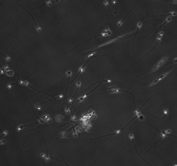 | 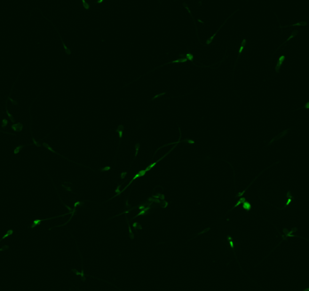 | 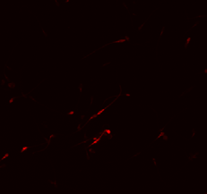
a | b | c
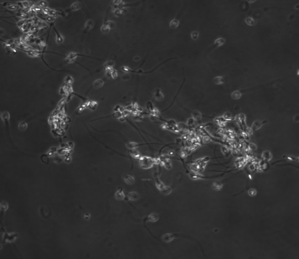 | 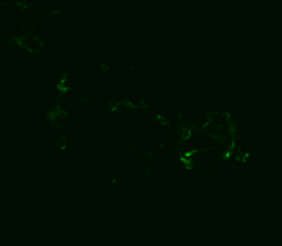 | 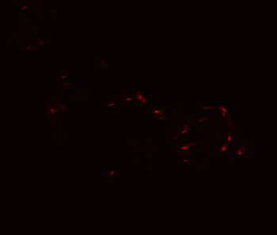
d | e | f
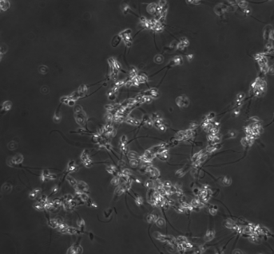 | 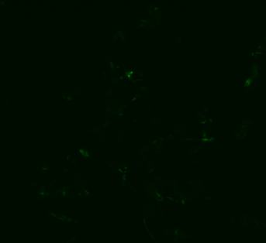 | 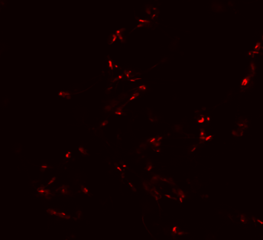
g | h | i
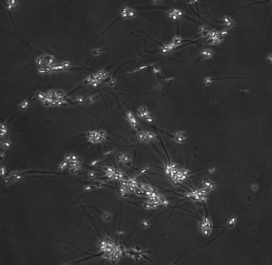 | 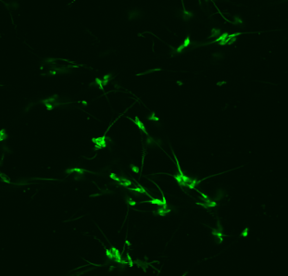 | 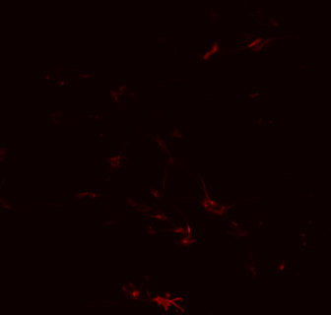
j | k | l

Рисунок 45 — Микрофотографии окрашенных митотрекерами сперматозоидов человека:
a – обработка красным светодиодом, 5 минут;
b – обработка красным светодиодом, 5 минут, краситель MitoTracker Green FM;
c – обработка красным светодиодом, 5 минут, краситель LumiTracker Mito Red CMXRos;
d – обработка в режиме Full, 5 минут;
e – обработка в режиме Full, 5 минут, краситель MitoTracker Green FM;
f – обработка в режиме Full, 5 минут, краситель LumiTracker Mito Red CMXRos;
g – обработка инфракрасным излучением, 5 минут;
h – обработка инфракрасным излучением, 5 минут, краситель MitoTracker Green FM;
i – обработка инфракрасным излучением, 5 минут, LumiTracker Mito Red CMXRos;
j – обработка инфракрасным излучением, 25 минут;
k – обработка инфракрасным излучением, 25 минут, краситель MitoTracker Green FM;
l – обработка инфракрасным излучением, 25 минут, LumiTracker Mito Red CMXRos.

На микрофотографиях можно заметить, как интенсивность свечения митохондрий после витальной окраски митотрекерами увеличивается в зависимости от увеличения сообщаемой эякуляту лучевой энергии. Это еще раз подтверждает фотоакцептивность нефотосинтезирующей структуры – митохондрии. Наглядно показано индуцирование метаболической активности по принципу «поляризация мембраны – гиперпродукция АТФ» (краситель LumiTracker Mito Red CMXRos). Таким образом показано, что увеличение подвижности сперматозоидов после облучения ЭМИ в избранных режимах основано на процессах, протикающих в митохондриях, в частности в увеличении синтеза АТФ за счет прямого сообщения энергии на мембраны крист митохондрий. Центральную роль при этом выполняет цитохром-с-оксидаза, выступая как фотоакцептор и преобразователь фотосигнала в видимой и ИК областях [5]. Индуцирование ЭМИ реакционной способности цитохром-с-оксидазы обусловлено наличием в ферменте четырех окислительно-восстановительных центров активных металлов: бинуклеарные CuA, CuB, гем а и гем a3, которые имеют поглощающую способность в диапазоне спектра от красного до ИК [5-7]. Спектральный анализ позволил сделать вывод, о том, что цитохром-с-оксидаза выступает в качестве фотоакцептора на примере ранее описанных пиков поглощения 620, 680, 760 и 825 нм.
В данном диссертационном исследовании приведены свои уникальные длины
волн, энергия и время воздействия на сперматозоиды человека, увеличивающие скорость движения сперматозоидов, не разрушающие ультраструктуры и ДНК.

Перспектива практического применения электромагнитного излучения в экстракорпоральном оплодотворении
Внедрение результатов научных работ в практическую сферу требует тщательной оценки целесообразности и рисков. Фундаментальные научные труды прежде чем оказать эффект на лечение пациента проходят, зачатую проверку временем, исчисляемым десятилетиями. Как известно, репродуктивная медицина в целом и особенно сфера ВРТ в частности, являются относительно новым, бурно развивающимся клиническим направлением. Крупные внедрения в сфере ВРТ происходят практически ежегодно. Клинические исследования могут быть инициированы только после того, как получены обнадёживающие результаты в ходе доклинических испытаний (исследований на биологических моделях и лабораторных животных), а также одобрение этического комитета и положительное решение уполномоченного органа здравоохранения той страны, где планируется проводить испытания [234-236].
Поскольку сперматозоиды обладают протаминной компактизацией ДНК, считается, что молекулярно-генетические события, такие как трансляция, транскрипция и репликация в зрелом сперматозоиде не протекают. В то время как в ядрах соматических клеток и ооцитов ДНК ассоциирована с гистонами. Хроматин предшественников сперматозоидов – сперматогоний содержит основные гистоны, связанные с кислотной ДНК, однако во время сперматогенеза на стадии сперматид гистоны удаляются из ядра, и ДНК связывается протаминами, образуя нуклеопротамины. Это позволяет значительно плотнее конденсировать хроматин и

уменьшить размер ядра сперматозоида. В отличие от хроматина с участием гистонов, хроматин с участием протаминов неактивен — в ядре сперматозоидов невозможны процессы транскрипции [237-238]. Данное обстоятельство минимизирует риски негативного воздействия от ЭМИ на процессы транскрипции, поскольку они фактически остановлены.
Важным аспектом оценки негативного влияния ЭМИ на сперматозоиды является проверка степени фрагментации их ДНК в эксперименте и при контроле. Тесты на фрагментацию ДНК позволяют выявить её одно цепочечные и двух цепочечные разрывы [98-105]. При наличии достоверного увеличения фрагментации ДНК по сравнению с контролем воздействие ЭМИ следует считать неприемлемым в терапевтических целях. В настоящем исследовании не получено данных за статистически значимое увеличение фрагментации ДНК сперматозоидов после обработки эякулята ЭМИ.
Еще одним показателем, который следует измерять при проведении доклинических испытаний – морфология сперматозоидов под большим увеличением - электронно-микроскопическое исследование сперматозоидов (ЭМИС). Необходимо установление влияния ЭМИ на изменение таких ультраструктурных параметров сперматозоида как активация акросомной реакции, нормальное или патологическое положение акросомы, изменения постакросомной пластины, конденсацию хроматина, степень вакуолизации нуклеосомы, а так же конформацию митохондрий. Следует оценить влияние ЭМИ на компактизацию содержимого акросомы, нормальную организацию или дезорганизацию аксонемы [214].
Изученная активность митохондрий сперматозоидов после воздействия ЭМИ
с применением двух альтернативных витальных флуоресцентных красителей дала обнадеживающие знания о способности ЭМИ модулирвать биохимические процессы в цитопатологических сперматозоидах, что может стать основой для нового отдельного направления в сфере ВРТ человека и животных.
Финальные испытания безопасности фотобиомодуляции сперматозоидов в протоколах ВРТ следует выполнять на сперме доноров, оплодотворяя донорские ооциты, после чего культивировать эмбрионы до стадии экспондированной бластоцисты, оценивая морфокинетические параметры и генетические параметры полученных эмбрионов. В том случае, если после финальной стадии испытаний будет отмечаться статистически значимое улучшение оплодотворяющей способности, нормальная морфокинетика эмбрионов, приемлемый уровень эуплоидности, то следует приступать к внедрению результатов НИР в клиническую практику.

ЗАКЛЮЧЕНИЕ
Полученные результаты позволяют сделать следующие выводы:
- В ходе исследования определена структура нарушений сперматогенеза у мужчин в бесплодных браках, проживающих на территории Центральной Азии (Казахстан, Узбекистан). Показано, что основным отклонением в качестве эякулята является снижение скорости движения сперматозоидов (астенозооспермия) - 38,6% мужчин в бесплодных браках имеют этот признак. Менее половины (47,1%) мужчин, проживающих в бесплодном браке, имеют заключение о нормозооспермии (N=957).
- Впервые создан лабораторный прототип устройства, основными компонентами которого являются монохроматические светодиоды, белый светодиод, красный лазер и инфракрасный диод, способного in vitro статистически значимо увеличивать подвижность сперматозоидов человека при астенозооспермии.
- Описаны пики длин испускаемых волн, мощность и энергетическая плотность используемых источников ЭМИ. Показано, что решающую роль в увеличении подвижности сперматозоидов играет не длительность воздействия ЭМИ, а его мощность (4,46 мВт).
- Оценено влияние ЭМИ на ультраструктурные морфологические маркеры после воздействия сочетания светодиодного, лазерного и инфракрасного ЭМИ (светодиод 400-750, лазер 651 нм, инфракрасный диод 933 нм, общая сообщаемая мощность излучения 4,46 мВт, общая сообщаемая энергия 4,01 Дж, время 15 минут). Показано, что используемый режим ЭМИ приводит к статистически значимым (P<0,05) изменениям в таких ультраструктурных маркерах сперматозоидов, как нормальная форма митохондрий, присутствие акросомы, аномальный фиброзный слой, нормальная форма акросомы, что может быть артефактом при проведении ТЭМ, но тем не менее указывает на необходимость дальнейших исследований безопасности данного режима.
- Посредством конфокальной лазерной сканирующей микроскопии задокументирован тренд на увеличение энергетической активности митохондрий сперматозоидов человека при астенозооспермии после воздействия ЭМИ с общей сообщаемой энергией от 0,02 до 5,15 Дж, по сравнению с отрицательным контролем, однако ввиду недостаточной разработанности методики по регистрации митохондрий сперматозоидов, статистически значимые данные не продемонстрированы.
- Показаны режимы ЭМИ, которые положительно влияют на подвижность сперматозоидов (P<0,05) и при этом не увеличивают индекс фрагментации их ДНК, оцененного с помощью мечения концов ДНК терминальной дезоксинуклеотидилтрансферазой dUTP (TUNEL) по сравнению с отрицательным контролем (N=8000).

СПИСОК ИСПОЛЬЗОВАННЫХ ИСТОЧНИКОВ

  - Karu T. I. Multiple roles of cytochrome c oxidase in mammalian cells under action of red and IR-A radiation //IUBMB life. – 2010. – Т. 62. – №. 8. – С. 607-610.
  - Passarella S. et al. Increase of proton electrochemical potential and ATP synthesis in rat liver mitochondria irradiated in vitro by helium-neon laser //FEBS letters. – 1984. – Т. 175. – №. 1. – С. 95-99.
  - Задубенко Д. В. и др. Влияние электромагнитных излучений различных диапазонов на физиологические процессы сперматозоидов человека и животных. Обзор //Репродуктивная медицина (Центральная Азия). – 2021. – №. 1 (46). – С. 42-54.
  - Karu T., Pyatibrat L., Kalendo G. Irradiation with He-Ne laser increases ATP level in cells cultivated in vitro //Journal of Photochemistry and photobiology B: Biology. – 1995. – Т. 27. – №. 3. – С. 219-223.
  - Karu, T. I. (2003) Low power laser therapy. In Biomedical Photonics Handbook. (Tuan, V.-D., ed.). Chapter 48, pp. 48-1–48-25, CRC Press, Boca Raton.
  - Karu T. Primary and secondary mechanisms of action of visible to near-IR radiation on cells //Journal of Photochemistry and photobiology B: Biology. – 1999. – Т.
49. – №. 1. – С. 1-17.
  - Passarella S. et al. Increase in the ADP/ATP exchange in rat liver mitochondria irradiated in vitro by helium-neon laser //Biochemical and biophysical research communications. – 1988. – Т. 156. – №. 2. – С. 978-986.
  - Karu T. I. et al. Absorption measurements of a cell monolayer relevant to phototherapy: reduction of cytochrome c oxidase under near IR radiation //Journal of Photochemistry and Photobiology B: Biology. – 2005. – Т. 81. – №. 2. – С. 98-106.
  - Karu T. I., Kolyakov S. F. Exact action spectra for cellular responses relevant to phototherapy //Photomedicine and Laser Therapy. – 2005. – Т. 23. – №. 4. – С. 355-361.
  - Passarella S. et al. Increase in the ADP/ATP exchange in rat liver mitochondria irradiated in vitro by helium-neon laser //Biochemical and biophysical research communications. – 1988. – Т. 156. – №. 2. – С. 978-986.
  - Brunori M., Giuffre A., Sarti P. Cytochrome c oxidase, ligands and electrons
//Journal of inorganic biochemistry. – 2005. – Т. 99. – №. 1. – С. 324-336.
  - Marcus R. A., Sutin N. Electron transfers in chemistry and biology //Biochimica et Biophysica Acta (BBA)-Reviews on Bioenergetics. – 1985. – Т. 811. – №. 3. – С. 265-322.
  - McLachlan R. I., de Kretser D. M. Male infertility: the case for continued research: Even with modern assisted-reproduction technologies, clinical assessment and basic research on male infertility are essential //Medical Journal of Australia. – 2001. – Т.
174. – №. 3. – С. 116-117.
  - Савицкая М. А., Онищенко Г. Е. Апоптоз при криоконсервации эукариотических клеток (обзор) //Биохимия. – 2016. – Т. 81. – №. 5. – С. 602-611.
  - Zadubenko D.V., Tufuminova Ya.S., Lebedeva L.P., et al. Male infertility in Central Asia: the first report from the region. Russian Journal of Human Reproduction. 2025;31(3):92-98. (In Russ.) https://doi.org/10.17116/repro20253103192

  - Zadubenko D.V., Zh. Yang. Effects of Visible and Infrared Electromagnetic Radiation on the Motility and Ultrastructural Organization of Human Spermatozoa. Abstract of Oral Presentation. ISRG; June 6-8, 2025. Changsha, China
  - Bragina, E., Zadubenko, D., Kalimagambetov, A., Lebedeva, L., & Unusmetov,
I. (2024). Potentials of electron microscopic examination in the diagnosis of genetically determined disorders related to morphology and motility of human spermatozoa. In BIO Web of Conferences (Vol. 100, p. 03017). EDP Sciences.
  - World Health Organization et al. WHO laboratory manual for the examination and processing of human semen. 5th ed.– Switzerland: WHO Press, 2010. – 217 с.
  - Kruger T. F. et al. Sperm morphologic features as a prognostic factor in in vitro fertilization //Fertility and sterility. – 1986. – Т. 46. – №. 6. – С. 1118-1123.
  - Kruger T. F. et al. A quick, reliable staining technique for human sperm morphology //Archives of andrology. – 1987. – Т. 18. – №. 3. – С. 275-277.
  - Kruger T. F. et al. Hemizona assay: use of fresh versus salt-stored human oocytes to evaluate sperm binding potential to the zona pellucida //Journal of in Vitro Fertilization and Embryo Transfer: IVF. – 1991. – Т. 8. – №. 3. – С. 154-156.
  - Franken D. R. HUMAN SPERM MORPHOLOGY EVALUATION. – New
York: Informa Healthcare, 2004. – 78 с.
  - Cooper T. G., Jockenhövel F., Nieschlag E. Variations in semen parameters from fathers //Human Reproduction. – 1991. – Т. 6. – №. 6. – С. 859-866.
  - World Health Organization et al. WHO laboratory manual for the examination and processing of human semen. – 2021. – Geneva: World Health. Organization. – 276 с.
  - Krausz C. Male infertility: pathogenesis and clinical diagnosis //Best practice & research Clinical endocrinology & metabolism. – 2011. – Т. 25. – №. 2. – С. 271-285.
  - Tüttelmann F. et al. Clinical experience with azoospermia: aetiology and chances for spermatozoa detection upon biopsy //International journal of andrology. – 2011. – Т.
34. – №. 4pt1. – С. 291-298.
  - Brugo-Olmedo S., Chillik C., Kopelman S. Definition and causes of infertility
//Reproductive biomedicine online. – 2001. – Т. 2. – №. 1. – С. 173-185.
  - Tüttelmann F. et al. Copy number variants in patients with severe oligozoospermia and Sertoli-cell-only syndrome //PloS one. – 2011. – Т. 6. – №. 4. – С. e19426.
  - Popli K., Stewart J. Infertility and its management in men with cystic fibrosis: review of literature and clinical practices in the UK //Human Fertility. – 2007. – Т. 10. –
№. 4. – С. 217-221.
  - Vogt P. H. et al. The AZF proteins //International journal of andrology. – 2008. – Т. 31. – №. 4. – С. 383-394.
  - Jungwirth A. et al. European Association of Urology guidelines on Male Infertility: the 2012 update //European urology. – 2012. – Т. 62. – №. 2. – С. 324-332.
  - Nieschlag E Behre HM Nieschlag S. Andrology: Male Reproductive Health and Dysfunction. – SpringerScience&BusinessMedia, 2010. – 837 c.
  - Хаят С. Ш. идр. Структура и патогенез астенозооспермии //Андрология и генитальная хирургия. – 2010. – Т. 11. – №. 3. – С. 43-47.

  - Брагина Е. Е. и др. Электронно-микроскопическое изучение сперматозоидов и его роль в диагностике мужского бесплодия //Проблемы репродукции. – 2000. – Т. 6. – №. 6. – С. 62-71.
  - Брагина Е.Е., Курило Л.Ф., Абдумаликов Р.А., Бочарова Е.Н., Михайлова Е.М., Гришина Е.М., Шилейко Л.В., Сорокина Т.М. Множественные дефекты ультраструктурной организации жгутика сперматозоида у пациента с абсолютной астенотератозооспермией. // Проблемы репродукции. – 2004. – Т.10 – №1.–С. 66–69.
  - Брагина Е. Е. и др. Нарушения морфологических и биохимических свойств жгутиков сперматозоидов при абсолютной астенозооспермии. Мат-лы 6-го Рос-го научного Форума, 6-я междунар. Мед. выставка «Мужское здоровье и долголетие», 19-20/2 //Матлы. – 2008. – Т. 6. – С. 28.
  - Шмальгаузен Е.В., Элькина Ю.Л., Брагина Е.Е., Шилейко Л.В., Черных В.Б., Курило Л.Ф. Ультраструктурные и биохимические нарушения жгутика сперматозоидов при астенозооспермии. //Андрология и генит. хирургия, 2008, №3: С. 25–31.
  - Rajender S., Rahul P., Mahdi A. A. Mitochondria, spermatogenesis and male infertility //Mitochondrion. – 2010. – Т. 10. – №. 5. – С. 419-428.
  - Auguste Y. et al. Loss of calmodulin-and radial-spoke-associated complex protein CFAP251 leads to immotile spermatozoa lacking mitochondria and infertility in men //The American Journal of Human Genetics. – 2018. – Т. 103. – №. 3. – С. 413-420.
  - Задубенко Д. В. и др. Потенциал внедрения электронно-микроскопического исследования сперматозоидов человека в практику отделения вспомогательных репродуктивных технологий //Репродуктивная медицина. – 2023. – №. 4 (57). – С. 7-
12.
  - El Khouri E. et al. Mutations in DNAJB13, encoding an HSP40 family member, cause primary ciliary dyskinesia and male infertility //The American Journal of Human Genetics. – 2016. – Т. 99. – №. 2. – С. 489-500.
  - Dirami T. et al. Missense mutations in SLC26A8, encoding a sperm-specific activator of CFTR, are associated with human asthenozoospermia //The American Journal of Human Genetics. – 2013. – Т. 92. – №. 5. – С. 760-766.
  - Al Zoubi M. S. et al. Correlation of Sperm Mitochondrial DNA 7345 Bp and 7599 Bp Deletions with Asthenozoospermia in Jordanian Population //Journal of Reproduction & Infertility. – 2021. – Т. 22. – №. 3. – С. 165-172.
  - Amaral A. et al. Mitochondria functionality and sperm quality //Reproduction. – 2013. – Т. 146. – №. 5. – С. R163-R174.
  - Kao S. H., Chao H. T., Wei Y. H. Multiple deletions of mitochondrial DNA are associated with the decline of motility and fertility of human spermatozoa //Molecular human reproduction. – 1998. – Т. 4. – №. 7. – С. 657-666.
  - Pandey R. et al. Association of mitochondrial deoxyribonucleic acid mutation with polymorphism in CYP2E1 gene in oral carcinogenesis //Journal of oral biology and craniofacial research. – 2012. – Т. 2. – №. 1. – С. 4-9.

  - Kao S. H., Chao H. T., Wei Y. H. Mitochondrial deoxyribonucleic acid 4977-bp deletion is associated with diminished fertility and motility of human sperm //Biology of reproduction. – 1995. – Т. 52. – №. 4. – С. 729-736.
  - Aitken R. J., Clarkson J. S. Significance of reactive oxygen species and antioxidants in defining the efficacy of sperm preparation techniques //Journal of andrology. – 1988. – Т. 9. – №. 6. – С. 367-376.
  - Yeung C. H., Cooper T. G. Developmental changes in signalling transduction factors in maturing sperm during epididymal transit //Cellular and molecular biology (Noisy-le-Grand, France). – 2003. – Т. 49. – №. 3. – С. 341-349.
  - Fraser L. R. Requirements for successful mammalian sperm capacitation and fertilization //Archives of pathology & laboratory medicine. – 1992. – Т. 116. – №. 4. – С. 345-350.
  - Cavarocchi E. et al. Sperm ion transporters and channels in human asthenozoospermia: genetic etiology, lessons from animal models, and clinical perspectives //International journal of molecular sciences. – 2022. – Т. 23. – №. 7. – С. 3926.
  - Jiao S. Y., Yang Y. H., Chen S. R. Molecular genetics of infertility: loss-of-
function mutations in humans and corresponding knockout/mutated mice // Human Reproduction Update. – 2021. – Т. 27. – №. 1. – С. 154-189.
  - Touré A. et al. The genetic architecture of morphological abnormalities of the sperm tail //Human Genetics. – 2021. – Т. 140. – №. 1. – С. 21-42.
  - Sironen A. et al. Sperm defects in primary ciliary dyskinesia and related causes of male infertility //Cellular and Molecular Life Sciences. – 2020. – Т. 77. – С. 2029-2048.
  - Lv M. et al. Homozygous mutation in SLO3 leads to severe asthenoteratozoospermia due to acrosome hypoplasia and mitochondrial sheath malformations //Reproductive Biology and Endocrinology. – 2022. – Т. 20. – С. 1-15.
  - Cavarocchi E. et al. The sodium/proton exchanger SLC9C1 (sNHE) is essential for human sperm motility and fertility //Clinical Genetics. – 2021. – Т. 99. – №. 5. – С. 684-693.
  - Wang D. et al. A new sperm-specific Na+/H+ exchanger required for sperm motility and fertility //Nature cell biology. – 2003. – Т. 5. – №. 12. – С. 1117-1122.
  - Avidan N. et al. CATSPER2, a human autosomal nonsyndromic male infertility gene //European Journal of Human Genetics. – 2003. – Т. 11. – №. 7. – С. 497-502.
  - Smith J. F. et al. Disruption of the principal, progesterone-activated sperm Ca2+ channel in a CatSper2-deficient infertile patient //Proceedings of the National Academy of Sciences. – 2013. – Т. 110. – №. 17. – С. 6823-6828.
  - Zhang Y. et al. Sensorineural deafness and male infertility: a contiguous gene deletion syndrome //Journal of medical genetics. – 2007. – Т. 44. – №. 4. – С. 233-240.
  - Schiffer C. et al. Rotational motion and rheotaxis of human sperm do not require functional CatSper channels and transmembrane Ca2+ signaling //The EMBO journal. – 2020. – Т. 39. – №. 4. – С. e102363.
  - Ho K., Wolff C. A., Suarez S. S. CatSper-null mutant spermatozoa are unable to ascend beyond the oviductal reservoir //Reproduction, Fertility and Development. – 2009. – Т. 21. – №. 2. – С. 345-350.

  - Singh A. P., Rajender S. CatSper channel, sperm function and male fertility
//Reproductive biomedicine online. – 2015. – Т. 30. – №. 1. – С. 28-38.
  - He W. B. et al. Novel mutations of PKD genes in Chinese patients suffering from autosomal dominant polycystic kidney disease and seeking assisted reproduction //BMC Medical Genetics. – 2018. – Т. 19. – С. 1-13.
  - Gao Z., Ruden D. M., Lu X. PKD2 cation channel is required for directional sperm movement and male fertility //Current Biology. – 2003. – Т. 13. – №. 24. – С. 2175-2178.
  - Köttgen M. et al. Drosophila sperm swim backwards in the female reproductive tract and are activated via TRPP2 ion channels //PLoS One. – 2011. – Т. 6. – №. 5. – С. e20031.
  - Busch T., Köttgen M., Hofherr A. TRPP2 ion channels: critical regulators of organ morphogenesis in health and disease //Cell Calcium. – 2017. – Т. 66. – С. 25-32.
  - Israelson A. et al. Localization of the voltage-dependent anion channel-1 Ca2+-binding sites //Cell Calcium. – 2007. – Т. 41. – №. 3. – С. 235-244.
  - De Pinto V. et al. Voltage-dependent anion-selective channel (VDAC) in the plasma membrane //FEBS letters. – 2010. – Т. 584. – №. 9. – С. 1793-1799.
70. Asmarinah et al. Mutation in exon 6 of the human VDAC3 (porin type 3) gene in the sperm with low motility //INTERNATIONAL JOURNAL OF ANDROLOGY. – 2005. – Т. 28. – С. 35-35.
- Asmarinah et al. Mutations in exons 5, 7 and 8 of the human voltage-dependent anion channel type 3 (VDAC3) gene in sperm with low motility //Andrologia. – 2012. – Т.
44. – №. 1. – С. 46-52.
- Xu A. et al. Abnormal hypermethylation of the VDAC2 promoter is a potential cause of idiopathic asthenospermia in men //Scientific reports. – 2016. – Т. 6. – №. 1. – С. 37836.
- Touré A. et al. The testis anion transporter 1 (Slc26a8) is required for sperm terminal differentiation and male fertility in the mouse //Human molecular genetics. – 2007. – Т. 16. – №. 15. – С. 1783-1793.
- Rode B. et al. The testis anion transporter TAT1 (SLC26A8) physically and functionally interacts with the cystic fibrosis transmembrane conductance regulator channel: a potential role during sperm capacitation //Human molecular genetics. – 2012. – Т. 21. – №. 6. – С. 1287-1298.
- Dirami T. et al. Missense mutations in SLC26A8, encoding a sperm-specific activator of CFTR, are associated with human asthenozoospermia //The American Journal of Human Genetics. – 2013. – Т. 92. – №. 5. – С. 760-766.
- Zhang T. et al. System analysis of teratozoospermia mRNA profile based on integrated bioinformatics tools //Molecular Medicine Reports. – 2018. – Т. 18. – №. 2. – С. 1297-1304.
- De Braekeleer M. et al. Genetic aspects of monomorphic teratozoospermia: a review //Journal of assisted reproduction and genetics. – 2015. – Т. 32. – С. 615-623.
- Menkveld R., Holleboom C. A. G., Rhemrev J. P. T. Measurement and significance of sperm morphology //Asian journal of andrology. – 2010. – Т. 13. – №. 1. – С. 59-68.

- Danis R. B., Samplaski M. K. Sperm morphology: history, challenges, and impact on natural and assisted fertility //Current urology reports. – 2019. – Т. 20. – С. 1-8. 80 Cooper T. G. et al. World Health Organization reference values for human semen
characteristics //Human reproduction update. – 2010. – Т. 16. – №. 3. – С. 231-245.
81 Hotaling J. M. et al. The relationship between isolated teratozoospermia and clinical pregnancy after in vitro fertilization with or without intracytoplasmic sperm injection: a systematic review and meta-analysis //Fertility and sterility. – 2011. – Т. 95. –
№. 3. – С. 1141-1145.
82 Guzick D. S. et al. Sperm morphology, motility, and concentration in fertile and infertile men //New England Journal of Medicine. – 2001. – Т. 345. – №. 19. – С. 1388-1393.
83 Задубенко Д. В. и др. Показатели фертильности эякулята молодых мужчин-жителей г. Алматы, жалующихся на бесплодный брак //Репродуктивная медицина (Центральная Азия). – 2020. – №. 4 (45). – С. 57-62.
84 Danis R. B., Samplaski M. K. Sperm morphology: history, challenges, and impact on natural and assisted fertility //Current urology reports. – 2019. – Т. 20. – С. 1-8. 85 Hotaling J. M. et al. The relationship between isolated teratozoospermia and clinical pregnancy after in vitro fertilization with or without intracytoplasmic sperm injection: a systematic review and meta-analysis //Fertility and sterility. – 2011. – Т. 95. –
№. 3. – С. 1141-1145.
86 Patel P. et al. Impact of abnormal sperm morphology on live birth rates following intrauterine insemination //The Journal of urology. – 2019. – Т. 202. – №. 4. – С. 801-805. 87 Mostafa Nayel D. et al. The effect of teratozoospermia on sex chromosomes in
human embryos //The Application of Clinical Genetics. – 2021. – С. 125-144.
- Boeri L. et al. MP26-03 The relationship between isolated teratozoospermia, sperm DNA fragmentation and inflammatory biomarkers: Findings from a cross-sectional study //The Journal of Urology. – 2020. – Т. 203. – №. Supplement 4. – С. e400-e401.
- Coutton C. et al. Teratozoospermia: spotlight on the main genetic actors in the human //Human reproduction update. – 2015. – Т. 21. – №. 4. – С. 455-485.
- Mehrparvar B. et al. Metabolic profiling of seminal plasma from teratozoospermia patients //Journal of pharmaceutical and biomedical analysis. – 2020. – Т. 178. – С. 112903.
- Baskaran S., Cho C. L., Agarwal A. Role of sperm DNA damage in male infertility assessment //Male Infertility in Reproductive Medicine. – CRC Press, 2019. – С. 57-68.
- Agarwal A., Prabakaran S., Allamaneni S. What an andrologist/urologist should know about free radicals and why //Urology. – 2006. – Т. 67. – №. 1. – С. 2-8.
- Aitken R. J., Curry B. J. Redox regulation of human sperm function: from the physiological control of sperm capacitation to the etiology of infertility and DNA damage in the germ line //Antioxidants & redox signaling. – 2011. – Т. 14. – №. 3. – С. 367-381.
- Geng X. et al. Identification of proteins involved in carbohydrate metabolism and energy metabolism pathways and their regulation of cytoplasmic male sterility in wheat
//International Journal of Molecular Sciences. – 2018. – Т. 19. – №. 2. – С. 324.

- Agarwal A. et al. Sperm DNA fragmentation: a new guideline for clinicians
//The world journal of men's health. – 2020. – Т. 38. – №. 4. – С. 412-471.
- González-Marín C., Gosálvez J., Roy R. Types, causes, detection and repair of DNA fragmentation in animal and human sperm cells //International journal of molecular sciences. – 2012. – Т. 13. – №. 11. – С. 14026-14052.
- Krawetz S. A. Paternal contribution: new insights and future challenges //Nature Reviews Genetics. – 2005. – Т. 6. – №. 8. – С. 633-642.
- Agarwal A. et al. Clinical utility of sperm DNA fragmentation testing: practice recommendations based on clinical scenarios //Translational andrology and urology. – 2016. – Т. 5. – №. 6. – С. 935-950.
- Aitken R. J. Oxidative stress and the etiology of male infertility //Journal of assisted reproduction and genetics. – 2016. – Т. 33. – С. 1691-1692.
- Bui A. D. et al. Reactive oxygen species impact on sperm DNA and its role in male infertility //Andrologia. – 2018. – Т. 50. – №. 8. – С. e13012.
- Esteves S. C. et al. Diagnostic accuracy of sperm DNA degradation index (DDSi) as a potential noninvasive biomarker to identify men with varicocele-associated infertility //International urology and nephrology. – 2015. – Т. 47. – С. 1471-1477.
- Dada R. et al. Oxidative stress induced damage to paternal genome and impact of meditation and yoga-can it reduce incidence of childhood cancer? //Asian Pacific Journal of Cancer Prevention. – 2016. – Т. 17. – №. 9. – С. 4517-4525.
- Saleh R. A. et al. Increased sperm nuclear DNA damage in normozoospermic infertile men: a prospective study //Fertility and sterility. – 2002. – Т. 78. – №. 2. – С. 313-318.
- Sergerie M. et al. Longitudinal study of sperm DNA fragmentation as measured by terminal uridine nick end-labelling assay //Human reproduction. – 2005. – Т. 20. – №.
7. – С. 1921-1927.
- Esteves S. C. et al. Sperm DNA fragmentation testing: Summary evidence and clinical practice recommendations //Andrologia. – 2021. – Т. 53. – №. 2. – С. e13874.
- González-Marín C., Gosálvez J., Roy R. Types, causes, detection and repair of DNA fragmentation in animal and human sperm cells //International journal of molecular sciences. – 2012. – Т. 13. – №. 11. – С. 14026-14052.
- Lopes S. et al. Reactive oxygen species: potential cause for DNA fragmentation in human spermatozoa //Human Reproduction (Oxford, England). – 1998. – Т. 13. – №. 4. – С. 896-900.
- Simon L. et al. Clinical significance of sperm DNA damage in assisted reproduction outcome //Human reproduction. – 2010. – Т. 25. – №. 7. – С. 1594-1608.
- Simon L. et al. Sperm DNA damage measured by the alkaline Comet assay as an independent predictor of male infertility and in vitro fertilization success //Fertility and sterility. – 2011. – Т. 95. – №. 2. – С. 652-657.
- Aitken R. J. Impact of oxidative stress on male and female germ cells: implications for fertility //Reproduction. – 2020. – Т. 159. – №. 4. – С. R189-R201.
- Zenzes M. T. et al. Detection of benzo [a] pyrene diol epoxide-DNA adducts in embryos from smoking couples: evidence for transmission by spermatozoa //MHR: Basic science of reproductive medicine. – 1999. – Т. 5. – №. 2. – С. 125-131.

- Lucas E. S., Watkins A. J. The long-term effects of the periconceptional period on embryo epigenetic profile and phenotype; the paternal role and his contribution, and how males can affect offspring’s phenotype/epigenetic profile //Periconception in Physiology and Medicine. – 2017. – С. 137-154.
- Soubry A. POHaD: why we should study future fathers //Environmental epigenetics. – 2018. – Т. 4. – №. 2. – С. dvy007.
- Binder N. K. et al. Paternal obesity in a rodent model affects placental gene expression in a sex-specific manner //Reproduction. – 2015. – Т. 149. – №. 5. – С. 435-444.
- Ng S. F. et al. Chronic high-fat diet in fathers programs β-cell dysfunction in female rat offspring //Nature. – 2010. – Т. 467. – №. 7318. – С. 963-966.
- Gilany K. et al. Untargeted metabolomic profiling of seminal plasma in nonobstructive azoospermia men: A noninvasive detection of spermatogenesis
//Biomedical Chromatography. – 2017. – Т. 31. – №. 8. – С. e3931.
- Larcher W. Physiological plant ecology: ecophysiology and stress physiology of functional groups. – Berlin: Springer Science & Business Media, 2003. – 513 с.
- Jékely G. et al. Mechanism of phototaxis in marine zooplankton //Nature. – 2008. – Т. 456. – №. 7220. – С. 395-399.
- Reinert J. Phototropism and phototaxis //Annual Review of Plant Physiology. – 1959. – Т. 10. – №. 1. – С. 441-458.
- Bradshaw W. E., Holzapfel C. M. Evolution of animal photoperiodism //Annual Review of Ecology, Evolution, and Systematics. – 2007. – Т. 38. – №. 1. – С. 1-25.
- Monich V. et al. Low-power light and isolated rat hearts after ischemia of myocardium //Journal of Photochemistry and Photobiology B: Biology. – 2011. – Т. 105. – №. 1. – С. 21-24.
- Nakayama T. et al. Effects of visible light and other environmental factors on the production of oxygen radicals by hamster embryos //Theriogenology. – 1994. – Т. 41. – №. 2. – С. 499-510.
- Chernov A. S. et al. Stimulation of the Development of EarlyMouse Embryos under the Influence of Artificial Sunlight with Extra Fluorescent Orange-Red Component
//Medline. ru. – 2013. – Т. 14. – С. 295.
- Gudkov S. V. et al. Effect of visible light on biological objects: Physiological and pathophysiological aspects //Physics of Wave Phenomena. – 2017. – Т. 25. – №. 3. – С. 207-213.
- Тамбиев А. Х. и др. Изучение действия некоторых частот видимого света и КВЧ-излучения на жизнеспособность икры вьюна (Misgurnis fossilis) в процессе эмбриогенеза //Биомедицинская радиоэлектроника. – 2015. – №. 8. – С. 56-59.
- Smithyman K., Hanawalt P. C. Molecular Photobiology: Inactivation and Recovery. – New York: Academic Press, 1969. –217 с.
- Piazena H., Kelleher D. Comments on" Cellular response to infrared radiation involves retrograde mitochondrial signaling" //Free radical biology & medicine. – 2008. – Т. 44. – №. 10. – С. 1869; author reply 1870-1.
- Tuner, J. and Hode, L. Laser Therapy. – Sweden: Prima Books AB, Gra¨ngesberg, 2002 – 571 с.
- Schieke S. M., Schroeder P., Krutmann J. Cutaneous effects of infrared radiation: from clinical observations to molecular response mechanisms

//Photodermatology, photoimmunology & photomedicine. – 2003. – Т. 19. – №. 5. – С.
228-234.
- Schroeder P. et al. Cellular response to infrared radiation involves retrograde mitochondrial signaling //Free Radical Biology and Medicine. – 2007. – Т. 43. – №. 1. – С. 128-135.
- Gebbers N. et al. Water-filtered infrared-A radiation (wIRA) is not implicated in cellular degeneration of human skin //GMS german medical science. – 2007. – Т. 5. – С. Doc08.
- Jung T. et al. Effects of water-filtered infrared A irradiation on human fibroblasts //Free Radical Biology and Medicine. – 2010. – Т. 48. – №. 1. – С. 153-160.
- Piazena H., Kelleher D. K. Effects of infrared-A irradiation on skin: discrepancies in published data highlight the need for an exact consideration of physical and photobiological laws and appropriate experimental settings //Photochemistry and photobiology. – 2010. – Т. 86. – №. 3. – С. 687-705.
134https://ru.wikipedia.org/wiki/%D0%A6%D0%B8%D1%82%D0%BE%D1%85
%D1%80%D0%BE%D0%BC-c-
%D0%BE%D0%BA%D1%81%D0%B8%D0%B4%D0%B0%D0%B7%D0%B0
- Danno K., Horio T., Imamura S. Infrared radiation suppresses ultraviolet B-induced sunburn-cell formation //Archives of dermatological research. – 1992. – Т. 284. – С. 92-94.
- Abdvakhitova A. K., Grigor'eva L. N., Parkhomenko I. M. Effect of lazer radiation on Chinese hamster cells cultured in vitro //Radiobiologiya. – 1982. – Т. 22. –
№. 1. – С. 40-43.
- Karu T., Pyatibrat L., Kalendo G. Irradiation with He–Ne laser can influence the cytotoxic response of HeLa cells to ionizing radiation //International journal of radiation biology. – 1994. – Т. 65. – №. 6. – С. 691-697.
- Joyce K. M., Downes C. S., Hannigan B. M. Radioadaptation in Indian muntjac fibroblast cells induced by low intensity laser irradiation //Mutation Research/DNA Repair. – 1999. – Т. 435. – №. 1. – С. 35-42.
- Lage C., Teixeira P. C. N., Leitao A. C. Non-coherent visible and infrared radiation increase survival to UV (254 nm) in Escherichia coli K12 //Journal of Photochemistry and Photobiology B: Biology. – 2000. – Т. 54. – №. 2-3. – С. 155-161.
- Kohli R., Gupta P. K. Irradiance dependence of the He–Ne laser-induced protection against UVC radiation in E. coli strains //Journal of Photochemistry and Photobiology B: Biology. – 2003. – Т. 69. – №. 3. – С. 161-167.
- Dube A. et al. He-Ne laser irradiation protects B-lymphoblasts from UVA-induced DNA damage //Radiation and environmental biophysics. – 2001. – Т. 40. – С. 77-82.
- Eells J. T. et al. Therapeutic photobiomodulation for methanol-induced retinal toxicity //Proceedings of the National Academy of Sciences. – 2003. – Т. 100. – №. 6. – С. 3439-3444.
- Eells J. T. et al. Mitochondrial signal transduction in accelerated wound and retinal healing by near-infrared light therapy //Mitochondrion. – 2004. – Т. 4. – №. 5-6. – С. 559-567.
- Wong-Riley M. T. T. et al. Light-emitting diode treatment reverses the effect of TTX on cytochrome oxidase in neurons //Neuroreport. – 2001. – Т. 12. – №. 14. – С. 3033-3037.

- Wong-Riley M. T. T. et al. Photobiomodulation directly benefits primary neurons functionally inactivated by toxins: role of cytochrome c oxidase //Journal of Biological Chemistry. – 2005. – Т. 280. – №. 6. – С. 4761-4771.
- Salet C., Passarella S., Quagliariello E. Effects of selective irradiation on mammalian mitochondria //Photochem. Photobiol.;(United Kingdom). – 1987. – Т. 45. –
№. 3.
- Burnstock G. Purines and sensory nerves //Sensory Nerves. – 2009. – С. 333-
392.
- Burnstock G., Khakh B. S. The double life of ATP //Sci Am. – 2009. – Т. 301.
– №. 6. – С. 84-92.
- Eells J. T. et al. Mitochondrial signal transduction in accelerated wound and retinal healing by near-infrared light therapy //Mitochondrion. – 2004. – Т. 4. – №. 5-6. – С. 559-567.
- Goldman J. A. et al. Laser therapy of rheumatoid arthritis //Lasers in surgery and medicine. – 1980. – Т. 1. – №. 1. – С. 93-101.
- Abergel R. P. et al. Control of connective tissue metabolism by lasers: recent developments and future prospects //Journal of the American Academy of Dermatology. – 1984. – Т. 11. – №. 6. – С. 1142-1150.
- Wheeland R. G., Walker N. P. J. Lasers—25 years later //International journal of dermatology. – 1986. – Т. 25. – №. 4. – С. 209-216.
- Saltmarche A. E. Low level laser therapy for healing acute and chronic wounds–the extendicare experience //International wound journal. – 2008. – Т. 5. – №. 2.
– С. 351-360.
- Avci P. et al. Low-level laser (light) therapy (LLLT) in skin: stimulating, healing, restoring //Seminars in cutaneous medicine and surgery. – NIH Public Access, 2013.–Т. 32. – №. 1. – С. 41.
- Sato H. et al. The effects of laser light on sperm motility and velocity in vitro
//Andrologia. – 1984. – Т. 16. – №. 1. – С. 23-25.
- Lenzi A. et al. Laser radiation and motility patterns of human sperm //Archives of andrology. – 1989. – Т. 23. – №. 3. – С. 229-234.
- Firestone R. S. et al. The effects of low-level laser light exposure on sperm motion characteristics and DNA damage //Journal of andrology. – 2012. – Т. 33. – №. 3. – С. 469-473.
- Salman Yazdi R. et al. Effect of 830-nm diode laser irradiation on human sperm motility //Lasers in medical science. – 2014. – Т. 29. – С. 97-104.
- Preece D. et al. Red light improves spermatozoa motility and does not induce oxidative DNA damage //Scientific reports. – 2017. – Т. 7. – №. 1. – С. 46480.
- Ban Frangez H. et al. Photobiomodulation with light-emitting diodes improves sperm motility in men with asthenozoospermia //Lasers in medical science. – 2015. – Т.
30. – С. 235-240.
- Siqueira A. F. P. et al. Effects of photobiomodulation therapy (PBMT) on bovine sperm function //Lasers in medical science. – 2016. – Т. 31. – С. 1245-1250.
- Yeste M. et al. Impact of light irradiation on preservation and function of mammalian spermatozoa //Animal reproduction science. – 2018. – Т. 194. – С. 19-32.

- de Lamirande E., O’Flaherty C. Sperm activation: role of reactive oxygen species and kinases //Biochimica et Biophysica Acta (BBA)-Proteins and Proteomics. – 2008. – Т. 1784. – №. 1. – С. 106-115.
- Cohen N. et al. Light irradiation of mouse spermatozoa: stimulation of in vitro fertilization and calcium signals //Photochemistry and photobiology. – 1998. – Т. 68. – №.
3. – С. 407-413.
- Karu T. Photobiology of low-power laser effects //Health physics. – 1989. – Т.
56. – №. 5. – С. 691-704.
- Callaghan G. A. et al. Reactive oxygen species inducible by low-intensity laser irradiation alter DNA synthesis in the haemopoietic cell line U937 //Lasers in Surgery and Medicine: The Official Journal of the American Society for Laser Medicine and Surgery. – 1996. – Т. 19. – №. 2. – С. 201-206.
- De Lamirande E. et al. Reactive oxygen species and sperm physiology
//Reviews of reproduction. – 1997. – Т. 2. – С. 48-54.
- Oren D. A., Cubells J. F., Litsch S. Bright light therapy for schizoaffective disorder //American Journal of Psychiatry. – 2001. – Т. 158. – №. 12. – С. 2086-a-2087.
- Shahar S. et al. Light-mediated activation reveals a key role for protein kinase A and sarcoma protein kinase in the development of sperm hyper-activated motility
//Human reproduction. – 2011. – Т. 26. – №. 9. – С. 2274-2282.
- Хохлова А.В., Полуднякова Л.В., Федотова А.Ю., Столяров Д.А., Гильмутдинова А.К., Погодина Е.С., Саенко Ю.В., Антонеева И.И., БелобородовЕ.А. Влияние низкоинтенсивного лазерного излучения с длиной волны 1265 нм на уровень активных формкислорода и системуПОЛ – АОЗ в культурах клеток CHO-K1 И A875 //Ульяновский медико-биологический журнал. – 2020. – №.
4. – С. 122-132.
- Sokolovski S. G. et al. Infrared laser pulse triggers increased singlet oxygen production in tumour cells //Scientific Reports. – 2013. – Т. 3. – №. 1. – С. 3484.
- Khokhlova A. et al. The photobiomodulation of vital parameters of the cancer cell culture by low dose of near-IR laser irradiation //IEEE Journal of Selected Topics in Quantum Electronics. – 2018. – Т. 25. – №. 1. – С. 1-10.
- Anquez F., Yazidi-Belkoura I., Randoux S., Suret P., Courtade E. Cancerous cell death from sensitizer free photoactivation of singlet oxygen //Photochemistry and photobiology. – 2012. – Т. 88. – №. 1. – С. 167-174.
- Saenko Y.V., Glushchenko E.S., Zolotovskii I.O., Sholokhov E., Kurkov A. Mitochondrial dependent oxidative stress in cell culture induced by laser radiation at 1265 nm.//Lasers in medical science. – 2016. – Т. 31. – С. 405-413.
- Khokhlova A., Zolotovskii I., Stoliarov D., Vorsina S., Liamina D., Pogodina E., Fotiadi A., Saenko Y., Sokolovski S., Rafailov E. Effects of high and low level 1265 nm laser irradiation on HCT116 cancer cells //Mechanisms of Photobiomodulation Therapy XIV. – SPIE, 2019. – Т. 10861. – С. 85-94.
- Pastore D., Greco M., Passarella S. Specific helium-neon laser sensitivity of the purified cytochrome c oxidase //International journal of radiation biology. – 2000. – Т. 76. – №. 6. – С. 863-870.

- Eells J.T., Wong-Riley M.T., Ver Hoeve J., Henry M., Buchman E.V., Kane M.P., Gould L.J., Das R., Jett M., Hodgson B.D., Margolis D., Whelan H.T. Mitochondrial signal transduction in accelerated wound and retinal healing by near-infrared light therapy.
//Mitochondrion. – 2004. – Т. 4. – №. 5-6. – С. 559-567.
- Wong-Riley M.T., Liang H.L., Eells J.T., Chance B., Henry M.M., Buchmann E., Kane M., Whelan H.T. Photobiomodulation directly benefits primary neurons functionally inactivated by toxins: role of cytochrome c oxidase //Journal of Biological Chemistry. – 2005. – Т. 280. – №. 6. – С. 4761-4771.
- Gonzalez-Lima F., Auchter A. Protection against neurodegeneration with low-dose methylene blue and near-infrared light//Frontiers in cellular neuroscience. – 2015. – Т. 9. – С. 179.
- Khokhlova A., Zolotovskii I., Sokolovski S., Saenko Y., Rafailov E., Stoliarov D., Pogodina E., Svetukhin V., Sibirny V., Fotiadi A. The light-oxygen effect in biological cells enhanced by highly localized surface plasmon-polaritons //Scientific reports. – 2019. – Т. 9. – №. 1. – С. 18435.
- Chohan, K. R., Griffin, J. T. & Carrell, D. T. Evaluation of chromatin integrity in human sperm using acridine orange staining with different fixatives and after cryopreservation //Andrologia. – 2004. – Т. 36. – №. 5. – С. 321-326.
- Kawanishi, S., Hiraku, Y. Carcinogenesis with Special Reference to Inflammation //Antioxidants & redox signaling. – 2006. – Т. 8. – №. 5-6. – С. 1047-1058.
- Salama N., El-Sawy M. Light-emitting diode exposure enhances sperm motility in men with and without asthenospermia: preliminary results //Archivio Italiano di Urologia e Andrologia. – 2015. – Т. 87. – №. 1. – С. 14-19.
- Chang M. C. Fertilizing capacity of spermatozoa deposited into the fallopian tubes //Nature. – 1951. – Т. 168. – №. 4277. – С. 697-698.
- Austin C. R. Observations on the penetration of the sperm into the mammalian egg //Australian journal of biological sciences. – 1951. – Т. 4. – №. 4. – С. 581-596.
- Lamirande E. D., Gagnon C. A positive role for the superoxide anion in triggering hyperactivation and capacitation of human spermatozoa //International journal of andrology. – 1993. – Т. 16. – №. 1. – С. 21-25
- Griveau J. E., Renard P., Lannou D. L. An in vitro promoting role for hydrogen peroxide in human sperm capacitation //International journal of andrology. – 1994. – Т.
17. – №. 6. – С. 300-307.
- Leclerc P., Gagnon C. Phosphorylation of triton X-100 soluble and insoluble protein substrates in a demembranated/reactivated human sperm model //Molecular Reproduction and Development: Incorporating Gamete Research. – 1996. – Т. 44. – №. 2. – С. 200-211.
- Электронный ресурс. Meduniver: офиц. сайт – URL: https://meduniver.com/Medical/Physiology/kapacitacia_spermatozoidov.html (дата обращения 27.04.2023)
- Burkman L. J. Characterization of hyperactivated motility by human spermatozoa during capacitation: comparison of fertile and oligozoospermic sperm populations //Archives of andrology. – 1984. – Т. 13. – №. 2-3. – С. 153-165.

- Mortimer S. T., Mortimer D. Kinematics of human spermatozoa incubated under capacitating conditions //Journal of andrology. – 1990. – Т. 11. – №. 3. – С. 195-203
- Brener E. et al. Remodeling of the actin cytoskeleton during mammalian sperm capacitation and acrosome reaction //Biology of reproduction. – 2003. – Т. 68. – №. 3. – С. 837-845.
- Visconti, P. E., J. L. Bailey, G. D. Moore, D. Pan, P. Olds-Clarke and G. S. Kopf Capacitation of mouse spermatozoa. I. Correlation between the capacitation state and protein tyrosine phosphorylation //Development. – 1995. – Т. 121. – №. 4. – С. 1129-1137.
- Cohen, G., S. Rubinstein, Y. Gur and H. Breitbart Crosstalk between protein kinase A and C regulates phospholipase D and F-actin formation during sperm capacitation //Developmental biology. – 2004. – Т. 267. – №. 1. – С. 230-241.
- Rivlin, J., J. Mendel, S. Rubinstein, N. Etkovitz and H. Breitbart. Role of hydrogen peroxide in sperm capacitation and acrosome reaction //Biology of reproduction. – 2004. – Т. 70. – №. 2. – С. 518-522.
- Shahar, S., Hillman, P., Lubart, R., Ickowicz, D., Breitbart, H. Activation of Sperm EGFR by Light Irradiation is Mediated by Reactive Oxygen Species.
//Photochemistry and photobiology. – 2014. – Т. 90. – №. 5. – С. 1077-1083.
197. Itach, S. B., M. Finklestein, N. Etkovitz and H. Breitbart Hyper-activated motility in sperm capacitation is mediated by phospholipase D-dependent actin polymerization. //Developmental biology. – 2012. – Т. 362. – №. 2. – С. 154-161.
- Finkelstein, M., N. Etkovitz and H. Breitbart Role and regulation of sperm gelsolin prior to fertilization. //Journal of Biological Chemistry. – 2010. – Т. 285. – №. 51. – С. 39702-39709.
- Finkelstein, M., B. Megnagi, D. Ickowicz and H. Breitbart Regulation of sperm motility by PIP2(4,5) and actin polymerization //Developmental Biology. – 2013. – Т.
381. – №. 1. – С. 62-72.
- Ocana-Quero J. M. et al. Biological effects of helium-neon (He-Ne) laser irradiation on acrosome reaction in bull sperm cells //Journal of Photochemistry and Photobiology B: Biology. – 1997. – Т. 40. – №. 3. – С. 294-298.
- Marcus D. M. Traditional medicine: a global perspective //Bulletin of the World Health Organization. – 2010. – Т. 88. – С. 953-953.
- Локшин В. Н., Джусубалиева Т. М. Клиническая практика в репродуктивной медицине //Алматы: MedMediaКазахстан. – 2015. – С. 12.
- Aus G. et al. The European Association of Urology (EAU) guidelines methodology: a critical evaluation //European urology. – 2009. – Т. 56. – №. 5. – С. 859-864.
- Zan-Bar T. et al. Influence of visible light and ultraviolet irradiation on motility and fertility of mammalian and fish sperm //Photomedicine and laser surgery. – 2005. – Т.
23. – №. 6. – С. 549-555.
- Yeste M. Sperm cryopreservation update: Cryodamage, markers, and factors affecting the sperm freezability in pigs //Theriogenology. – 2016. – Т. 85. – №. 1. – С. 47-64.

- Гусейнова К. А. и др. Оценка эффективности проведения внутриматочных инсеминаций в естественном и стимулированном циклах //Репродуктивная медицина. – 2014. – №. 1-2. – С. 19-23.
- Wallach E. E. et al. Sperm antibodies: their role in infertility //Fertility and Sterility. – 1984. – Т. 42. – №. 2. – С. 171-183.
- Abshagen K. et al. Influence of sperm surface antibodies on spontaneous pregnancy rates //Fertility and sterility. – 1998. – Т. 70. – №. 2. – С. 355-356.
- Gautam N. et al. A high content imaging flow cytometry approach to study mitochondria in T cells: MitoTracker Green FM dye concentration optimization
//Methods. – 2018. – Т. 134. – С. 11-19.
- Электронный ресурс. Lumiprobe: офиц. сайт – URL: https://ru.lumiprobe.com/p/rhodamine-123-mitochondrial-dye (дата обращения 28.04.2023)
- Электронный ресурс. Microsystemy: офиц. сайт – URL: https://www.microsystemy.ru/info/articles/lazernyy-skaniruyushchiy-konfokalnyy-biologicheskiy-mikroskop/ (дата обращения 28.04.2023)
- Ma Y., Xie N., Xie D., Sun L., Li S., Li P., Li Y., Li J., Dong Z., Xie X. A
novel homozygous FBXO43 mutation associated with male infertility and teratozoospermia in a consanguineous Chinese family // Fertility and Sterility. – 2019. – Т.
111. - №. 5. – С. 909-917.
- Moretti E., Sutera G., Collodel G. The importance of transmission electron microscopy analysis of spermatozoa: Diagnostic applications and basic research // Systems biology in reproductive medicine. – 2016. – Т. 62. - №. 3. – С. 171-183.
- Брагина Е. Е., Бочарова Е. Н. Количественное электронно-микроскопическое исследование сперматозоидов при диагностике мужского бесплодия //Андрология и генитальная хирургия. – 2014. – №. 1. – С. 41-50.
- Брагина Е. Е. и др. Нарушение конденсации хроматина сперматозоидов и фрагментация ДНК сперматозоидов: есть ли корреляция? //Андрология и генитальная хирургия. – 2017. – Т. 18. – №. 1. – С. 48-61.
- Arifulin E. A. et al. High-throughput analysis of TUNEL-stained sperm using image cytometry //Cytometry Part A. – 2017. – Т. 91. – №. 9. – С. 854-858.
- Электронный ресурс. Researchgate офиц. сайт – URL: https://www.researchgate.net/figure/Schematics-of-TUNEL-assay-for-measurement-of-DNA-damage-in-spermatozoa_fig1_269173297 (дата обращения 28.04.2023)
- Belloc S. 1, Benkhalifa M. 1, Cohen-Bacrie M. 1 et al. Sperm deoxyribonucleic acid damage in normozoospermic men is related to age and sperm progressive motility
//Fertility and sterility. – 2014. – Т. 101. – №. 6. – С. 1588-1593.
- Oleszczuk K., Giwercman A., Bungum M. Intra-individual variation of the sperm chromatin structure assay DNA fragmentation index in men from infertile couples
//Human reproduction. – 2011. – Т. 26. – №. 12. – С. 3244-3248.
- Menezo Y. Scientists warn that biological clock affects male fertility // The Guardian. – 2008. – №. 2. – С. 49–53.
- Бибик А. И., Иванов А. А., Потачиц В. А. Изучение ваттамперной характеристики и применение инжекционного лазера. – Минск : БНТУ, 2011. – 19 с.

- Баевич Г. А. Электрические процессы в pn-переходе при наличии внешнего напряжения. – Гомельский государственный университет имени Ф.Скорины. - Гомель, 2015. –18 с.
- Cavarocchi E., Whitfield M. Saez F., Toure A. Sperm Ion Transporters and Channels in Human Asthenozoospermia: Genetic Etiology, Lessons from Animal Models, and Clinical Perspectives // International Journal of Molecular Sciences. – 2022. – Т. 23. – С. 3926.
- Jiao S.-Y., Yang Y.-H., Chen S.-R. Molecular Genetics of Infertility: Loss-of-Function Mutations in Humans and Corresponding Knochout/Mutated Mice // Human Reproduction. – 2017. – Т. 27. – С. 154-189.
- Toure A., Martinez G., Kheraff Z.-E., Cazin C., Beurois J., Arnoult C., Ray P.F., Coutton C. The Genetic Architecture of Morphological Abnormalities of the Sperm Tail // Human Genetics. – 2020. – Т. 140. – С. 21-42.
- Sironen A., Shoemark A., Patel M., Loebinger M.R., Mitchison H.M. Sperm Defects in Primary Ciliary Dyskinesia and Related Causes of Male Infertility // Cellular and Molecular Life Sciences. – 2020. – Т. 77. – С. 2029-2048.
- Tang S., Wang X., Li W., Yang X., Li Z., Liu W., Li C., Zhu Z., Wang L.,
Wang J., Zhang L., Sun X., Zhi E., Wang H., Li H., Jin L., Luo Y., Wang J., Yang S.,10, Zhang F. Biallelic mutations in CFAP43 and CFAP44 cause male infertility with multiple morphological abnormalities of the sperm flagella // American Journal of Human Genetics – 2017. – Т. 100 (6). – С. 854-864
- Khelifa M.B., Coutton C., Zouari R., Karaouze`ne T., Rendu J.,1, Bidart M., Yassine S., Pierre V., Delaroche J., Hennebicq S., Grunwald D., Escalier D., Pernet-Gallay K., Jouk P-S., Thierry-Mieg N., Toure ́A., Arnoult C., Ray P.F. Mutations in DNAH1, which encodes an inner arm heavy chain dynein, lead to male infertility from multiple morphological abnormalities of the sperm flagella //American Journal of Human Genetics. – 2014. – Т. 94 (1). – С. 95-104.
- Tan C., Meng L., Lv M., He X., Sha Y., Tang D., Tan Y., Hu T., He W., Tu C.,
Nie H., Zhang H., Du J., Lu G., Fan L-q, Cao Y., Lin G., Tan Y-Q. Bi-allelic variants in DNHD1 cause flagellar axoneme defects and asthenoteratozoospermia in humans and mice // American Journal of Human Genetics . – 2022. – Т. 109 (1). – С. 157-171.
- Wang W., Tu C., Nie H., Meng L., Li Y., Yuan S., Zhang Q., Du J., Wang J., Gong F., Fan L., Lu G-X. Biallelic mutations in CFAP65 lead to severe asthenoteratospermia due to acrosome hypoplasia and flagellum malformations // Journal of Medical Genetics. – 2019. – Т. 11. – С. 750-757.
- Yaqian L., Yan W., Yuting W., Tao Z., Xiaodong W., Chuan J., Rui Z., Fan Z., Daijuan C., Yihong Y. Whole-exome sequencing of a cohort of infertile men reveals novel causative genes in teratozoospermia that are chiefly related to sperm head defects // Human Reproduction. – 2022. – Т. 31. – С. 152-177.
- Ma Y., Xie N., Xie D., Sun L., Li S., Li P., Li Y., Li J., Dong Z., Xie X. A
novel homozygous FBXO43 mutation associated with male infertility and teratozoospermia in a consanguineous Chinese family // Fertility and Sterility. – 2019. – Т. 111 (5). – С. 909-917.

- Зорова Л. Д. и др. Функциональная значимость митохондриального мембранного потенциала //Биологические мембраны. – 2017. – Т. 34. – №. 6. – С. 93-100.
- Федеральный закон от 12.04.2010 г. № 61-ФЗ «Об обращении лекарственных средств». "Российская газета"- Федеральный выпуск № 5157 (14 апреля 2010).
- Правила проведения качественных клинических испытаний в Российской Федерации. ОСТ 42-511-99 (УТВ. МИНЗДРАВОМРФ 29.12.1998)
- Foskett J. Ben Goldacre, Bad Pharma: How Drug Companies Mislead Doctors and Harm Patients. – London: Fourth Estate, 2012 – 448 с.
- Yoshii T. et al. Fine resolution of human sperm nucleoproteins by two-dimensional electrophoresis //Molecular human reproduction. – 2005. – Т. 11. – №. 9. – С. 677-681.
- Carre-Eusebe D. et al. Processing of the precursor of protamine P2 in mouse. Peptide mapping and N-terminal sequence analysis of intermediates //Biochemical journal. – 1991. – Т. 277. – №. 1. – С. 39-45.

ПРИЛОЖЕНИЕ А
БЛАНК ЭЛЕКТРОННО-МИКРОСКОПИЧЕСКОГО ИССЛЕДОВАНИЯ ЭЯКУЛЯТА
Ф.И.О. Сериков С.С. возраст 1998 г
Статус сперматозоида | Отдельный 108/110 |  |  |  | Сдвоенный - |  |  |  |  |  | Множественный 2/110
Акросома | Присутствует 83/110 |  |  |  | Нормальное положение акросомы  46/83 |  |  |  |  |  | Акросома расположена далеко от ядра 37/83
Акросома |  |  |  |  | Постакросомная  пластина присутствует 78/83 |  |  |  |  |  | Постакросомная пластина отсутствует 5/83
Акросома |  |  |  |  | Нормальный размер  25/83 |  |  |  |  |  | Уменьшенный размер  58/83
Акросома |  |  |  |  | Компактное содержание 77/83 |  |  |  |  |  | Некомпактное содержание  6/83
Акросома | Отсутствует -
Акросома | Среагировавшая 27/110
Ядро | Форм а | Нормальная форма 19/110
Ядро | Форм а | Аномальная форма  91/110 |  |  |  |  | Сферическая форма ядра - |  |  |  |  |  | Аморфная форма 91/91
Ядро | Хром атин | Неконденсированный хроматин 27/110
Ядро | Хром атин | Зрелый хроматин  83/110 |  |  |  |  | Вакуолизированн ый 3/110 |  |  |  |  |  |  | Разрушенный 12/110
Интактные головки | 4/110
Цитоплазматические капли | Присутствуют  34/110 |  |  | На головке 17/34 |  |  |  |  |  | На средней 17/34
Цитоплазматические капли | Отсутствуют 76/110
Митохондрии | Форма: |  |  | Нормальная 33/33 |  |  |  |  |  |  | Раздутая -
Митохондрии | Спиралевидная укладка |  |  | Нормальная 24/33 |  |  |  |  |  |  | Нерегулярная 9/33
Аксонема | Строение: |  | Нормальное 107/130
Аксонема |  |  | Дезорганизаци я:  6/130 |  |  | 9+0  - |  | Другое  17/130 |  |  |  | Двойной  2/130
Аксонема | Ручки: |  | Нормальные 1/1
Аксонема |  |  | Утеряны -
Наружные плотные фибриллы | Нормальные 36/38
Наружные плотные фибриллы | Аномальные: |  |  | Сдвинуты 2/38 |  |  |  | Отсутствуют или разрушены -
Фиброзная оболочка | Нормальная 128/134
Фиброзная оболочка | Плохо  собранная 6/134 |  |  | Недостаточная - |  |  |  | Чрезмерная -
Проксимальная центриоль | Нормальная 1/1 |  |  | Аномальная-
Дополнительные включения | Клетки: |  |  | Бактерии: - |  |  |  |  | Вирусы: в 8 сперматозоидах
Генетически обусловленная патоспермия
Первичная цилиарная дискинезия | Присутствует |  |  | Отсутствует |  |  |  |  | Возможная
Дисплазия фиброзной оболочки | Присутствует |  |  | Отсутствует |  |  |  |  | Возможная
Синдром ацефалических  сперматозоидов | Присутствует |  |  | Отсутствует |  |  |  |  | Возможная
Глобулозооспермия | Присутствует |  |  | Отсутствует |  |  |  |  | Возможная
Тотальная атипия центриоли | Присутствует |  |  | Отсутствует |  |  |  |  | Возможная

ПРИЛОЖЕНИЕ Б
Таблица А – Качественные и количественные признаки эякулята мужчин, живущих в бесплодных браках
Диагноз | Кол-во челове к | Кол-во челов ек, % | Объем эякулят а (≥ 1,5 мл) | Конц-ция сперм-дов (≥15  *10⁶ /мл) | Общ кол-во сперм-дов в эяк  (≥39*10⁶ на эякулят) | Общ подвижнос ть (PR + NP,  ≥40%) | Прогресси вно-подвиж (PR ≥32%) | Непрогре ссивно-подвиж (NP, %) | Неподви жные (IM, %) | Нормаль ные формы (≥4%) | Лейкоц иты (≤ 1 млн  /мл) | Эритро циты (отсут) | Вязкость эякулята (≤2 см), чел | Агглют сперм-дов (отсут).  Чел | Агрега ция (отсут), чел | MAR+,  чел | Вязкость эякулята (≤2 см), % | Агглют сперм-дов (отсут), % | Агрега ция (отсут),  % | MAR+,  %
Нормозооспермия | 451 | 47,1 | 3,7 | 87,8 | 313,8 | 69,1 | 42,5 | 26,5 | 30,9 | 8,1 | 0,3 |  | 65 | 18 | 58 | 14 | 14,4 | 4,0 | 12,9 | 3,1
Астенозооспермия | 153 | 16,0 | 3,4 | 58,6 | 194,3 | 55,4 | 23,2 | 32,3 | 44,6 | 5 | 0,4 |  | 38 | 4 | 11 | 3 | 24,8 | 2,6 | 7,2 | 2,0
Лейкоцитоспермия | 44 | 4,6 | 3,2 | 81,1 | 255,4 | 68 | 40,6 | 27,4 | 32 | 7,6 | 4,4 |  | 6 | 2 | 6 | 0 | 13,6 | 4,5 | 13,6 | 0,0
Олигозооспермия | 37 | 3,9 | 3,6 | 9,2 | 34,7 | 71,1 | 41,2 | 29,8 | 28,9 | 5,6 | 0,3 |  | 8 | 1 | 1 | 0 | 21,6 | 2,7 | 2,7 | 0,0
Олигоастенотератозооспермия | 33 | 3,4 | 4,1 | 8,2 | 36,5 | 43,5 | 16,6 | 26,8 | 56,5 | 2,7 | 0,4 |  | 10 | 1 | 1 | 3 | 30,3 | 3,0 | 3,0 | 9,1
Олигоспермия | 31 | 3,2 | 1,1 | 89 | 92,5 | 66,1 | 40 | 26,1 | 33,9 | 7,5 | 0,4 |  | 5 | 1 | 7 | 2 | 16,1 | 3,2 | 22,6 | 6,5
Олигоастенозооспермия | 30 | 3,1 | 3,3 | 10,2 | 35,3 | 55,2 | 20,8 | 34,5 | 44,8 | 4 | 0,3 |  | 7 | 0 | 0 | 2 | 23,3 | 0,0 | 0,0 | 6,7
Азооспермия | 29 | 3,0 | 3,4 | 0 | 0 | 0 | 0 | 0 | 0 | 0 | 0,1 |  | 3 | 0 | 0 | 0 | 10,3 | 0,0 | 0,0 | 0,0
Криптозооспермия | 24 | 2,5 | 3,9 | ед подв | ед подв | - | - | - | - | - | 0,3 |  | 6 | 0 | 0 | 0 | 25,0 | 0,0 | 0,0 | 0,0
Астенотератозооспермия | 23 | 2,4 | 3,6 | 35,3 | 126,6 | 51,2 | 19 | 32,3 | 48,8 | 3 | 0,5 |  | 4 | 1 | 3 | 0 | 17,4 | 4,3 | 13,0 | 0,0
Астенозооспермия, лейкоцитоспермия | 17 | 1,8 | 3,9 | 66,6 | 240,6 | 55,6 | 23,8 | 31,8 | 44,4 | 5 | 2,3 |  | 5 | 1 | 2 | 0 | 29,4 | 5,9 | 11,8 | 0,0
Олигоастенотератозооспермия, лейкоцитоспермия | 9 | 0,9 | 5,1 | 10,8 | 52,6 | 45,3 | 15,8 | 29,6 | 54,7 | 3 | 3,4 |  | 4 | 0 | 0 | 0 | 44,4 | 0,0 | 0,0 | 0,0
Олигоспермия, астенозооспермия | 9 | 0,9 | 1,1 | 49,6 | 57,3 | 55,2 | 20,9 | 34,3 | 44,8 | 4,6 | 0,4 |  | 5 | 0 | 1 | 0 | 55,6 | 0,0 | 11,1 | 0,0
Астенотератозооспермия, лейкоцитоспермия | 7 | 0,7 | 2,1 | 34,9 | 90 | 44,9 | 17,3 | 27,6 | 55,1 | 2,9 | 2,4 |  | 1 | 1 | 1 | 0 | 14,3 | 14,3 | 14,3 | 0,0
Олигоспермия, астенозооспермия, лейкоцитоспермия | 6 | 0,6 | 1,3 | 67,7 | 80 | 45,2 | 23,7 | 21,5 | 54,8 | 5,3 | 2,5 |  | 4 | 1 | 2 | 0 | 66,7 | 16,7 | 33,3 | 0,0
Олигоспермия, лейкоцитоспермия | 5 | 0,5 | 0,8 | 153,8 | 116,8 | 72,6 | 45,2 | 27,4 | 27,4 | 9 | 2,5 |  | 1 | 1 | 2 | 0 | 20,0 | 20,0 | 40,0 | 0,0
Олигоспермия, олигозооспермия | 5 | 0,5 | 0,9 | 4,8 | 5,5 | 57,6 | 35,4 | 22,2 | 42,4 | 4,6 | 0,6 |  | 1 | 0 | 1 | 1 | 20,0 | 0,0 | 20,0 | 20,0
Олигоспермия, олигоастенозооспермия | 4 | 0,4 | 1,1 | 9,1 | 9,7 | 51 | 24 | 27 | 49 | 4,5 | 0,1 |  | 2 | 0 | 0 | 0 | 50,0 | 0,0 | 0,0 | 0,0
Астенозооспермия, эритроцитоспермия | 4 | 0,4 | 3 | 104,8 | 282,3 | 60,3 | 25,5 | 34,8 | 39,8 | 6,5 | 0,3 | ++ | 0 | 0 | 1 | 0 | 0,0 | 0,0 | 25,0 | 0,0
Олигоастенозооспермия, лейкоцитоспермия | 4 | 0,4 | 6 | 8,9 | 48,8 | 43,3 | 25,8 | 17,5 | 56,8 | 4,5 | 2 |  | 2 | 1 | 1 | 1 | 50,0 | 25,0 | 25,0 | 25,0
Астенотератозооспермия, лейкоцитоспермия, эритроц | 3 | 0,3 | 2,9 | 76,7 | 192,3 | 49 | 25 | 24 | 51 | 2 | 2 | +++ | 1 | 0 | 0 | 0 | 33,3 | 0,0 | 0,0 | 0,0
Криптозооспермия, лейкоцитоспермия | 3 | 0,3 | 3,1 | ед подв | ед подв | - | - | - | - | - | 5,6 |  | 0 | 0 | 0 | 0 | 0,0 | 0,0 | 0,0 | 0,0
Олигоспермия, азооспермия | 3 | 0,3 | 0,5 | 0 | 0 | 0 | 0 | 0 | 0 | 0 | 0,2 |  | 3 | 0 | 0 | 0 | 100,0 | 0,0 | 0,0 | 0,0
Олиготератозооспермия | 3 | 0,3 | 4 | 4,7 | 18,3 | 65,7 | 36,3 | 29,3 | 34,3 | 3 | 0,3 |  | 1 | 0 | 0 | 0 | 33,3 | 0,0 | 0,0 | 0,0
Тератозооспермия | 3 | 0,3 | 2,7 | 97,7 | 248,3 | 64,3 | 37,3 | 27 | 35,7 | 1,7 | 0,2 |  | 1 | 0 | 0 | 0 | 33,3 | 0,0 | 0,0 | 0,0
Эритроцитоспермия | 3 | 0,3 | 3,3 | 89,3 | 294,7 | 72,3 | 47,7 | 24,7 | 27,7 | 12,3 | 0,7 | разное | 0 | 2 | 0 | 0 | 0,0 | 66,7 | 0,0 | 0,0
Олигозооспермия, лейкоцитоспермия | 2 | 0,2 | 6,3 | 9,5 | 58,5 | 74 | 40 | 34 | 26 | 4,5 | 1,9 |  | 0 | 0 | 1 | 0 | 0,0 | 0,0 | 50,0 | 0,0
Олигоспермия, криптозооспермия | 2 | 0,2 | 1 | ед подв | ед подв | - | - | - | - | - | 0,2 |  | 1 | 0 | 0 | 0 | 50,0 | 0,0 | 0,0 | 0,0
Олиготератозооспермия, лейкоцитоспермия | 2 | 0,2 | 4 | 12,5 | 50 | 63,5 | 35,5 | 28 | 36,5 | 3 | 2,8 |  | 1 | 0 | 0 | 0 | 50,0 | 0,0 | 0,0 | 0,0
Олигоспермия, астенотератозооспермия | 2 | 0,2 | 1 | 50,5 | 61,5 | 34,5 | 14,5 | 20 | 65,5 | 3 | 0,5 |  | 0 | 0 | 0 | 1 | 0,0 | 0,0 | 0,0 | 50,0
Олигоспермия, олигоастенотератозооспермия | 1 | 0,1 | 1,2 | 9 | 11 | 11 | 10 | 1 | 89 | 3 | 1 |  | 0 | 0 | 0 | 0 | 0,0 | 0,0 | 0,0 | 0,0
Азооспермия, лейкоцитоспермия | 1 | 0,1 | 4 | 0 | 0 | 0 | 0 | 0 | 0 | 0 | 3 |  | 0 | 0 | 0 | 0 | 0,0 | 0,0 | 0,0 | 0,0
Астенотератозооспермия, эритроцитоспермия | 1 | 0,1 | 9,3 | 78 | 725 | 23 | 9 | 14 | 77 | 3 | 0,4 | + | 1 | 0 | 1 | 0 | 100,0 | 0,0 | 100,0 | 0,0
Лейкоцитоспермия, эритроцитоспермия | 1 | 0,1 | 2,8 | 59 | 165 | 69 | 33 | 36 | 31 | 7 | 3 | ++ | 0 | 0 | 0 | 0 | 0,0 | 0,0 | 0,0 | 0,0
Олигоастенотератозооспермия, эритроцитоспермия | 1 | 0,1 | 4,2 | 6 | 25 | 33 | 17 | 16 | 67 | 3 | 0,4 | + | 0 | 0 | 0 | 0 | 0,0 | 0,0 | 0,0 | 0,0
Олигоспермия, олигоастенотератозооспермия, лейкоц 1 |  | 0,1 | 0,9 | 12 | 11 | 8 | 4 | 4 | 92 | 2 | 1,7 |  | 1 | 0 | 0 | 0 | 100,0 | 0,0 | 0,0 | 0,0
сумма | 957 | 100,0 |  |  |  |  |  |  |  |  |  |  | 187 | 35 | 100 | 27 | чел
 |  |  |  |  |  |  |  |  |  |  |  |  | 19,5 | 3,7 | 10,4 | 2,8 | %

ПРИЛОЖЕНИЕ В

Категории подвижности сперматозоидов в эякуляте после воздействия ЭМИ

Таблица Б

№ | Красный светодиод, 630 нм, t=5 мин |  |  | Контроль (темная камера)
№ | PR, % | NP, % | IM, % | PR, % | NP, % | IM, %
1 | 47.03 | 5.45 | 47.52 | 30.68 | 2.48 | 66.84
2 | 23.35 | 24.38 | 52.27 | 20.45 | 10.24 | 69.31
3 | 2.96 | 0.00 | 97.04 | 0.98 | 0.00 | 99.02
4 | 0.02 | 0.26 | 99.72 | 1.00 | 0.66 | 98.34
5 | 0.79 | 0.17 | 99.04 | 1.11 | 0.93 | 97.96
6 | 21.60 | 12.22 | 66.18 | 20.69 | 4.11 | 75.20
7 | 20.47 | 5.82 | 73.71 | 20.05 | 2.61 | 77.34
8 | 0.21 | 2.05 | 97.74 | 0.20 | 1.17 | 98.63
9 | 22.47 | 39.65 | 37.88 | 16.05 | 38.47 | 45.48
10 | 9.64 | 31.77 | 58.59 | 10.77 | 47.97 | 41.26
11 | 9.32 | 7.15 | 83.53 | 9.09 | 0.51 | 90.40
12 | 0.52 | 13.17 | 86.31 | 0.44 | 9.54 | 90.02
13 | 0.96 | 2.03 | 97.01 | 0.89 | 8.11 | 91.00
14 | 17.82 | 0.00 | 82.18 | 21.86 | 0.00 | 78.14
15 | 27.60 | 15.75 | 56.65 | 27.04 | 12.89 | 60.07
 | 204.76 | 159.87 | 1135.37 | 181.3 | 139.69 | 1179.01
 | Среднее 13.65, | Среднее | Среднее 75.69 | Среднее | Среднее | Среднее
 | SE=3.11 | 10.66 |  | 12.09 | 9.31 | 78.6
 |  | SE=3.01 | SE=5,27 | SE=2.62 | SE=3.62 | SE=4.75
№ | Красный светодиод 630 нм + 651нм лазер, t= 5 мин |  |  | Контроль (темная камера)
№ | PR, % | NP, % | IM, % | PR, % | NP, % | IM, %
1 | 2.34 | 0.47 | 97.20 | 0.00 | 0.00 | 100,
2 | 3.17 | 3.16 | 93.67 | 1.19 | 3.03 | 95.78
3 | 0.20 | 0.00 | 99.80 | 0.41 | 0.48 | 99.11
4 | 3.34 | 6.72 | 89.94 | 3.07 | 3.15 | 93.78
5 | 7.55 | 2.89 | 89.56 | 6.29 | 0.00 | 93.71
6 | 5.26 | 4.96 | 89.78 | 5.00 | 0.50 | 94.50
7 | 0.09 | 0.00 | 99.91 | 0.12 | 0.04 | 99.84
8 | 3.74 | 3.34 | 92.92 | 3.64 | 0.37 | 95.99
9 | 4.10 | 14.38 | 81.52 | 4.01 | 7.86 | 88.13
10 | 6.44 | 10.04 | 83.52 | 0.77 | 0.04 | 99.19
11 | 0.14 | 2.41 | 97.45 | 0.13 | 0.63 | 99.24
12 | 0.90 | 0.00 | 99.10 | 4.39 | 1.31 | 94.30
13 | 2.12 | 4.37 | 93.51 | 2.08 | 1.82 | 96.10
14 | 9.84 | 5.53 | 84.63 | 9.68 | 0.00 | 90.32
15 | 2.33 | 0.00 | 97.67 | 2.41 | 0.04 | 97.55
 | 51.56 | 58.27 | 1390.18 | 43.19 | 19.27 | 1437.54
 | Сред 3.44 | 3.88 | 92.68 | 2.88 | 1.28 | 95.84
 | SE=0.71 | SE=1.02 | SE=1.51 | SE=0.68 | SE=0.53 | SE=0.88

Продолжение таблицы Б

№ | Светодиодное 400-750 нм в сочетании с 651 нм лазером и 933 нм инфракрасным ЭМИ,  t=5 мин |  |  | Контроль (темная камера)
№ | PR, % | NP, % | IM, % | PR, % | NP, % | IM, %
1 | 9.80 | 0.00 | 90.20 | 0.50 | 0.00 | 99.50
2 | 23.83 | 5.14 | 71.03 | 11.68 | 0.00 | 88.32
3 | 16.27 | 0.48 | 83.25 | 11.68 | 0.00 | 88.32
4 | 9.27 | 0.49 | 90.24 | 9.38 | 0.45 | 90.18
5 | 13.74 | 1.91 | 84.35 | 9.38 | 0.45 | 90.18
6 | 4.43 | 1.96 | 93.61 | 3.14 | 0.56 | 96.30
7 | 4.46 | 1.80 | 93.74 | 3.14 | 0.56 | 96.30
8 | 16.38 | 12.92 | 70.70 | 11.79 | 7.01 | 81.20
9 | 15.68 | 23.06 | 61.26 | 11.79 | 7.01 | 81.20
10 | 5.25 | 8.77 | 85.98 | 8.13 | 9.44 | 82.43
11 | 2.13 | 13.70 | 84.17 | 8.13 | 9.44 | 82.43
12 | 2.58 | 0.88 | 96.54 | 1.73 | 0.21 | 98.06
13 | 2.99 | 0.62 | 96.39 | 1.73 | 0.21 | 98.06
14 | 5.76 | 0.00 | 94.24 | 4.88 | 0.00 | 95.12
15 | 7.45 | 0.50 | 92.05 | 4.88 | 0.00 | 95.12
 | 140.02  Сред 9.33 SE=1.61 | 72.23  4.82  SE=1.71 | 1287.75  85.85  SE=2.63 | 101.96  6.8  SE=1.03 | 35.34  2.36  SE=0.93 | 1362.72  90.85  SE=1.66
№ | Светодиодное 400-750 нм в сочетании с 651 нм лазером и 933 нм инфракрасным ЭМИ,  t = 15 мин |  |  | Контроль (темная камера)
№ | PR,% | NP,% | IM,% | PR,% | NP,% | IM,%
2 | 19.74 | 11.37 | 68.89 | 14.17 | 9.37 | 76.46
3 | 21.65 | 3.70 | 74.65 | 18.35 | 3.21 | 78.44
4 | 21.89 | 3.44 | 74.67 | 18.35 | 3.21 | 78.44
5 | 2.91 | 3.77 | 93.32 | 2.90 | 3.89 | 93.21
6 | 2.84 | 3.92 | 93.24 | 2.90 | 3.89 | 93.21
7 | 7.18 | 0.48 | 92.34 | 1.56 | 0.12 | 98.32
8 | 7.78 | 0.09 | 92.13 | 1.56 | 0.12 | 98.32
9 | 3.21 | 1.13 | 95.66 | 2.73 | 0.79 | 96.48
10 | 3.25 | 1.01 | 95.74 | 2.73 | 0.79 | 96.48
11 | 14.75 | 11.20 | 74.05 | 10.02 | 7.87 | 82.11
12 | 15.60 | 12.25 | 72.15 | 10.02 | 7.87 | 82.11
13 | 10.65 | 14.53 | 74.82 | 6.93 | 10.29 | 82.78
14 | 9.91 | 13.08 | 77.01 | 6.93 | 10.29 | 82.78
15 | 0.00 | 1.14 | 98.86 | 0.00 | 0.00 | 100.00
 | 143.07  Сред 9.54  SE=1.88 | 81.54  5.44  SE=1.34 | 1275.39  85.03  SE=2.79 | 100.59  6.71  SE=1.54 | 61.71  4.11  SE=0.99 | 1337.7  89.18  SE=2.2

Приложение Г
Phyton-код для поправки на множественные сравнения Бенджамини-Хохберга
import pandas as pd import numpy as np
from scipy.stats import fisher_exact
# Попробуем импортировать multipletests из statsmodels try:
from statsmodels.stats.multitest import multipletests have_multipletests = True
except Exception: have_multipletests = False
# === Входные данные === features = [
"Нормальные головки", "Отдельные головки", "Сдвоенные головки", "Множественные головки", "Присутствие акросомы", "Отсутствие акросомы",
"Нормальное положение акросомы", "Измененное положение акросомы", "Нормальная форма акросомы", "Измененная форма акросомы", "Компактное содержимое акросомы", "Некомпактное содержимое акросомы", "Деградация акросомы",
"Нормальная форма нуклеосомы", "Сферическая форма нуклеосомы", "Аморфная форма нуклеосомы", "Зрелый хроматин",
"Незрелый хроматин", "Вакуолизация хроматина", "Деградация хроматина",
"Локализация цитоплазматических капель на головке", "Локализация цитоплазматических капель на шейке", "Нормальная форма митохондрий",
"Раздутая форма митохондрий", "Нормальная укладка митохондрий", "Нерегулярная укладка митохондрий", "Нормальный матрикс митохондрий", "Матрикс митохондрий темного цвета", "Аксонема жгутика 9+2",

"Аксонема жгутика 9+0", "Дезорганизация аксонемы", "Иная организация аксонемы", "Нормальные ручки жгутика", "Нормальные фибриллы", "Сдвинутые фибриллы", "Нормальный фиброзный слой", "Аномальный фиброзный слой", "Наличие вирусного капсида"
]
exp_counts =
[14,394,6,0,297,2,223,56,131,166,274,23,101,76,4,320,239,157,4,22,16,24,97,0,85,11,96,
0,364,2,23,67,4,158,15,522,15,8]
ctrl_counts= [13,401,7,2,302,8,219,83,129,173,270,32,100,75,9,326,258,146,5,21,36,45,98,1,77,22,91,
8,376,2,26,72,4,133,13,508,14,13]
# Общее количество клеток total_exp = 4016
total_ctrl = 4118
# === Расчет теста Фишера === results = []
p_values = []
for i, name in enumerate(features):
a = int(exp_counts[i]) # с признаком в эксперименте c = int(ctrl_counts[i]) # с признаком в контроле
b = total_exp - a # без признака в эксперименте
d = total_ctrl - c # без признака в контроле
table = [[a, b], [c, d]]
# Двусторонний точный критерий Фишера try:
oddsratio, p = fisher_exact(table, alternative='two-sided') except Exception:
oddsratio, p = (np.nan, np.nan) p_values.append(p) results.append({
"№": i+1,
"Признак": name, "Эксперимент_есть": a, "Контроль_есть": c, "Эксперимент_нет": b, "Контроль_нет": d, "OddsRatio": oddsratio,

"p_raw": p
})

df = pd.DataFrame(results)
# === Поправка на множественные сравнения (FDR, Benjamini–Hochberg) === if have_multipletests:
rej, pvals_corrected, _, _ = multipletests(df["p_raw"].values, alpha=0.05, method='fdr_bh')
df["p_fdr"] = pvals_corrected df["significant_fdr"] = rej
else:
# Ручная реализация BH
p = np.array(df["p_raw"].values) n = len(p)
order = np.argsort(p)
ranked = np.empty(n, dtype=float)
for rank, idx in enumerate(order, start=1): ranked[idx] = p[idx] * n / rank
pbh = np.minimum.accumulate(ranked[::-1])[::-1] pbh[pbh > 1] = 1.0
df["p_fdr"] = pbh
df["significant_fdr"] = df["p_fdr"] < 0.05 # === Сортировка и сохранение ===
df_sorted = df.sort_values("p_raw").reset_index(drop=True) # Сохранить в CSV
df_sorted.to_csv("fisher_fdr_results.csv", index=False, encoding="utf-8-sig") print(df_sorted.head(10)) # показать первые строки таблицы

